 版本: 1.0.6 2018年12月

AnyCloud39EV300平台

用户开发手册

© 2018 Anyka (Guangzhou) Microelectronics Co. Ltd. All rights reserved.
声 明
本手册的版权归安凯（广州）微电子技术有限公司所有，受相关法律法规的保护。未经安凯（广州）微电子技术有限公司的事先书面许可，任何人不得复制、传播本手册的内容。

本手册所涉及的知识产权归属安凯（广州）微电子技术有限公司所有（或经合作商授权许可使用），任何人不得侵犯。

本手册不对包括但不限于下列事项担保：适销性、特殊用途的适用性；实施该用途不会侵害第三方的知识产权等权利。

安凯（广州）微电子技术有限公司不对由使用本手册或执行本手册内容而带来的任何损害负责。

本手册是按当前的状态提供参考，随附产品或本书内容如有更改，恕不另行通知。

联 系 方 式

安凯（广州）微电子技术有限公司
地址：广州科学城科学大道182号创新大厦C1区3楼
电话: (86)-20-3221 9000
传真: (86)-20-3221 9258
邮编: 510663

销售热线:
(86)-20-3221 9499

电子邮箱:
sales@anyka.com
主页:
http: //www. anyka.com
版 本 变 更 说 明
以下表格对于本文档的版本变更做一个简要的说明。版本变更仅限于技术内容的变更，不包括版式、格式、句法等的变更。

版本 | 说明 | 完成日期
V1.0.0 | 正式发布 | 2017年12月
V1.0.1 | 增加USB网卡连接方式调试。 | 2018年7月
V1.0.2 | 增加300W sensor PMEM使用情况说明。 | 2018年8月
V1.0.3 | 增加计划录像相关配置 录像参数配置说明。 | 2018年8月
V1.0.4 | 增加移动追踪相关的配置、接口和demo说明。 | 2018年11月
V1.0.5 | 增加回音消除参数调试说明。 | 2018年12月
V1.0.6 | 增加uboot 和 RTC 的功能说明。 | 2018年12月

目录
AnyCloud39EV300平台 1
用户开发手册 1
1 平台简介 1
2 层次结构说明 1
2.1 开发目录结构说明 1
2.2 运行目录结构 2
2.3 平台层次模块说明 2
2.3.1 应用程序介绍 2
2.3.2 脚本介绍 3
2.3.3 库文件 4
2.3.4 系统服务 5
2.3.5 内核驱动程序 5
2.3.6 系统配置文件 5
3 开发环境及编译説明 5
3.1 开发环境搭建 5
3.2 内核编译配置 6
3.3 内核的配置及修改 7
3.4 平台编译配置 7
3.4.1 应用程序的云平台配置 7
3.4.2 其他配置 7
3.4.3 文件系统编译 8
4 系统运行配置说明 9
4.1 有线网络参数设置 9
4.2 Station模式下的无线路由器设置 10
4.3 SoftAP模式下的配置 10
4.4 视频的参数设置 10
4.5 计划录像相关配置 14
4.6 侦测相关模块的参数 15
4.7 CAMERA以及OSD相关设置 16
4.8 云平台的开关设置 17
4.9 WiFi连接检测的相关设置 18
4.10 音频的相关设置 18
4.11 图像效果相关配置 18
4.12 无光敏日夜切换相关配置（onvif平台未使用） 19
4.13 移动追踪相关配置（目前仅dana平台使用） 19
5 UBOOT 使用说明 20
5.1 UBOOT概述 20
5.2 UBOOT移植 20
5.3 UBOOT编译 20
5.4 UBOOT中的分区表管理： 21
5.4.1分区表介绍 21
5.4.2重要的环境变量介绍 21
5.4.3 3种主要的分区方式介绍 22
5.4.4 分区表的使用 24
5.5 UBOOT中的GPIO 检测功能 28
5.6 UBOOT 中的 USB 检测功能 29
5.7 UBOOT 烧写 29
5.8 系统镜像升级 29
6 RTC 使用说明 30
6.1 RTC 简介 30
6.2 RTC 的使用 31
7 烧录及上电执行流程 33
7.1 开发板烧录 33
7.2 上电执行流程 35
7.2.1 上电启动 35
7.2.2 启动脚本执行流程 37
8 平台整体架构 38
8.1 整体架构 38
8.1.1 基础服务层 38
8.1.2 中间件层 38
8.1.3 用户层 38
8.2 功能模块框图 39
8.2.1 平台中间件 39
8.2.2 多媒体中间件 40
8.2.3 应用中间件 41
9 模块接口说明 42
9.1 音频输入库libplat_ai 42
9.2 音频输出库libplat_ao 48
9.3 视频输入库libplat_vi 40
9.4 视频处理子系统库libplat_vpss 47
9.4.1 OSD 47
9.4.2 MD 48
9.4.3 MASK 49
9.4.4 OD 52
9.4.5 Effect 52
9.5 用户驱动库libplat_drv 53
9.5.1 Watchdog 53
9.5.2 PTZ 54
9.5.3 IR 57
9.5.4 KEY 59
9.6 多线程操作库libplat_thread 61
9.7 公共服务库libplat_common 64
9.8 区域管理库libmpi_osd 72
9.9 音频编码库libmpi_aenc 75
9.10 音频解码库libmpi_adec 80
9.11 视频编码库libmpi_venc 83
9.12 移动侦测库libmpi_md 89
9.13 声音事件侦测库 libmpi_aed 92
9.14 合成解析库libmpi_muxer 94
9.15 配置信息库libAPP_ini 100
9.16 硬盘录像库libAPP_dvr 102
9.17 移动追踪库libak_mt 109
10 大拿云平台对接说明 116
10.1 对接云平台前准备 116
10.2 对接云平台 116
10.2.1 概述 116
10.2.2 云平台对接库数据交互 117
10.2.3 无线WiFi配网 118
10.2.4 视频预览和云存储 118
10.2.5 语音监听与对讲 120
10.2.6 本地录像和回放 121
10.2.7 设备设置和控制 121
10.2.8 远程固件升级 122
10.3 对接云平台注意事项 123
10.3.1 大拿云存储 123
10.3.2 录像和回放 123
11 demo使用说明 123
11.1 音频输入ak_ai_demo 123
11.2 音频输出ak_ao_demo 124
11.3 ircut ak_drv_ir_demo 124
11.4 键盘ak_drv_key_demo 124
11.5 云台转动ak_drv_ptz_demo 125
11.6 看门狗ak_drv_wtd_demo 125
11.7 视频输入ak_vi_demo 125
11.8 音频解码ak_adec_demo 126
11.9 音频编码ak_aenc_demo 126
11.10 移动侦测ak_md_demo 127
11.11 区域管理ak_osd_demo 127
11.12 视频编码ak_venc_demo 127
11.13 视频处理子系统 ak_vpss_demo 128
11.14 移动追踪ak_mt_demo 129
12 平台调试方法 129
12.1 模块功能确认 129
12.2 ccli调试 129
12.3 GDB调试 130
12.4 USB网卡连接方式调试 131
12.5 回音消除参数调试 134
12.5.1 全双工回声消除的适用场景 134
12.5.2 音箱的结构设计 135
12.5.3 确定系统参数 135
12.5.4 录音分析 137
13 物理内存占用分析 140
14 Error Code 141

图目录
图 2-1开发目录结构 1
图 2-2运行目录结构 2
图 7-1-4脚本执行流程 37
图 8-1-1 Cloud39EV300平台层次构架图 38
图 10-1-1云平台对接模块层次结构图 117
图 12-1声音路径 135
图 12-2 dump file示例图 138
图 12-3 波形示例——回声成分远大于近端人声 139

常用术语表
缩略语 | Description | 描述
LibMPI | Library of Media Process Interface | 媒体处理接口库
VI | Video Input | 视频输入
AI | Audio Input | 音频输入
AO | Audio Output | 音频输出
VPSS | Video Process Sub System | 视频处理子系统
ITS | ISP Tool Server | ISP工具服务
VENC | Video Encode | 视频编码
AENC | Audio Encode | 音频编码
ADEC | Audio Decode | 音频解码
MD | Motion Detect | 移动侦测
AED | Audio Event Detect | 声音事件检测
OSD | On Screen Display | 视频叠加显示
DVR | Digital Video Recorder | 数字视频录像机
MT | Moving Tracking | 移动追踪

平台简介
Cloud39EV300系统平台是基于AK3916EV300、AK3918EV300芯片的高清数字网络/互联网摄像机产品开发平台，可帮助用户快速开发产品，缩短产品上市时间。Cloud39EV300系统平台进行了模块化设计，用户可以通过调用各模块接口实现视频录像、录像回放、语音对讲、网络实时监控、移动侦测、移动追踪等功能。

层次结构说明

开发目录结构说明
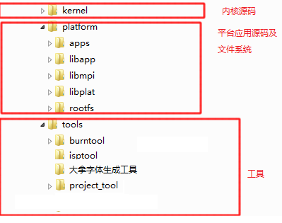
图 2-1开发目录结构

运行目录结构
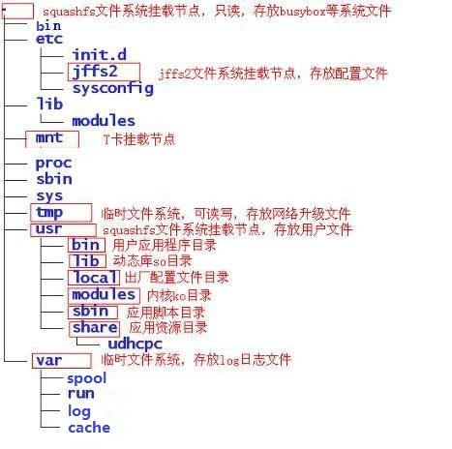
图 2-2运行目录结构

平台层次模块说明
平台分为应用程序和脚本、库文件、系统服务和驱动程序等层次模块。

应用程序介绍

daemon
daemon应用程序负责SD卡、BOOT键、看门狗和 anyka_ipc的管理。
- SD卡管理：SD卡插拔检测，SD卡的加载与卸载；
- reset键：如果检查发现reset键按下超过5S，将恢复出厂设置，超过10S将启动升级脚本update.sh；
- 看门狗：看门狗默认启动，如果收到用户消息（一般killall -12 daemon），将取消看门狗的管理；如果没有取消，看门狗时间到，则整个系统将会重启；
- anyka_ipc：daemon与anyka_ipc进行管道通讯监测心跳，如果发现在三秒内都没有收到心跳包，则认为anyka_ipc异常退出，将会调用脚本重启应用。

updater
updater应用主要是用于升级内核kernel和文件系统镜像，升级文件的大小不能超过要写入的对应分区大小，否则会出现升级失败。
可以通过查看/proc/partitions文件得到分区大小的信息，以下是/proc/partitions文件中分区信息的解析，#blocks就是升级文件对应的分区大小：
major | minor | #blocks | name | 对应内容
31 | 1 | 2048 | mtdblock1 | uImage
31 | 2 | 4 | mtdblock2 | MAC
31 | 3 | 4 | mtdblock3 | EVN
31 | 4 | 1536 | mtdblock4 | root.sqsh4
31 | 5 | 500 | mtdblock5 | usr.jffs2
31 | 6 | 3800 | mtdblock6 | usr.sqsh4

anyka_ipc
anyka_ipc为主应用程序，完成音视频的采集编码，循环录像，侦测以及基于云平台实现音视频流传输。

脚本介绍
平台相关的所有脚本存放在/usr/sbin目录下，从/etc/init.d/rc.local开始，再启动文件系统、应用程序、网络等相关功能，下面介绍相关脚本文件的用途。

rc.local
此脚本用于加载jffs2文件系统，启动FTP和系统日志syslog 服务，并启动系统应用服务脚本。

service.sh
service.sh服务负责管理守护进程daemon、主应用程序（anyka_ipc.sh）和网络（net_manage.sh）启动与停止。

net_manage.sh
net_manage.sh负责网络的管理，包括有线与无线的切换，通过检查eth0的RUNNING状态来确定有线网络是否接入。
系统默认开启DHCP服务。如果要关闭DHCP服务，请在编译前手动修改factory_cfg.ini或者运行过程中手动修改anyka_cfg.ini。

eth_manage.sh
eth_manage.sh脚本负责有线网络的管理，实现从配置文件里面读取有线网络配置，启动有线网络。
当设备开启了DHCP模式将自动获取IP地址等网络信息，如果超过5秒钟无法获取IP地址时将使用配置文件中静态地址配置网络信息，即切换到非DHCP模式。

wifi_manage.sh & wifi_run.sh
wifi _manage.sh脚本用于启动和停止无线网络。
wifi _run.sh负责管理WiFi网络的配置过程，按照配置文件的SSID等信息连接WiFi AP。

station_connect.sh
station_connect.sh负责WiFi Station的网络连接，通过读配置文件进行无线网络的配置，当网络连接通后再退出。

update.sh
update.sh为升级脚本。升级脚本自动检查/mnt和/tmp目录下是否存在uImage、 root.sqsh4、usr.sqsh4、usr.jffs2文件。如果发现，将对已存在的镜像文件进行升级，升级完成后系统自动重启。检查的顺序是先/tmp，后/mnt。
注意：在升级过程中不可掉电或者重启设备，否则设备将无法修复，必须通过烧录器重新烧录。如果仅升级应用，强烈建议仅升级usr.sqsh4。

库文件
/usr/lib库文件文件包括如下so动态库：
库名称 | 说明
libakuio.so | 物理内存管理库
libakv_encode.so | 视频编码库(H.265和H.264)
libakmedia.so | 多媒体库
libakispsdk.so | isp效果库
libakaudiofilter.so | 音效处理库
libakaudiocodec.so | 音频编解码库
libak_mt.so | 移动追踪库

系统服务
系统服务由Linux内核本身提供，未做任何修改。

内核驱动程序
在Linux 3.4.35内核版本上完成对AK39EV300系列芯片的移植，为应用层提供AK39EV300芯片的相关功能。

系统配置文件
其中onvif_cfg.ini配置文件是专门应用于ONVIF平台的配置参数，anyka_cfg.ini配置文件为主应用程序其他各平台提供的各项配置参数，danale.conf配置文件保存大拿平台的设备登录信息，isp_sc2235.conf、isp_sc2145.conf是ISP参数配置文件。
对于anyka_cfg.ini配置文件的详细说明，请查看第4章《系统运行配置説明》。

开发环境及编译説明

开发环境搭建
使用安凯提供的编译好的工具链，直接解压即可。
1、解压工具包
安凯提供的工具链的压缩包名称为anyka_uclibc_gcc.tar.bz2，
用root用户权限执行下面命令解压
sudo tar -Pxvf anyka_uclibc_gcc.tar.bz2
解压后工具链会安装在目录/opt/arm-anykav200-crosstool/下。工具链使用的是绝对路径，必须放在这个目录下才可正常运行，不能修改目录及文件的名字。
2、设置主机PATH环境变量
用export PATH=$PATH:/opt/arm-anykav200-crosstool/usr/bin添加到系统的PATH变量，也可以添加到系统的启动脚本中，可以修改/etc/environment或/etc/bash.bashrc等文件。
3、工具链确认
安装好后执行arm-anykav200-linux-uclibcgnueabi-gcc –v 系统能找到命令并显示gcc的版本信息说明工具安装正确。

内核编译配置
在kernel目录下顺序执行：
# mkdir ../build
# make O=../build cloud39ev3_xx_defconfig (参见Notes 3)
# make O=../build -j4 uImage
生成uImage内核镜像文件，在build/arch/arm/boot 路径下。
Notes：
- 如果直接在kernel目录下执行make clean会删除lib目录下的库文件，建议在kernel的同级目录下，新建一个build目录。
- make O=../build -j4 uImage 这种方式编译时，是不会编译驱动modules的那些ko文件的，若需要有几种方法：
- 可以先不加uImage 直接make O=../build -j4 编译出zImage ，同时会编译modules，再用make O=../build -j4 uImage命令编译出uImage。
- 在make O=../build -j4 uImage命令后面再加上 modules指定目标，make O=../bd -j4 uImage modules。
- 分开编译，用make O=../bd -j4 modules编译驱动modules，用make O=../build -j4 uImage编译内核。

- 内核配置文件对应信息：
硬件板名称 | 硬件版本 | 内核板级配置文件
Cloud3916EV300  核心板 | Cloud39EV300_AK3916EV300_CoreBD_V1.0.0 | cloud39ev3_ak3916ev300_corebd_v1.0.0_defconfig
38模块板 | Cloud39EV300_AK3918EV300_SQ38(SC2235)_V1.0.0 | cloud39ev3_co38_sc2235_v1.0.0_defconfig

内核的配置及修改
请参考《Cloud39EV300内核配置及修改手册》。

平台编译配置

应用程序的云平台配置
针对主应用程序anyka_ipc需要进行编译配置，配置文件的路径为platform /config.mk。因不同的云平台的网络配置方式不同，暂时未考虑多云平台的同时运行支持，仅可开启一种云平台支持。
选择云平台配置后还要选择是否支持WiFi配置。
下面介绍配置项，设置y为开启，n为关闭:
CONFIG_DANA_SUPPORT= n //大拿编译配置项
CONFIG_RTSP_SUPPORT= n //RTSP 功能
CONFIG_ONVIF_SUPPORT = y // ONVIF平台
CONFIG_ONVIF_AUDIO_SUPPORT= y // ONVIF平台是否支持音频输入
若platform /config.mk里的配置打开，应用的代码里，相应的宏定义也会被定义。比如platform /config.mk 里CONFIG_DANA_SUPPORT= y，那么应用代码里的宏CONFIG_DANA_SUPPORT也会被定义，在预处理#ifdef CONFIG_DANA_SUPPORT里面的代码将被编译。

其他配置
WiFi型号配置：
CONFIG_WIFI_RTL8188EUS = n
CONFIG_WIFI_RTL8188FTV = n
CONFIG_WIFI_MT7601 = n
CONFIG_WIFI_MV8801 = n

Watchdog使能配置：
CONFIG_WATCHDOG_ENABLE = y

调试工具配置：
在platform /rootfs/config.mk里配置utils开关，默认不打开。若没有打开，rootfs/utils 目录下的调试/测试工具是不会被拷贝到rootfs 下的。
CONFIG_UTILS_SUPPORT = n

文件系统编译
文件系统的配置文件platform /rootfs/platform.cfg 会自动根据platform /config.mk里的配置来编译相应目录的云平台的文件系统。
编译文件系统，在platform目录下顺序执行：
# make clean //清理旧的编译结果
# make //编译所有目标，包括动态库
# make install //生成rootfs根文件系统目录内容，包括拷贝已编译好的应用程序
# make image //打包rootfs目录成镜像文件(root.sqsh4、usr.sqsh4、usr.jffs2)

最终在rootfs目录下生成root.sqsh4、usr.sqsh4和usr.jffs2三个文件系统镜像文件，如下表所示。
镜像名称 | 功能描述 | 访问权限
root.sqsh4 | Linux标准的根文件系统。 | 只读
usr.sqsh4 | 挂载到/usr/目录，主要包含内容：主应用程序anyka_ipc，字库，平台相关的应用脚本，平台相关的动态库，ISP相关配置，主应用出厂配置文件，以模块形式加载的驱动程序*.ko。 | 只读
usr.jffs2 | 挂载到/etc/jffs2/目录，主要包含：针对系统的配置密码，主应用程序anyka_ipc的配置信息文件anyka_cfg.ini（onvif平台的是onvif_cfg.ini），云平台写入的配置信息及其他配置信息。 | 读写

其他编译指令说明：
make modules： 编译各个lib目录里动态库。
make lib： 编译各个lib目录里静态库。
make APP： 编译APP可执行程序。
make demo： 编译demo。
make SO=[y/n]： y，编译动态库，n，编译静态库，默认y，等同于只用make，不带参数。
注意：编译APP或demo之前要先用make modules或make lib编译各个库。

系统运行配置说明
其中anyka_cfg.ini（onvif平台的是onvif_cfg.ini）配置文件为主应用程序提供各项配置参数， danale.conf配置文件保存大拿平台的设备登录信息，isp_sc2235.conf等是ISP参数配置文件。

有线网络参数设置
[ethernet]
dhcp = 1 //dhcp模式，1 打开，用路由器动态分配ip，0 关闭，用静态ip
ipaddr = 192.168.1.88 //dhcp为0时，使用的静态ip地址
netmask = 255.255.255.0 // dhcp为0时，使用的子网掩码
gateway = 192.168.1.1 //dhcp为0时，使用的网关
firstdns = 8.8.8.8 //首选dns
backdns = 108.108.108.108 //备选dns

ONVIF平台增加一项
ip_adjust_en = 0 //ip自适应使能1 -> on, 0 -> off

Station模式下的无线路由器设置
[wireless]
ssid = //WiFi 路由器名称，恢复出厂设置后为空
mode = Infra
security = WPA/WPA2 PSK // WiFi的加密方式
password = Anyk@.gdgz // WiFi的密码

SoftAP模式下的配置
（大拿平台不支持）
[softap]
s_ssid = AKIPC_XXX //SOFT AP的名称
s_password =

视频的参数设置
[video]（非onvif平台）
/*视频编码的qp取值范围为25到48，数值越小，质量越好，码率越大；数值越大，质量越差，码率越小*/
main_min_qp = 28 //主码流qp最小值
main_max_qp = 38 //主码流qp最大值
main_fps = 15 //网传主码流的帧率
main_min_kbps = 800 //网传主码流最小码率，计算目标码率时使用
main_max_kbps = 1024 //网传主码流最大码率，计算目标码率时使用

sub_min_qp = 28 //子码流qp最小值
sub_max_qp = 38 //子码流qp最大值
sub_fps = 15 //网传子码流的帧率
sub_min_kbps = 400 //网传子码流最小码率，计算目标码率时使用
sub_max_kbps = 512 //网传子码流最大码率，计算目标码率时使用
/* I帧间隔=gop_len * fps，如fps为15，gop_len为2，则//15*2=30，30帧里有一个I帧。*/
main_gop_len = 2
sub_gop_len = 2

main_video_mode = 0 //主码流编码模式0->CBR, 1->VBR
sub_video_mode = 0 //子码流编码模式0->CBR, 1->VBR
main_enc_type = 0 //主码流编码格式 0->H.264， 1->MJPEG，2->H.265
sub_enc_type = 0 //子码流编码格式 0->H.264， 1->MJPEG，2->H.265

main_target_ratio_264 = 90; //主码流普通264格式时目标码率占最大码率的百分比
sub_target_ratio_264 = 90; //子码流普通264格式时目标码率占最大码率的百分比
main_target_ratio_265 = 90; //主码流普通265格式时目标码率占最大码率的百分比
sub_target_ratio_265 = 90; //子码流普通265格式时目标码率占最大码率的百分比

main_smart_mode = 0; //主码流smart 类型，0->不使用smart，1->LTR, 2->变goplen
sub_smart_mode = 0; //子码流smart 类型，0->不使用smart，1->LTR, 2->变goplen

main_smart_goplen = 300; //主码流smart模式时的goplen
sub_smart_goplen = 300; //子码流smart模式时的goplen

main_smart_quality_264 = 100; //主码流smart H.264模式时的质量
sub_smart_quality_264 = 100; //子码流smart H.264模式时的质量

main_smart_quality_265 = 100; //主码流smart H.265模式时的质量
sub_smart_quality_265 = 100; //子码流smart H.265模式时的质量

main_smart_target_ratio_264 = 90; //主码流smart 264格式时目标码率占最大码率的百分比
sub_smart_target_ratio_264 = 90; //子码流smart 264格式时目标码率占最大码率的百分比
main_smart_target_ratio_265 = 90; //主码流smart 265格式时目标码率占最大码率的百分比
sub_smart_target_ratio_265 = 90; //子码流smart 265格式时目标码率占最大码率的百分比
main_smart_static_value = 550; //主码流判断进入静止状态的块数阈值
sub_smart_static_value = 550; //子码流判断进入静止状态的块数阈值

ONVIF平台差别较多：
[video]
/*视频编码的qp取值范围，数值越小，质量越好，码率越大；数值越大，质量越差，码率越小*/
main_min_qp_264 = 28 //主码流264格式时qp最小值
main_max_qp_264 = 43 //主码流264格式时qp最大值
sub_min_qp_264 = 20 //子码流264格式时qp最小值
sub_max_qp_264 = 43 //子码流264格式时qp最大值

main_min_qp_265 = 28 //主码流265格式时qp最小值
main_max_qp_265 = 48 //主码流265格式时qp最大值
sub_min_qp_265 = 20 //子码流265格式时qp最小值
sub_max_qp_265 = 43 //子码流265格式时qp最大值

main_fps = 25 //主码流帧率
main_kbps = 2048 //主码流码率
sub_fps = 25 //子码流帧率
sub_kbps = 512 //子码流码率

main_targetratio_264 = 90 //主码流普通264格式时目标码率占最大码率的百分比
sub_targetratio_264 = 90 //子码流普通264格式时目标码率占最大码率的百分比
main_targetratio_265 = 70 //主码流普通265格式时目标码率占最大码率的百分比
sub_targetratio_265 = 90 //子码流普通265格式时目标码率占最大码率的百分比

main_targetratio_264_smart = 90 //主码流smart 264格式时目标码率占最大码率的百分比
sub_targetratio_264_smart = 100 //子码流smart 264格式时目标码率占最大码率的百分比
main_targetratio_265_smart = 90 //主码流smart 265格式时目标码率占最大码率的百分比

sub_targetratio_265_smart = 100 //子码流smart 265格式时目标码率占最大码率的百分比

/* I帧间隔=gop_len * fps，如fps为15，gop_len为2，则//15*2=30，30帧里有一个I帧。*/
main_goplen = 2 //主码流I帧间隔秒数
sub_goplen = 2 //子码流I帧间隔秒数
main_video_mode = 1 //主码流编码模式0->CBR, 1->VBR
sub_video_mode = 1 //子码流编码模式0->CBR, 1->VBR
; 1 264, 2 265, 3 264+, 4 265+
main_enc_type = 2 //主码流编码格式1->H.264, 2->H.265, 3->smart H.264, 4->smart H.265
sub_enc_type = 2 //子码流编码格式1->H.264, 2->H.265, 3->smart H.264, 4->smart H.265

main_smart_mode = 1 //主码流smart 类型，1->LTR, 2->变goplen
sub_smart_mode = 1 //子码流smart 类型，1->LTR, 2->变goplen
main_smart_goplen = 16 //主码流smart模式时的goplen
sub_smart_goplen = 16 //子码流smart模式时的goplen
main_smart_quality_264 = 70 //主码流smart H.264模式时的质量
sub_smart_quality_264 = 80 //子码流smart H.264模式时的质量
main_smart_quality_265 = 40 //主码流smart H.265模式时的质量
sub_smart_quality_265 = 50 //子码流smart H.265模式时的质量
smart_static_value = 550 //判断进入静止状态的块数阈值

计划录像相关配置
; plan record config info
[record]
record_server = 1 //1->开启录像，0->不开启录像
record_mode = 1 //1->计划录像，2->报警录像
record_time = 300 //每个录像录制时长，单位：秒
record_path = /mnt/CYC_DV/ //录像存储路径
record_prefix = CYC_DV_ //录像文件前缀
sample_rate = 8000 //音频采样率
save_cyc_flag = 1 //循环录像标记，1 循环录像，0 普通录像
save_file_fps = 15 //录像编码帧率(预留配置)
//录像编码帧率共用网传主码流的帧率配置main_fps = 15
save_file_kbps = 800 //录像目标码率(预留配置)
//录像目标码率共用网传主码流最小码率配置main_min_kbps = 800
min_file_fps = 3 //暂时没有使用

file_type = 0 //录像文件类型，0->avi, 1->mp4
/*录像音频编码类型。avi 4->AAC 6->PCM 17->ALAW 18->ULAW; mp4 3->AMR 4->AAC 17->ALAW 18->ULAW */
audio_enc_type = 17

; record plan 1
plan1_run = 1 //计划录像1开启标记，1->开启，0->不开启
plan1_start_time = 00:00:00 //计划录像1开启时间
plan1_end_time = 23:59:59 //计划录像1结束时间
/*计划录像1在一周里的日子选择。如 ：1-7 Monday to Sunday; 1-4 Monday to Thursday; 1,5 Monday and Friday*/
plan1_week_active = 1-7

; record plan 2
plan2_run = 0 //计划录像2开启标记，1->开启，0->不开启
plan2_start_time = 19:06:00 //计划录像2开启时间
plan2_end_time = 23:06:00 //计划录像2结束时间
/*计划录像2在一周里的日子选择。如 ：1-7 Monday to Sunday; 1-4 Monday to Thursday; 1,5 Monday and Friday*/
plan2_week_active = 1

; record plan 3
plan3_run = 0 //计划录像3开启标记，1->开启，0->不开启
plan3_start_time = 00:00:00 //计划录像3开启时间
plan3_end_time = 09:23:00 //计划录像3结束时间
/*计划录像3在一周里的日子选择。如 ：1-7 Monday to Sunday; 1-4 Monday to Thursday; 1,5 Monday and Friday*/
plan3_week_active = 1,4,6
alarm_pre_time = 2 //预录时间，即报警发生前2秒开始录像
alarm_stop_time = 60 //持续录像时间，报警发生后到停止录像时间

侦测相关模块的参数
[alarm]
/*移动侦测灵敏度级别，0 关闭移动侦测，1-3对应下面相应级别灵敏度参数*/
md_set = 3
md_level_1 = 26 // 1级的灵敏度参数，范围1到100，数值越大，越灵敏
md_level_2 = 45 // 2级的灵敏度参数，范围1到100，数值越大，越灵敏
md_level_3 = 65 // 3级的灵敏度参数，范围1到100，数值越大，越灵敏

/*声音侦测灵敏度级别，0 关闭移动侦测，1-3对应下面相应级别灵敏度参数*/
sd_set = 0 //设定声音侦测等级，0为关闭，数值越小越灵敏
sd_level_1 = 10000 //最高灵敏度，可根据实际环境测试做上下调整
sd_level_2 = 5000 //中等灵敏度，可根据实际环境测试做上下调整
sd_level_3 = 1800 //最低灵敏度，可根据实际环境测试做上下调整

/*云平台其他的侦测标记*/
i2o_detection = 0 //i2o侦测开启标记，1->开启，0->不开启，暂未使用
smoke_detection = 0 //smoke侦测开启标记，1->开启，0->不开启，暂未使用
shadow_detection = 0 // shadow侦测开启标记，1->开启，0->不开启，暂未使用
other_detection = 0 // 其它侦测开启标记，1-> 开启，0->不开启，暂未使用

alarm_send_type = 1 //报警发送方式，暂时没有使用
alarm_interval_time = 500 //侦测单位时间间隔，单位：毫秒
alarm_send_msg_time = 60 //报警信息发送时间间隔，单位：秒
ONVIF平台[alarm]段只有移动侦测灵敏度，没有其他参数。
移动侦测灵敏度分5级，值越大，越灵敏。
md_level_1 = 10
md_level_2 = 30
md_level_3 = 50
md_level_4 = 70
md_level_5 = 90

CAMERA以及OSD相关设置
[camera]
main_width = 1920 //主通道宽度
main_height = 1080 //主通道高度
sub_width = 640 //子通道宽度
sub_height = 480 //子通道高度
main_max_width = 1920 //主通道最大宽度
main_max_height = 1080 //主通道最大高度
sub_max_width = 640 //子通道最大宽度
sub_max_height = 480 //子通道最大高度
main_osd_size = 48 //主通道osd字号（支持16整数倍）
sub_osd_size = 16 //子通道osd字号（支持16整数倍）
//支持通道名、时间、码率分开3个位置显示。
name_position = 1 //通道名，0->不显示，1->左下, 2->左上,3->右上,4->右下
time_position = 1 //时间，0->不显示，1->左下, 2->左上,3->右上,4->右下
rate_position = 0 //码率帧率，0->不显示，1->左下, 2->左上,3->右上,4->右下
osd_switch = 1 //osd显示总开关, 1 -> on, 0 -> off
osd_name = AKWIPC0000000010 //通道名显示内容，只支持英文和数字
osd_rate = 0 //在osd显示实时码率帧率信息，1 -> on, 0 -> off
time_switch = 1 //osd时间戳显示开关, 1 -> on, 0 -> off
/* date_format为日期显示模式，0：不显示日期，1：YYYY-MM-DD ，2：MM-DD-YYYY，3：YYYY年 MM月 DD日 ，4：MM月 DD日 YYYY年， 5：DD-MM-YYYY， 6：DD日 MM月 YYYY年 */
date_format = 1
hour_format = 1 //时间显示开关
week_format = 1 //星期显示模式，0->不显示， 1->中文，2->英文
day_ctrl = 2 //LDR-IRCUT: 1->high-high, 2->high-low, 3->low-high, 4->low-low

云平台的开关设置
云平台的开关标记，要开启相应的云平台，首先要编译选项打开，配置文件才会生效，仅仅修改配置文件是没有功能的。仅可开启一种云平台支持。
ONVIF平台有单独的配置文件onvif_cfg.ini，不需要配置这项。
[cloud]
dana = 1 //大拿平台，1 -> on, 0 -> off
rtsp = 0 //RTSP功能，1 -> on, 0 -> off

WiFi连接检测的相关设置
[ping]
ping_enable = 1 //WiFi连接情况检测使能1 -> on, 0 -> off
ping_try = 5 //检测次数
ping_split = 10 //检测时间间隔，单位：秒
ping_ip = //指定向某ip地址发ping包，若没有指定，则向网关ip地址发送

音频的相关设置
[audio]
ai_source = 1 //音频输入源，1->mic in，2->linein
ONVIF平台由于枚举定义不同，音频输入源ai_source取值1->linein，2->mic in
ai_enable = 1 //默认音频开关，1->开，2->关

图像效果相关配置
[image]
flip = 0 //垂直翻转标记1 -> on, 0 -> off
mirror = 0 //水平翻转标记1 -> on, 0 -> off
;irled_mode: irled working logic level. 0 or 1
irled_mode = 1 //红外灯工作模式
ONVIF平台多几项参数
[image]
hue = 50 //色调，取值范围0-100，默认50对应isp配置文件效果
brightness = 50 //亮度，取值范围0-100，默认50对应isp配置文件效果
saturation = 50 //饱和度，取值范围0-100，默认50对应isp配置文件效果
contrast = 50 //对比度，取值范围0-100，默认50对应isp配置文件效果
sharp = 50 //锐度，取值范围0-100，默认50对应isp配置文件效果
flip = 0 //垂直翻转标记1 -> on, 0 -> off
mirror = 0 //水平翻转标记1 -> on, 0 -> off
ircut_mode = 0 //ircut模式0 -> 自动切换，1->白天模式，2->夜视模式
force_anti_flicker_flag = 0 //强制抗闪 1 -> on, 0 -> off
irled_mode = 1 //红外灯工作模式

无光敏日夜切换相关配置（onvif平台未使用）
[autoir]
auto_day_night_enable = 0 //无光敏日夜切换开关1 -> on, 0 -> off
day_night_mode = 2 //日夜模式，0->夜视， 1->白天， 2->自动
day_to_night_lum = 6400 //白天切换到夜视的亮度阈值
night_to_day_lum = 2048 //夜视切换到白天的亮度阈值
awb_night_cnt_min = 1200 //夜间切换白天时认为是夜间的白平衡阈值，白平衡值小于这个值认为是黑夜
awb_night_cnt_max = 15000 //夜间切换白天时认为是白天的白平衡阈值，白平衡值大于这种值认为是白天
awb_day_cnt = 50000 //白天切换夜间是，认为是夜间的白平衡阈值，白平衡值小于这个值认为是黑夜

移动追踪相关配置（目前仅dana平台使用）
[mt]
mt_en = 1 //移动追踪总开关，1 -> on, 0 -> off
calibrate_en = 0 //无移动超时恢复默认位置时是否校准马达
wait_time = 10 //无移动超时等待秒数
draw_box_en = 1 //移动区域是否画框1 -> on, 0 -> off

UBOOT 使用说明

UBOOT概述
U-Boot 全称Universal Boot Loader，即通用BootLoader，其作用简单的说，就是在系统上电时开始执行，初始化硬件设备，准备好软件环境，最后加载调用Linux操作系统内核。

UBOOT移植
Cloud39EV300 单板的Bootloader 采用U-boot。当选用的外围芯片的型号与单板上外围
芯片的型号不同时，需要修改U-boot 配置文件，主要包括存储器配置、管脚复用。

将 U-boot 移植到新的目标板上，主要修改以下几方面内容：
1、在 cpu 目录中添加新的cpu 的clock、timer、Interrupt、 等方面的文件；
2、在\include\asm\下添加新cpu 的头文件和目录；
3、在\board\下添加新board 的文件夹，添加与目标板硬件相关操作的源文件。

- mkconfig.mk：CPU 级别基本配置参数；
- u-boot.lds：u-boot 链接命令文件；
- config.mk：TEXT_BASE 定义了u-boot 自身text 段的起始地址；
4、在\include\configs\下添加目标板头文件，配置相关参数；
5、根据目标板情况，调整外设驱动。

UBOOT编译
编译 u-boot 需要使用交叉编译器arm-anykav300-linux-uclibcgnueabi-gcc，编译环境在linux 下进行。交叉编译器及相关工具在 PDK 中获取，并要将相关的路径加入到系统环境变量PATH 中。
编译步骤如下：
- 清除以往编译结果：make distclean；
- 配置目标：make ak3918_config
- 编译链接：make all

UBOOT中的分区表管理：

分区表介绍
目前 V300 项目下的uboot 主要采用了 3 种分区方式：
1）Anyka 自己的分区表。通过烧录工具在烧录的时候写入到 flash中的，存放在紧接着的uboot 分区的第一个 4K 的区域内，大小也为4K，而且分区表是双备份的，两个分区表紧挨在一起，总共8K的大小。Uboot 在正常启动的时候，kernel 在正常加载分区的时候，都需要从flash中加载这种分区表。

2）uboot 中维护2个分区表。第1个分区表通过数组的方式定义，方便用户在uboot 中做一些升级操作; 第2 个分区表通过 CONFIG_BOOTARGS 宏定义，用了传递给kernel，方便kernel 对整个flash进行分区管理。

3）uboot 中不维护分区表，用户自定义一个uboot下的环境变量txt文件，这其中就包含了分区表，然后转换为bin文件，直接烧写到 ENV分区。Uboot 每次启动都从ENV分区中获取所有的环境变量和分区表，方便做一些升级操作；并且uboot 会把这个分区表通过bootargs 宏的形式传递给kernel，方便kernel 对整个flash进行分区管理。

重要的环境变量介绍
1. bootcmd=run boot_normal
boot_normal=readcfg; run read_kernel; bootm ${loadaddr}
read_kernel=sf probe 0:0 ${sf_hz} 0; sf read ${loadaddr} ${kernel_addr} ${kernel_size}

实际上，这3个环境变量是一起的。当uboot 前面的启动初始化阶段都完成的时候，会等待3s 的时间，等待用户在键盘上敲击任何一个按键来中止uboot 的继续启动；如果用户没有任何的操作，这个时候uboot 就会开始执行bootcmd 这个环境变量中的内容了。可以看到，bootcmd环境变量主要就是把kernel 从flash中读到内存中，然后执行kernel。

2. kernel_addr=37000
3. kernel_size=1556b0
4. loadaddr=82208000
以上3个环境变量就是指定了kernel 在flash中的起始地址，kernel 的大小，以及把kernel 加载到内存中的哪个位置运行。

Uboot 在启动初始化的过程中，会在board_init_r () 中调用env_relocate()加载环境变量，这个时候会去check是否存在 ENV 分区，并且 ENV分区中是否有完整的环境变量。如果没有，则会去加载uboot 中定义的默认的环境变量，默认的环境变量是通过数组default_environment[] 来自定义的，anyka 在uboot 自身默认的环境变量中又加了一些自定义的环境变量，通过CONFIG_EXTRA_ENV_SETTINGS 宏来定义，可以在ak3918.h 中看到这些自定义的环境变量。

3种主要的分区方式介绍
下面分别对这3种分区方式进行介绍：
#define CONFIG_PARTITION_TABLE_BY_ANYKA
#define CONFIG_PARTITION_TABLE_BY_CUSTOMER_ENV
#define CONFIG_PARTITION_TABLE_BY_SELF_DEFINED

Uboot 的code 中是通过上面的3个宏定义支持下面这3种不同的分区方式的。也就是说，当采用任一种分区方式的话，必须打开相应的宏，同时注释掉另外的2个宏定义。

1. Anyka 自身的分区表 (CONFIG_PARTITION_TABLE_BY_ANYKA)
若采用Anyka 自定义的分区表，那么就需要在board_init_r（）中初始化的时候调用flash_partition_table_init（）从flash中获取分区表，存放在gPartion这个全局变量中，主要用于uboot 下升级flash中各个分区以及启动引导kernel。

在正式的加载kernel之前，会执行上面讲的环境变量：
bootcmd=run boot_normal
boot_normal=readcfg; run read_kernel; bootm ${loadaddr}
read_kernel=sf probe 0:0 ${sf_hz} 0; sf read ${loadaddr} ${kernel_addr} ${kernel_size}

可以看到从flash中读取kernel 之前，会执行 readcfg 命令，它主要做的如下工作：
1）从分区表中获取kernel 在内存中的加载地址，赋值给环境变量loadaddr
2）从分区表中获取kernel 在flash中的起始地址，赋值给环境变量kernel_addr
3）从分区表中获取kernel 在flash中的大小，赋值给环境变量kernel_size

这3步起着很重要的作用，直接决定了kernel能不能正常启动。
Uboot 传递给kernel的参数是由CONFIG_BOOTARGS这个宏定义。Kernel 直接从flash中去获取分区表而不是通过uboot 传递给kernel的参数这个方式获取。

2. uboot 中维护2个分区表（CONFIG_PARTITION_TABLE_BY_SELF_DEFINED）
如果采用这种分区方式的话，uboot 中定义了一个gPartion 全局数组，这个数组中定义了每一个分区的offset 和 size 以及分区编号，主要用于uboot下对flash中的分区升级等操作，需要研发人员在code中维护。

kernel_addr、kernel_size、loadaddr 等3个环境变量在默认的CONFIG_EXTRA_ENV_SETTINGS 宏中已经定义好，因此可以直接加载引导kernel。

Uboot 传递给kernel的参数也是由CONFIG_BOOTARGS这个宏定义，只不过这个宏中多定义了一个分区表，kernel 需要通过这种方式获取分区表信息。
注意：两个分区表需保持一致，即保证两者中的每个分区的起始地址和大小都一致。

3. uboot 中不维护分区表,从ENV分区中获取所有的环境变量和分区表（CONFIG_PARTITION_TABLE_BY_CUSTOMER_ENV）
若采用这种方式的话，uboot 每次启动需要在board_init_r() 中调用env_relocate（）从ENV分区加载环境变量和分区表，并且把分区表拷贝到bootargs 环境变量中，这样的话方便uboot 把分区表传递给kernel。

这种分区方式如果需要在uboot下实现升级flash中各个分区的功能的话，需要引入MTD管理flash分区的方式。在spi_flash_probe() 接口中定义并初始化了一个mtd 设备，方便uboot下的升级功能。

分区表的使用
- Anyka 自己的分区表 (CONFIG_PARTITION_TABLE_BY_ANYKA)
使用这种方式，只需要在uboot 中打开这个宏定义即可，具体分区表的修改可在安凯提供的烧录工具中修改。
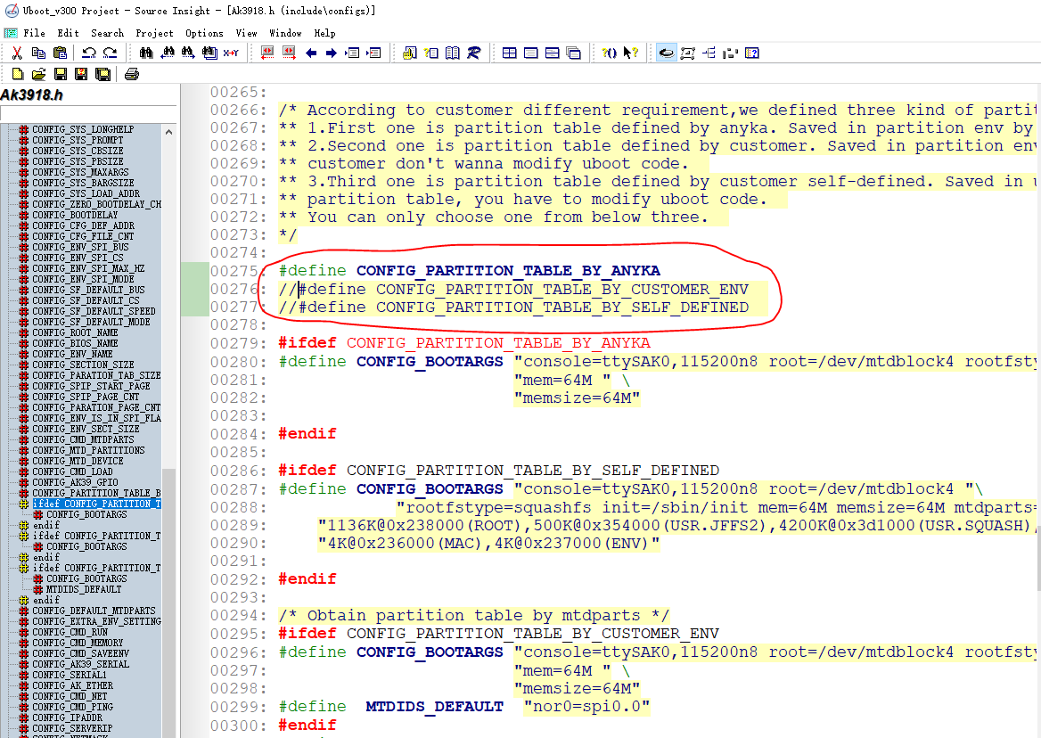

- uboot 中维护2个分区表（CONFIG_PARTITION_TABLE_BY_SELF_DEFINED）
使用这种方式，需要打开如下的宏定义，如果需要修改具体的分区信息，则直接修改如下所示的gPartition 数组 和 CONFIG_BOOTARGS 中的 分区信息即可。
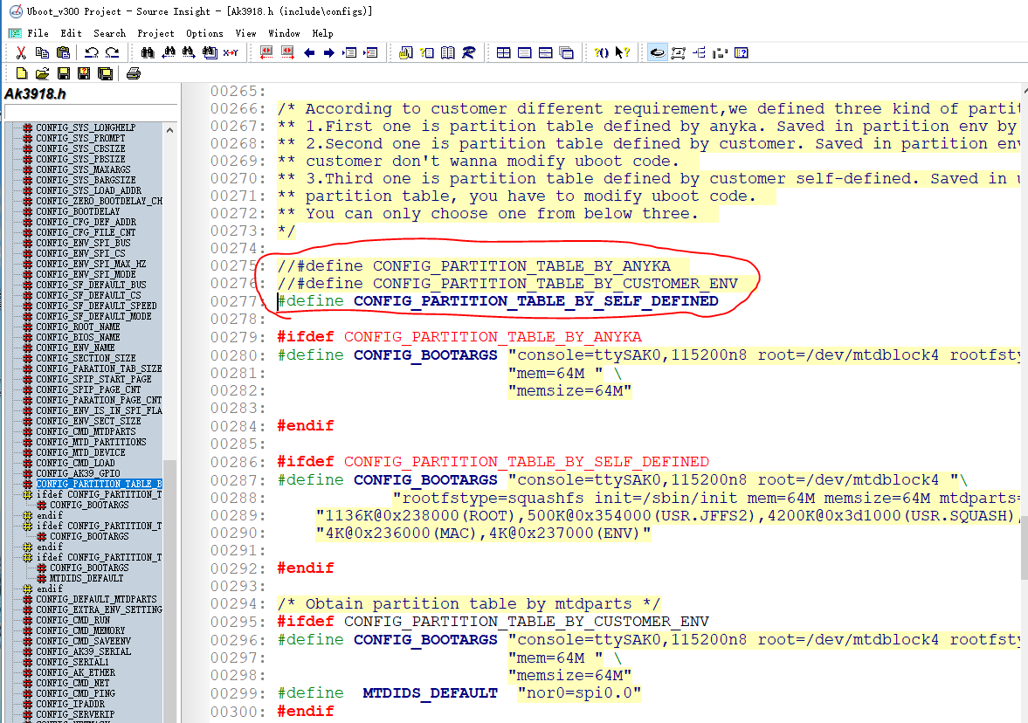

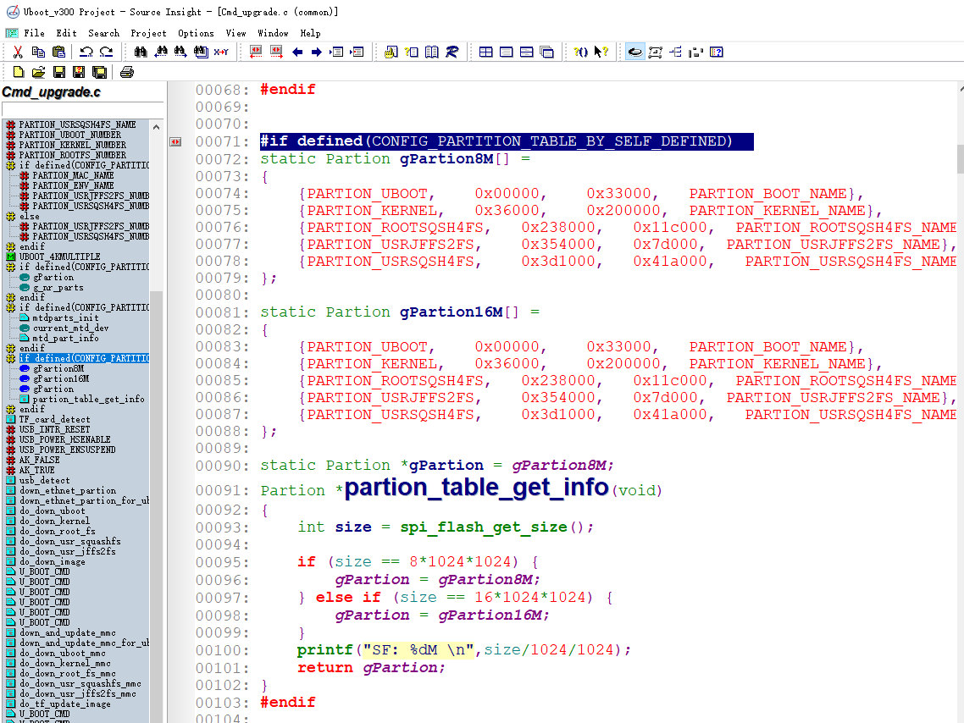

另外，在kernel 中，还需要通过make menuconfig支持 command line 解析功能。
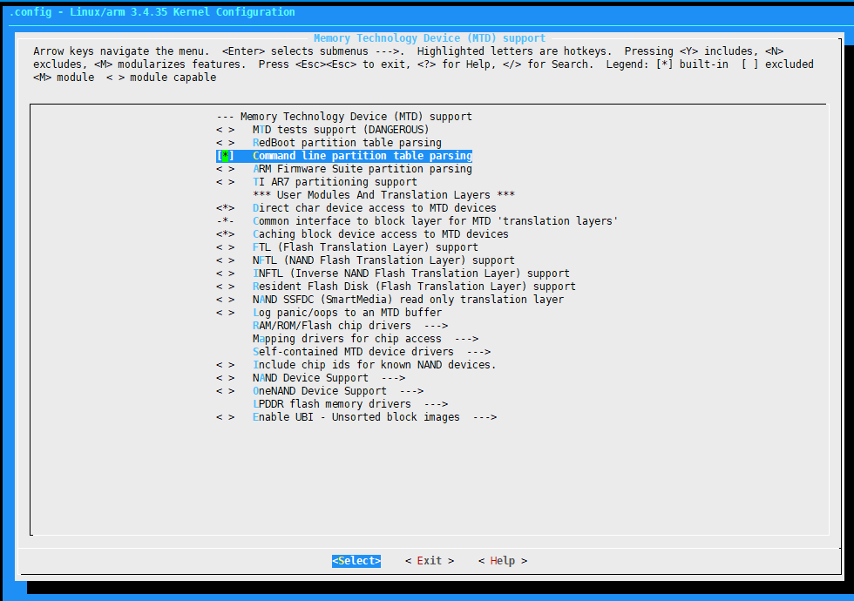

3) uboot 中不维护分区表,从ENV分区中获取所有的环境变量和分区表（CONFIG_PARTITION_TABLE_BY_CUSTOMER_ENV）
若需使用该方式，需要打开如下的宏定义：
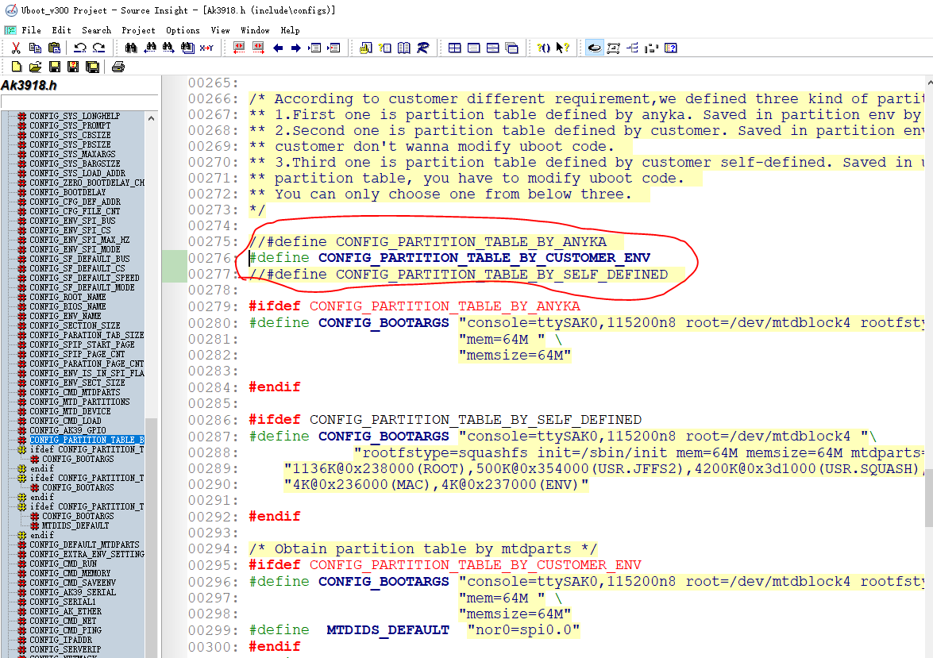
具体的分区信息，用户需要自己写分区表的txt 文件，然后转化为bin 文件烧录到 ENV 分区，txt 文件中的格式如下：
backuppage=ffffffff.baudrate=115200.
boot_normal=readcfg;run read_kernel; bootm ${loadaddr}.
bootargs=console=ttySAK0,115200n8 root=/dev/mtdblock4 rootfstype=squashfs init=/sbin/init mem=64M memsize=64M.
bootcmd=run boot_normal.
bootdelay=3.
console=ttySAK0,115200n8.
erase_env=sf probe 0:0 ${sf_hz} 0; sf erase 0x20000 0x2000.
ethaddr=00:55:7b:b5:7d:f7.
fs_addr=0x230000.
init=/sbin/init.
ipaddr=192.168.1.99.
kernel_addr=42000.
kernel_size=157ed8.
loadaddr=82208000.
memsize=64M.
mtd_root=/dev/mtdblock4 .
netmask=255.255.255.0.
read_kernel=sf probe 0:0 ${sf_hz} 0; sf read ${loadaddr} ${kernel_addr} ${kernel_size}.
rootfstype=squashfs.
serverip=192.168.1.1.
setcmd=setenv bootargs console=${console} root=${mtd_root} rootfstype=${rootfstype} init=${init} mem=${memsize}.
sf_hz=20000000.
update_flag=0.
vram=12M.

每一个环境变量之间以 “.”点号结束。Uboot 会以点号“.” 作为分隔符来区分每一个环境变量。

另外在kernel 中，还需要通过make menuconfig支持 command line 解析功能：

UBOOT中的GPIO 检测功能
为满足用户的需求，在uboot 中增加了GPIO 检测功能，这样用户可以做一些升级等操作
GPIO 检测功能主要是从kernel中移植过来，主要实现了如下的功能：
1. int g_ak39_setpin_as_gpio(unsigned int pin); //实现了sharepin配置为GPIO。
2. int g_ak39_gpio_set_mode(unsigned int pin, unsigned int to);//实现了设置GPIO的模式：输入或者输出。
3. int g_ak39_gpio_get_value(unsigned int pin);//实现了获取GPIO的状态：高电平或者低电平。
4. int g_ak39_gpio_set_value(unsigned int pin, unsigned int value);//实现了设置GPIO的状态。

这些功能的实现在driver/gpio/ak39_gpio.c 中。

UBOOT 中的 USB 检测功能
为满足用户的需求，uboot 中增加USB功能，这样用户可以做一些 USB产测相关操作。如：工厂产测时，当产品板检测到有PC端的USB 数据线时，会把UVC 程序下载到产品板中运行，以对camera 镜头进行校准。
usb_detect()接口实现在common/cmd_upgrade.c 文件中，主要实现上电uboot下的USB检测。

UBOOT 烧写
目前支持对 SPI NOR Flash 读写操作，如果待移植单板中已有U-boot 运行，则可以通过网口与服务器连接，或者使用TF卡，直接更新U-boot。
- 通过burntool工具烧写U-boot，具体操作方式请参考《burntool 工具使用说明》。
- 通过uboot命令烧写U-boot。
1）通过 TFTP 升级命令：downuboot - load uboot tftp
2）通过 TF 卡 升级命令：tfupdateuboot - tfupdateuboot - download and write uboot to FLASH device
注意：目前暂不支持Linux系统，通过update.sh 指令升级uboot 镜像。

系统镜像升级
升级系统镜像可以通过以下2种方式进行，主要是为了方便用户使用，可以一键升级各系统镜像(uImage、 root.sqsh4、usr.sqsh4、usr.jffs2)：
- 使用tftp完成镜像升级
命令： downimage（该命令封装了从tftp升级镜像的操作，使用无需参数）
- 使用TF卡完成镜像升级
命令： tfupdateimage（该命令封装了从TF卡升级镜像的操作，使用无需参数）
用户也可以使用如下命令，单独升级其中任何一个镜像文件：
- 使用tftp完成镜像升级
downrootfs、downsquashfs、downjffs2fs、downkernel
- 使用TF卡完成镜像升级
Tfdownrootfs、tfdownsquashfs、tfdownjffs2fs、tfdownkernel

RTC 使用说明

RTC 简介
Linux的时钟分为系统时钟和硬件时钟。
硬件时钟就是指 RTC集成在SOC内部的时钟设备，系统时钟则是指 kernel中的时钟。Linux kernel 启动时，系统时钟会去读取硬件时钟的设定，作为系统的时间，之后系统时钟独立运作，在系统关机时再将系统时间写回 RTC。
系统时钟的设定就是使用我们常用的date 命令，而我们写的 RTC driver 就是为硬件时钟服务的，实现了 hwclock命令来设置硬件时钟。那么系统时钟与硬件时钟如何交互呢？
可以通过hwclock命令实现更新RTC时钟：
1. hwclock -r 显示硬件时钟与日期。
2. hwclock -s 将系统时钟调整为与目前的硬件时钟一致。
3. hwclock -w 将硬件时钟调整为与目前的系统时钟一致。

如下面的方法在系统中设置时间：
[root@anyka ~]$ date -s 2018-12-16
Sun Dec 16 00:00:00 UTC 2018
[root@anyka ~]$ date -s 14:20:30
Sun Dec 16 14:20:30 UTC 2018
[root@anyka ~]$ date
Sun Dec 16 14:20:39 UTC 2018
[root@anyka ~]$ hwclock -w
ak_rtc_settime in
ak_rtc_settime out
[root@anyka ~]$ hwclock -r
Sun Dec 16 14:21:02 2018 0.000000 seconds

RTC 的使用
下面再简单介绍下 AK39 芯片中 RTC的工作原理：
此款芯片的RTC 支持内部时钟源和外部时钟源，所以首先需要确认 RTC工作的时钟源。
若选择内部的时钟源，因其通过内部的RC 震荡电路实现，故需对其进行校准，否则精度会出现误差，此时仅需使能校准功能，且需定期校准（120S），以缩小误差。
配置完成时钟源之后，即可设置RTC时间，该步骤通过操作RTC 内部的寄存器来实现。每一次对 RTC 内部寄存器的读写，RTC 都会产生一个 RTC ready interrupt，只有收到此中断，才表示硬件读写寄存器成功。
通过对kernel 做如下的配置即可使用 RTC 功能：
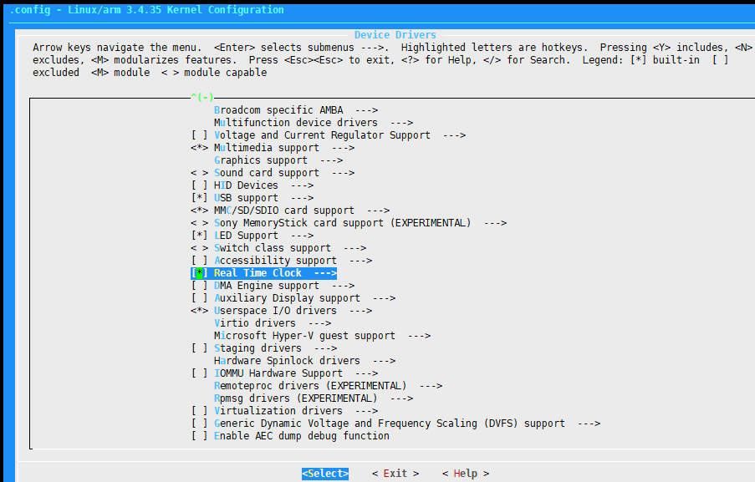

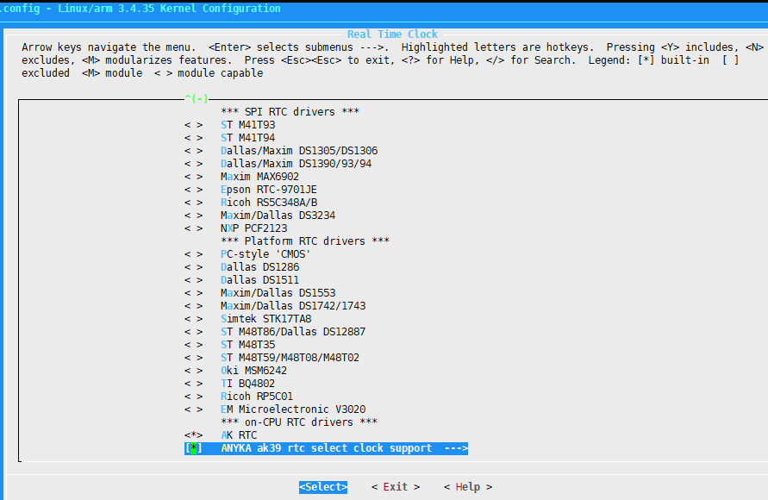

此处选择使用内部时钟或外部时钟，如果使用外部时钟，则硬件需要外接一个时钟。
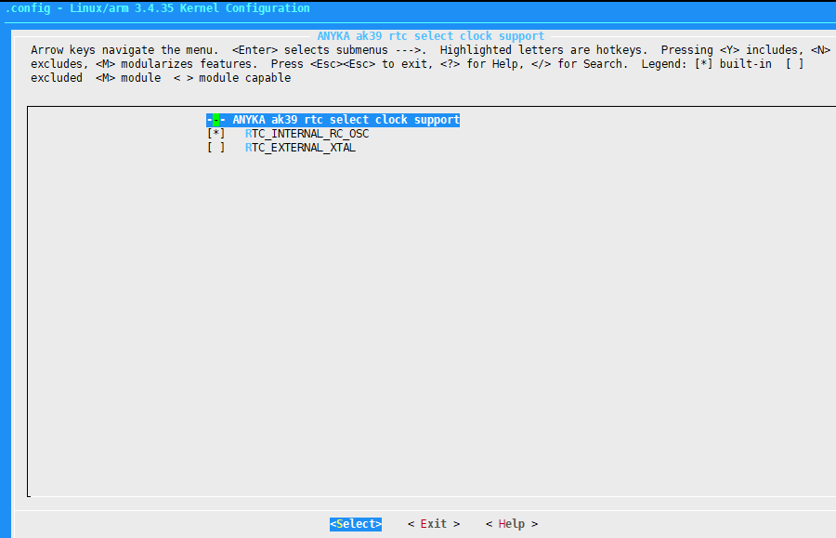

烧录及上电执行流程

开发板烧录
烧录前请确认底板板上的JP4和JP10跳线已配置为USB烧录模式，即：USB_DP->AK_DP，USB_DM->AK_DM。JP4和JP10的具体位置如6-2所示。
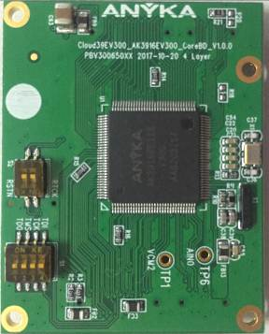

图 6-1核心板

- 将编译生成的uImage、root.sqsh4、usr.jffs2、usr.sqsh4四个文件拷贝到烧录工具的目录下；
- 运行PDK配套的BurnTool烧录工具。
- 使用USB线连接开发的USB接口到PC USB端口。
- 按USB供电开关接通开发板电源（即图6-2的标号1）。
- 长按底板上的【BOOT】键（即图6-2的标号2），同时短按芯片核心板上的【RESET】键（图6-2中的标号3）后再松开【BOOT】键即可自动烧录。
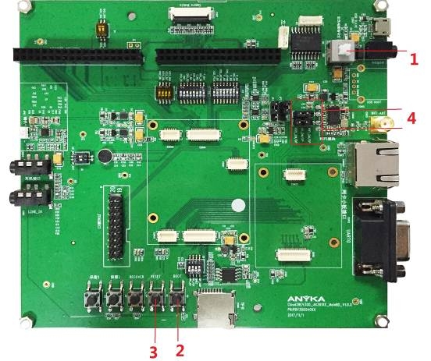
图 6-2开发板底板

- 烧录开始。
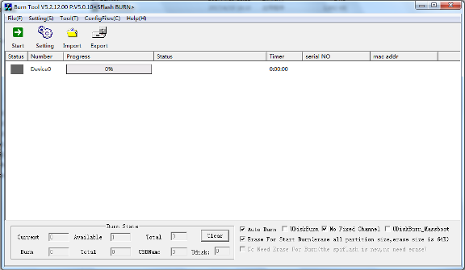
图 6-3 BurnTool烧录工具

- 烧录成功后，短按芯片板上的【RESET】键复位并开机。
说明：关于开发板的详细说明，请参考《Cloud39EV300平台开发板使用说明》。

上电执行流程

上电启动
1）运行uboot
U-Boot 2013.10.0-AK_V3.0.03 (Oct 09 2017 - 13:30:29)

DRAM: 64 MiB
8 MiB
Create flash partition table init OK!
ANYKA SDHC/MMC4.0: 0
Load Env CRC OK!
In: serial
Out: serial
Err: serial
Net: AKEthernet-0
Hit any key to stop autoboot: 3

2）加载Linux Kernel，解压缩，并准备启动kernel
……
## Booting kernel from Legacy Image at 81808000 ...
Image Name: Linux-3.4.35
Image Type: ARM Linux Kernel Image (uncompressed)
Data Size: 1390528 Bytes = 1.3 MiB
Load Address: 81808000
Entry Point: 81808040
Verifying Checksum ... OK
XIP Kernel Image ... OK

3）启动Linux Kernel，初始化运行环境等；
Starting kernel ...

Uncompressing Linux... done, booting the kernel.
Anyka Linux Kernel Version: 2.1.01
Booting Linux on physical CPU 0
Linux version 3.4.35 (xxxx@android-desktop) (gcc version 4.8.5 (anyka (gcc-4.8.5 + binutils-2.24 + ulcibc-0.9.33.2)(20170223)) ) #2 Thu Apr 20 14:58:30 CST 2017
CPU: ARM926EJ-S [41069265] revision 5 (ARMv5TEJ), cr=00053177
CPU: VIVT data cache, VIVT instruction cache
……
根据/etc/inittab执行/etc/init.d/rcS后，转入脚本控制流程。
……
mount all file system... /* 进入/etc/init.d/rcS时打印显示 */
start telnet......
starting mdev...
**************************
Love Linux ! ! !
**************************
……

启动脚本执行流程
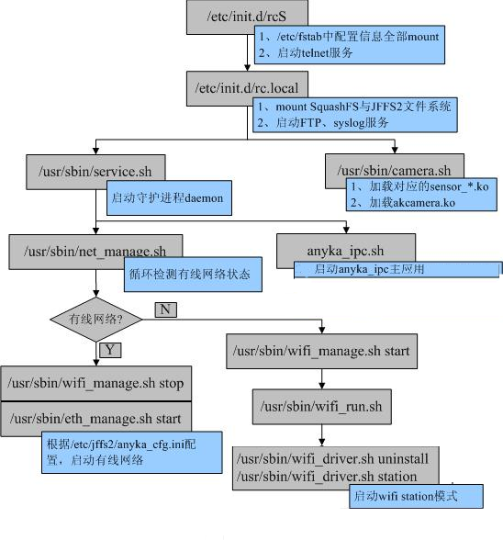
图 7-3-4脚本执行流程

平台整体架构

整体架构
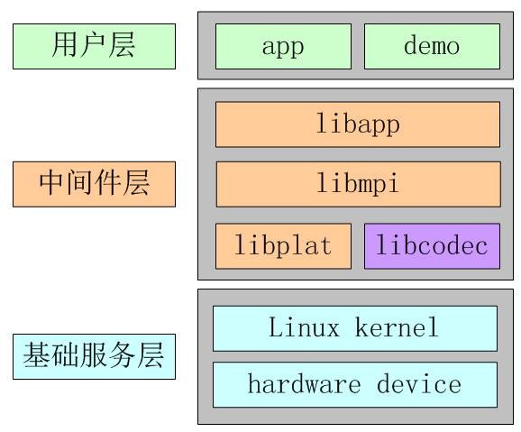
图 8-4-1 Cloud39EV300平台层次构架图

基础服务层
基础服务层主要由硬件设备与Linux内核构成。

中间件层
中间件层由平台中间件、多媒体中间件与应用中间件三大部分组成。
平台中间件主要是与基础服务层进行数据交互。libcodec是由libakaudiocodec.so、libakmedia.so、libakv_encode.so、libakaudiofilter.so、libakispsdk.so、libakuio.so这六个编解码及多媒体相关库组成的模块。
多媒体中间件主要提供音视频控制逻辑等相关服务。
应用中间件主要提供配置文件、录像、告警、云应用与相关协议支持等服务。

用户层
用户层可以直接通过应用层中间件完成录像相关应用组合开发，也可通过媒体服务层中间件自行开发相关应用。同时，提供针对各个功能模块的demo示例程序。

功能模块框图
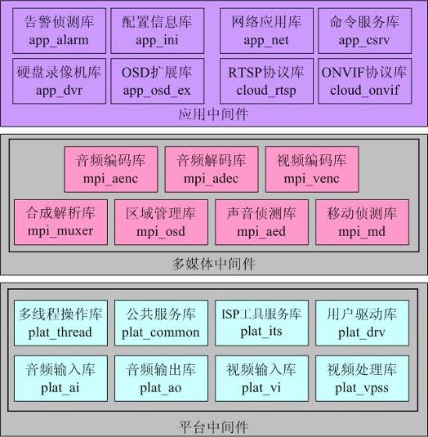
图 7-2 Cloud39EV300系统平台功能框图

平台中间件
库名称 | 功能描述 | 依赖库
音频输入库  libplat_ai | 提供统一的音频输入操作接口。主要功能：打开/关闭对应的音频输入设备、读音频数据、控制音频输入设备属性、使能/禁用音效等。 | 平台驱动  libplat_common  libakaudiofilter.so
音频输出库  libplat_ao | 提供统一的音频输出操作接口。主要功能：打开/关闭对应的音频输出设备、写音频数据、控制音频输出设备属性、使能/禁用音效等。 | 平台驱动  libplat_common  libakaudiofilter.so
视频输入库  libplat_vi | 提供统一的视频输入操作接口。主要功能：打开/关闭对应的视频输入设备、读取视频帧数据、控制视频设备/通道属性等。 | libispsdk.so  libplat_common
多线程操作库  libplat_thread | 提供统一的多线程操作接口，屏蔽平台对多线程操作的实现差异。主要功能有：线程创建、退出、分离与合并、同步等。 | libpthread.so  libplat_common
公共服务库  libplat_common | 包括以下功能接口：调试打印接口、时间相关接口、sd卡相关接口、错误码接口等。 | 平台系统
用户驱动库  libplat_drv | 提供统一的用户驱动操作接口，屏蔽平台对底层硬件操作的实现差异。主要提供watchdog，ptz，ir，key等驱动支持。 | 平台驱动  libplat_common
视频处理模块库vpss | 该模块包括OSD屏幕叠加、MASK隐私遮挡、OD遮挡、MD移动侦测以及Effect效果调节等功能。 | libplat_common  libispsdk.so
ISP工具服务库  libplat_its | ISP工具服务库，为ISP调试工具提供连接服务功能。该服务默认关闭，可使用ccli命令开启，进行随后的ISP效果调试工作。 | 平台驱动  libplat_common.a  libplat_thread.a  libplat_vi.a
多媒体服务库libcodec | 由libakaudiocodec.so、libakmedia.so、libakv_encode.so、libakaudiofilter.so、libakispsdk.so、libakuio.so这六个编解码相关库组成。 | libakuio.so

多媒体中间件
库名称 | 功能描述 | 依赖库
音频编码库  libmpi_aenc | 向应用提供统一的音频编码操作接口。主要功能有：打开/关闭音频编码、音频单帧编码与流式编码、获取音频编码数据流等。 | libplat_common  libplat_ai  libplat_thread  libakaudiocodec.so  libakaudiofilter.so
音频解码库  libmpi_adec | 向应用提供统一的音频解码操作接口。主要功能有：打开/关闭音频解码、音频单帧解码及获取、流式解码及音频输出等。 | libplat_common  libplat_ao  libplat_thread  libakaudiocodec.so  libakaudiofilter.so
视频编码库  libmpi_venc | 向应用提供统一的视频编码操作接口。主要功能有：打开/关闭视频编码、单帧视频编码、流式视频编码及获取等。 | libplat_common  libplat_vi  libplat_thread  libakstreamenc.so
移动侦测库  libmpi_md | 向应用提供统一的移动侦测操作接口。主要功能有：启动/停止移动侦测、检测判断、侦测拍照等。 | libplat_common  libplat_thread  libakstreamenc.so
合成解析库  libmpi_muxer | 提供对音视频数据流按指定格式的合成，对支持文件格式的音视频文件进行解析。 | libplat_common  libakmedia.so
区域管理库  libmpi_osd | 向上提供统一的OSD操作接口，屏蔽平台对OSD操作的实现差异。主要功能有：提供时间戳和通道名字体绘制功能。 | 文件系统  libplat_common  vpss
声音侦测库  libmpi_aed | 向应用提供统一的声音事件侦测操作接口。主要功能有：启动/停止声音侦测、设置侦测参数、获取侦测结果等。 | libplat_common  libplat_thread

应用中间件
库名称 | 功能描述 | 依赖
配置信息库  libAPP_ini | 对INI配置文件的管理，主要功能有：打开/关闭对应的INI配置文件、读写配置信息、获取各项对应的配置信息等。 | 文件系统  libplat_common
硬盘录像库  libAPP_dvr | 支持本地录像、录像检索、回放等功能。其中本地录像主要包含：获取音视频数据流、同步合成、存储到TF卡等操作。 | 文件系统  libplat_common  libplat_thread  libmpi_video  libmpi_audio  libmpi_muxer
告警侦测库  libAPP_alarm | 提供侦测告警功能，包括移动侦测，声音侦测，外部IO输入侦测。 | libplat_common  libmpi_md  libplat_drv
网络应用库  libAPP_net | 提供音视频网络传输、侦测拍照等功能。 | libplat_common  libmpi_video  libmpi_audio  libmpi_md  libAPP_alarm
ONVIF协议库  libcloud_onvif | 提供ONVIF协议支持的应用库。 | libplat_common  libAPP_dvr回放  libAPP_net实时预览  libplat_drv云台转动
RTSP协议库  libcloud_rtsp | 提供RTSP协议支持的应用库。
OSD扩展库  libAPP_osd_ex | 对OSD显示应用的进一步封装。可显示时间日期、OSD名称与显示码率统计等信息。 | libplat_common  libplat_vi  libmpi_venc  libmpi_osd
命令服务库  libAPP_csrv | 主要用于调试功能。可解析响应通过ccli输入的各类命令。目前主要有：播放提示音、IRCUT切换、启停ITS服务、启停光敏自动检测等。 | libplat_common  libplat_thread  libmpi_its

模块接口说明

音频输入库libplat_ai
音频输入设备操作接口，音频输入源为MIC或者Line-in。
原 型 | void ak_ai_print_filter_info(void);
功能概述 | 打印音频libakaudiofilter.so动态库的版本号。
参数说明 | - | -
返回值说明 | 无返回值
注意事项 | 该接口可以在调用ak_ai_open接口之前调用，函数可重入。

原 型 | const char* ak_ai_get_version(void);
功能概述 | 获取ai模块版本号
参数说明 | - | -
返回值说明 | 成功：返回音频输入库的版本号；失败：NULL。
注意事项 | 该接口可以在调用ak_ai_open接口之前调用，函数可重入。

原 型 | void* ak_ai_open(const struct pcm_param *param);
功能概述 | 打开音频输入设备。
参数说明 | param | [IN]音频输入设备打开参数。
返回值说明 | 成功：打开的音频输入句柄； 失败：NULL。
注意事项 | ai模块在open ai模块之后如果没有close，重复打开ai模块会出错。  输入参数中每个采样点的比特数固定为16bit。

原 型 | int ak_ai_get_params(void *ai_handle, struct pcm_param *param);
功能概述 | 获取ai模块输入参数。
参数说明 | ai_handle | [IN] 成功打开的音频输入句柄。
参数说明 | param | [OUT]音频输入模块输入参数。
返回值说明 | 成功：0；失败：-1。
注意事项 | 此接口必须在ak_ai_open接口之后调用。

原 型 | int ak_ai_start_capture(void *handle);
功能概述 | 启动ai模块采集。
参数说明 | handle | [IN] 成功打开的音频输入句柄。
返回值说明 | 成功：0；失败：-1。
注意事项 | 函数可重入，函数要与ak_ai_stop_capture配合使用，每次调用ak_ai_start_capture之后必须要调用ak_ai_stop_capture停止采集之后，才能再调用ak_ai_start_capture。

原 型 | int ak_ai_stop_capture(void *handle);
功能概述 | 停止ai模块采集。
参数说明 | handle | [IN] 成功打开的音频输入句柄。
返回值说明 | 成功：0；失败：-1。
注意事项 | 函数可重入，函数要与ak_ai_start_capture配合使用。

原 型 | int ak_ai_get_frame(void *handle, struct frame *frame, long ms);
功能概述 | 获取一帧音频数据,以设备的音频间隔计算所得frame size为单位。
参数说明 | handle | [IN] 成功打开的音频输入句柄。
参数说明 | frame | [OUT]帧数据地址，buffer需要再函数外部分配。
参数说明 | ms | [IN] ms <0表示阻塞模式，==0表示非阻塞模式，>0表示等待的时间，等待时间单位为ms。
返回值说明 | 成功：0；失败：-1
注意事项 | 函数可重入，但是要与ak_ai_release_frame配合使用，获取一帧音频数据在使用完之后必须调用ak_ai_release_frame进行释放，否则会发生内存泄漏。  目前只支持非阻塞模式。

原 型 | int ak_ai_release_frame(void *handle, struct frame *frame);
功能概述 | 释放一帧音频帧数据。
参数说明 | handle | [IN] 成功打开的音频输入句柄。
参数说明 | frame | [IN]释放音频帧数据地址。
返回值说明 | 成功：0；失败：-1。
注意事项 | 与ak_ai_get_frame配合使用。

原 型 | int ak_ai_set_capture_size(void *handle, unsigned int capture_size);
功能概述 | 设置音频采集capture buffer的大小。
参数说明 | handle | [IN] 成功打开的音频输入句柄。
参数说明 | capture_size | [IN] 音频采集capture buffer的大小，单位byte。
返回值说明 | 成功：0；失败：-1。
注意事项 | 此接口可重入，此接口必须在ak_ai_open接口之后ak_ai_get_frame接口之前调用。  ak_ai_set_capture_size接口不是必须调用的接口，如果不调用该接口，capture size默认为2048byte。

原 型 | int ak_ai_set_frame_interval(void *handle, int frame_interval);
功能概述 | 设置音频帧间间隔
参数说明 | handle | [IN] 成功打开的音频输入句柄。
参数说明 | frame_interval | [IN] 帧间间隔，单位ms。
返回值说明 | 成功：0；失败：-1。
注意事项 | 此接口可重入，此接口必须在ak_ai_open接口之后ak_ai_get_frame接口之前调用，不能在ak_ai_get_frame之后调用。

原 型 | int ak_ai_clear_frame_buffer(void *handle);
功能概述 | 清除音频输入缓冲区。
参数说明 | handle | [IN] 成功打开的音频输入句柄。
返回值说明 | 成功：0；失败：-1。
注意事项 | 函数可重入，需要在ak_ai_open之后ak_ai_start_capture接口之前调用。  调用该接口会把音频缓冲区的数据全部清除，一般建议在ak_ai_start_capture之前调用，如果在开始采集之后调用可能会导致采集中间音频丢失。

原 型 | int ak_ai_set_volume(void *handle, int volume);
功能概述 | 设置音频输入设备的音量。
参数说明 | handle | [IN] 音频句柄。
参数说明 | volume | [IN] 设置的音量等级，[0, 12]：0-mute， 12-max volume。
返回值说明 | 成功：0；失败：-1。
注意事项 | 函数可重入，支持在运行过程中调整采集音量。

原 型 | int ak_ai_set_resample(void *handle, int enable);
功能概述 | 使能/禁用音频重采样。
参数说明 | handle | [IN] 成功打开的音频输入句柄。
参数说明 | enable | [IN] 1：使能， 0：禁能。
返回值说明 | 成功：0；失败：-1 。
注意事项 | 函数可重入，此函数只能在ak_ai_open之后ak_ai_start_capture接口之前调用。

原 型 | int ak_ai_set_nr_agc(void *handle, int enable);
功能概述 | 使能/禁用音频输入AGC/NR处理。
参数说明 | handle | [IN] 成功打开的音频输入句柄。
参数说明 | enable | [IN] 1：使能， 0：禁用。
返回值说明 | 成功：0；失败：-1。
注意事项 | AGC/NR处理只适用于8k采样率。函数可重入，此函数只能在ak_ai_open之后ak_ai_start_capture接口之前调用。

原 型 | int ak_ai_set_aec(void *handle, int enable);
功能概述 | 使能/禁用音频输入AEC处理。
参数说明 | handle | [IN] 成功打开的音频输入句柄。
参数说明 | enable | [IN] 1：使能， 0：禁用。
返回值说明 | 成功：0；失败：-1。
注意事项 | aec功能只适用于8k采样率。函数可重入，此函数只能在ak_ai_open之后ak_ai_start_capture接口之前调用。

原 型 | int ak_ai_set_source(void *handle, enum ai_source src);
功能概述 | 设置音频输入源的选择
参数说明 | handle | [IN] 成功打开的音频输入句柄。
参数说明 | src | [IN] 输入源枚举名称。
返回值说明 | 成功：0；失败：-1。
注意事项 | 输入源包括MIC和Line-in。函数可重入，在ak_ai_open之后调用。

原 型 | int ak_ai_close(void *handle);
功能概述 | 关闭音频输入设备。
参数说明 | handle | [IN] 成功打开的音频输入句柄。
返回值说明 | 成功：0；失败：-1。
注意事项 | -

数据结构定义如下：
/* audio input/output param */
struct pcm_param {
unsigned int sample_rate;//采样率
unsigned int sample_bits;//每个采样点的比特数
unsigned int channel_num;//声道
};
/* audio/video data frame */
struct frame {
unsigned char *data; //一帧数据的buffer地址
unsigned int len; //一帧数据的长度
unsigned long ts; //时间戳(ms)
unsigned long seq_no; //帧序号
};
enum ai_source {
AI_SOURCE_AUTO = 0, //让驱动自行决定输入源，这是驱动的默认配置
AI_SOURCE_MIC, //手动设置mic输入
AI_SOURCE_LINEIN //手动设置Line-in输入
};

音频输出库libplat_ao
音频输出设备操作接口，输出设备为喇叭或者耳机。
原 型 | const char* ak_ao_get_version(void);
功能概述 | 获取版本号。
参数说明 | - | -
返回值说明 | 成功：返回音频输出库的版本号；失败：NULL。
注意事项 | 该接口可以在调用ak_ao_open接口之前调用，函数可重入。

原 型 | void* ak_ao_open(const struct pcm_param *param);
功能概述 | 打开音频输出设备。
参数说明 | param | [IN] 音频输出设备打开参数。
返回值说明 | 成功：打开的音频输出句柄； 失败：NULL。
注意事项 | ao模块在open ao之后如果没有close，重复打开ao模块会出错。  输入参数中每个采样点的比特数固定为16bit。

原 型 | int ak_ao_send_frame(void *ao_handle, unsigned char *data, int len, long ms);
功能概述 | 向音频输出设备写入音频数据。
参数说明 | ao_handle | [IN] 成功打开的音频输出句柄。
参数说明 | data | [IN] 音频数据。
参数说明 | len | [IN] 音频数据长度。
参数说明 | ms | [IN] ms<0表示阻塞模式，==0表示非阻塞模式，>0表示等待的时间（单位ms）。
返回值说明 | 成功：返回实际发送的数据字节大小； 失败：-1
注意事项 | 目前只支持非阻塞模式。函数可重入。

原 型 | int ak_ao_clear_frame_buffer(void * ao_handle);
功能概述 | 清除音频输出缓冲区。
参数说明 | ao_handle | [IN] 成功打开的音频输出句柄
返回值说明 | 成功：0；失败：-1。
注意事项 | 在ak_ao_open之后调用，函数可重入。

原 型 | enum ao_play_status ak_ao_get_play_status(void *ao_handle);
功能概述 | 获取音频输出当前状态。
参数说明 | ao_handle | [IN] 成功打开的音频输出句柄。
返回值说明 | 返回音频输出当前状态。
注意事项 | 在ak_ao_open之后调用，函数可重入。

原 型 | int ak_ao_set_play_status(void *ao_handle, enum ao_play_status status);
功能概述 | 设置音频输出状态。
参数说明 | ao_handle | [IN] 成功打开的音频输出句柄。
参数说明 | status | [IN] 音频输出状态。
返回值说明 | 成功：0；失败：-1。
注意事项 | 在ak_ao_open之后调用，函数可重入。

原 型 | int ak_ao_set_volume(void *ao_handle, int volume);
功能概述 | 设置音频输出音量。
参数说明 | ao_handle | [IN] 成功打开的音频输出句柄。
参数说明 | volume | [IN] 设置输出音量，[0, 12]: 0-mute, 12-max volume。
返回值说明 | 成功：0；失败：-1。
注意事项 | 在不开降噪的情况下，音量增大噪声也会增大。  在ak_ao_open之后调用，函数可重入。

原 型 | int ak_ao_set_resample(void *ao_handle, int enable);
功能概述 | 设置音频输出重采样功能。
参数说明 | ao_handle | [IN] 成功打开的音频输出句柄。
参数说明 | enable | [IN] 1：使能， 0：禁用。
返回值说明 | 成功：0；失败：-1。
注意事项 | 在ak_ao_open之后调用，函数可重入。

原 型 | int ak_ao_enable_speaker(void *ao_handle, int enable);
功能概述 | 使能/禁用speaker。
参数说明 | ao_handle | [IN] 成功打开的音频输出句柄。
参数说明 | enable | [IN] 1：使能， 0：禁用。
返回值说明 | 成功：0；失败：-1。
注意事项 | ak_ao_open之后调用。

原 型 | int ak_ao_set_sample_rate(void *ao_handle, int sample_rate);
功能概述 | 设置采样率。
参数说明 | ao_handle | [IN] 成功打开的音频输出句柄。
参数说明 | sample_rate | [IN] 需要设置的采样率。
返回值说明 | 成功：0；失败：-1。
注意事项 | ak_ao_open之后调用，在ak_ao_send_frame之前调用。

原 型 | int ak_ao_close(void * ao_handle);
功能概述 | 关闭音频输出设备。
参数说明 | ao_handle | [IN] 成功打开的音频输出句柄。
返回值说明 | 成功：0；失败：-1。
注意事项 | -

原 型 | int ak_ao_get_params(void *ao_handle, struct pcm_param *param);
功能概述 | 获取音频输出模块输入参数。
参数说明 | ao_handle | [IN] 成功打开的音频输出句柄。
参数说明 | param | [OUT] 音频输出设备打开参数。
返回值说明 | 成功：0；失败：-1。
注意事项 | ak_ao_open之后调用，函数可重入。

数据结构定义如下：
enum ao_play_status {
AO_PLAY_STATUS_RESERVED = 0x00, //起始状态
AO_PLAY_STATUS_READY,//准备播放状态
AO_PLAY_STATUS_DATA_NOT_ENOUGH, //数据长度未达到可以播放的长度
AO_PLAY_STATUS_PLAYING,//播放状态
AO_PLAY_STATUS_FINISHED//播放完成状态
};
struct pcm_param定义参考音频输入库。

视频输入库libplat_vi
视频输入设备操作接口，包括对camera，ISP相关效果的处理。
原 型 | const char* ak_vi_get_version(void);
功能概述 | 获取版本号。
参数说明 | - | -
返回值说明 | 成功：返回视频输入库的版本号；失败：NULL。
注意事项 | -

原 型 | int ak_vi_match_sensor(const char * config_file);
功能概述 | 匹配Sensor，由外部调用，判断指定的配置文件是否匹配。
参数说明 | config_file | [IN] 传入配置文件全路径或配置文件所在的目录，如果传入目录会在目录下查找配置文件并且进行匹配。
返回值说明 | 成功：0；失败：-1。
注意事项 | 该接口必须要在ak_vi_open之前调用。

原 型 | void* ak_vi_open(enum video_dev_type dev);
功能概述 | 打开指定的视频输入设备。
参数说明 | dev | [IN] 视频输入设备ID。
返回值说明 | 成功：视频输入句柄；失败：返回NULL。
注意事项 | -

原 型 | int ak_vi_capture_on(void *handle);
功能概述 | 启动视频采集。
参数说明 | handle | [IN] 视频输入句柄
返回值说明 | 成功：0；失败：-1。
注意事项 | -

原 型 | int ak_vi_capture_off(void *handle);
功能概述 | 停止视频采集。
参数说明 | handle | [IN] 视频输入句柄
返回值说明 | 成功：0；失败：-1。
注意事项 | -

原 型 | int ak_vi_get_frame(void *handle, struct video_input_frame *frame);
功能概述 | 获取一帧视频数据，frame中将主次通道数据分开存放，记录字节长度信息。
参数说明 | handle | [IN] 视频输入句柄。
参数说明 | frame | [OUT] 帧数据信息。
返回值说明 | 成功：0；失败：-1。
注意事项 | 在此之前必须要调用ak_vi_capture_on启动采集。

原 型 | int ak_vi_release_frame(void *handle, struct video_input_frame *frame);
功能概述 | 释放视频帧数据。
参数说明 | handle | [IN] 视频输入句柄。
参数说明 | frame | [IN] 帧数据。
返回值说明 | 成功：0；失败：-1。
注意事项 | 必须和get_frame() 接口成对调用。

原 型 | int ak_vi_set_switch_fps_enable(void *handle, int enable);
功能概述 | 使能/禁用内部sensor帧率切换功能。
参数说明 | handle | [IN] 视频输入句柄。
参数说明 | enable | [IN] 1使能， 0禁用。
返回值说明 | 成功：0；失败：-1。
注意事项 | 使能之后会根据环境亮度决定是否对某些场景进行降帧处理以达到最佳视频效果。

原 型 | int ak_vi_get_fps(void *handle);
功能概述 | 获取当前视频采集的帧率。
参数说明 | handle | [IN] 视频输入句柄。
返回值说明 | 成功：当前采集帧率； -1失败。
注意事项 | -

原 型 | int ak_vi_set_fps(void *handle, int fps);
功能概述 | 设置视频采集的帧率。
参数说明 | handle | [IN] 视频输入句柄。
参数说明 | fps | [IN] 帧率。
返回值说明 | 成功：0；失败：-1。
注意事项 | -

原 型 | int ak_vi_switch_mode(void *handle, enum video_daynight_mode mode);
功能概述 | 白天夜间模式切换。
参数说明 | handle | [IN] 视频输入句柄。
参数说明 | mode | [IN] 白天/夜间模式参数。
返回值说明 | 成功：0；失败：-1。
注意事项 | 该接口实现视频图像日夜切换， 若要切换IRCUT请另行设置。

原 型 | int ak_vi_get_sensor_resolution(void *handle,  struct video_resolution *res);
功能概述 | 获取sensor最大可支持的分辨率。
参数说明 | handle | [IN] 视频输入句柄。
参数说明 | res | [OUT] 视频分辨率。
返回值说明 | 成功：0；失败：-1。
注意事项 | -

原 型 | int ak_vi_set_flip_mirror(void *handle, int flip_enable, int mirror_enable);
功能概述 | 使能/禁用图像镜像与翻转 。
参数说明 | handle | [IN] 视频输入句柄。
参数说明 | flip_enable | [IN] 图像垂直镜像，1开启， 0关闭，default： 0。
参数说明 | mirror_enable | [IN] 图像水平镜像，1开启， 0关闭，default： 0。
返回值说明 | 成功：0；失败：-1。
注意事项 | 系统启动时默认垂直和水平镜像功能关闭。

原 型 | int ak_vi_get_flip_mirror(void *handle, int *flip_enable, int *mirror_enable);
功能概述 | 获取当前图像垂直与水平镜像设置信息。
参数说明 | handle | [IN] 视频输入句柄。
参数说明 | flip_enable | [OUT] 图像垂直镜像，1开启， 0关闭。
参数说明 | mirror_enable | [OUT] 图像水平镜像，1开启， 0关闭。
返回值说明 | 成功：0；失败：-1。
注意事项 | -

原 型 | int ak_vi_get_channel_attr(void *handle, struct video_channel_attr *attr);
功能概述 | 获取VI通道属性 。
参数说明 | handle | [IN] 视频输入句柄。
参数说明 | attr | [OUT] 频道属性，主要包括分辨率、裁剪属性等。
返回值说明 | 成功：0；失败：-1。
注意事项 | -

原 型 | int ak_vi_set_channel_attr(void *handle, const struct video_channel_attr *attr);
功能概述 | 设置VI通道属性。
参数说明 | handle | [IN] 视频输入句柄。
参数说明 | attr | [IN] 频道属性，主要包括分辨率、裁剪属性等。
返回值说明 | 成功：0；失败：-1。
注意事项 | 输入的通道参数不要超过sensor支持的最大分辨率范围。

原 型 | int ak_vi_change_channel_attr (void *handle, const struct video_channel_attr *attr);
功能概述 | 改变VI通道属性。
参数说明 | handle | [IN] 视频输入句柄。
参数说明 | attr | [IN] 频道属性，主要包括分辨率、裁剪属性等。
返回值说明 | 成功：0；失败：-1。
注意事项 | 如果分辨率从大的往小的修改，OSD模块也需要调用set_rect() 接口根据新的分辨率设置OSD显示区域大小，否则会无法显示在图像上。

原 型 | void* ak_vi_get_handle(enum video_dev_type dev_num);
功能概述 | 获取视频输入设备句柄。
参数说明 | dev_num | [IN] 视频输入设备ID。
返回值说明 | 成功：返回对应设备号调用vi_open()时返回的句柄； 失败：-1。
注意事项 | 通过此接口可以根据设备号获取打开视频输入时返回的句柄。

原 型 | int ak_vi_close(void *handle);
功能概述 | 关闭视频输入设备。
参数说明 | handle | [IN] 视频输入句柄。
返回值说明 | 成功：0；失败：-1。
注意事项 | -

数据结构定义如下：
enum video_dev_type {
VIDEO_DEV0 = 0x00, /* 默认设备序号 */
VIDEO_DEV_NUM
};
enum video_daynight_mode {
VI_MODE_DAY_OUTDOOR, /* 白天室外模式*/
VI_MODE_NIGHTTIME, /* 夜间模式 */
VI_MODE_DAY_INDOOR, /* 白天室内模式*/
VI_MODE_NUM
};
enum video_work_scene { /* 视频工作环境 */
VIDEO_SCENE_UNKNOWN = -1,
VIDEO_SCENE_INDOOR = 0x00, /* 室内 */
VIDEO_SCENE_OUTDOOR /* 室外 */
};
enum video_channel {
VIDEO_CHN_MAIN, /* 视频主通道标识 */
VIDEO_CHN_SUB, /* 视频次通道标识 */
VIDEO_CHN_NUM
};

struct video_input_frame {
unsigned long seq_no; /* 视频帧序号，采集时递增该值 */
struct frame vi_frame[VIDEO_CHN_NUM]; /* 视频数据域 */
};

struct video_resolution { /* 视频分辨率参数 */
int width; /* 视频宽 */
int height; /* 视频高 */
};

struct crop_info { /* 视频缩放参数 */
int left; // x position of crop
int top; // y position of crop
int width; // width of crop
int height; // height of crop
};

/* video input module config */
struct video_channel_attr {
struct crop_info crop;
struct video_resolution res[VIDEO_CHN_NUM];
};
struct frame定义参考音频输入库。

视频处理子系统库libplat_vpss
该模块包括OSD屏幕叠加、MASK隐私遮挡、OD遮挡、MD移动侦测以及Effect效果调节等功能。
原 型 | const char* ak_vpss_get_version(void);
功能概述 | 获取vpss模块版本信息。
参数说明 | - | -
返回值说明 | 成功：返回视频处理子模块库的版本号；失败：NULL。
注意事项 | -

OSD
原 型 | int ak_vpss_osd_set_param(const void *vi_handle, struct vpss_osd_param *param);
功能概述 | 设置OSD模块参数。
参数说明 | vi_handle | [IN] vi模块的句柄。
参数说明 | param | [IN] OSD配置参数。
返回值说明 | 成功：0；失败：-1。
注意事项 | -

原 型 | int ak_vpss_osd_get_param(const void *vi_handle, struct vpss_osd_param *param);
功能概述 | 获取OSD模块参数。
参数说明 | vi_handle | [IN] vi模块的句柄。
参数说明 | param | [OUT] OSD配置参数。
返回值说明 | 成功：0；失败：-1。
注意事项 | -

原 型 | int ak_vpss_osd_close(const void *vi_handle, struct vpss_osd_param *param);
功能概述 | 根据OSD参数关闭对应通道的OSD显示。
参数说明 | vi_handle | [IN] vi模块的句柄。
参数说明 | param | [IN] OSD配置参数。
返回值说明 | 成功：0；失败：-1。
注意事项 | 需要显示需重新调用set_rect() 接口设置OSD 矩阵，然后再调用draw接口绘制OSD。

数据结构定义如下：
enum vpss_osd_set_id {
OSD_SET_COLOR_TABLE = 1, // OSD颜色表
OSD_SET_MAIN_CHANNEL_DATA,// 主通道OSD显示内容
OSD_SET_SUB_CHANNEL_DATA,// 次通道OSD显示内容 OSD_SET_MAIN_DMA_MEM_REQUST,// OSD DMA内存申请
OSD_SET_SUB_DMA_MEM_REQUST,// OSD DMA内存释放
};
struct vpss_osd_param {
enum vpss_osd_set_id id;// 命令ID
unsigned char data[128];// 附属参数
};

MD
原 型 | int ak_vpss_md_get_stat(const void *vi_handle, struct vpss_md_info *md);
功能概述 | 获取MD模块参数。
参数说明 | vi_handle | [IN] vi模块的句柄。
参数说明 | md | [OUT] md参数。
返回值说明 | 成功：0；失败：-1。
注意事项 | -

数据结构定义如下：
struct vpss_md_info {
unsigned short stat_max;// 移动参数矩阵最大值
unsigned short
stat[VPSS_MD_DIMENSION_V_MAX][VPSS_MD_DIMENSION_H_MAX];// 移动参数矩阵
unsigned int level;// 移动参数矩阵做算法后的结果
};

MASK
原 型 | int ak_vpss_mask_set_area(const void *vi_handle,  const struct vpss_mask_area_info *mask);
功能概述 | 设置mask模块遮挡区域。
参数说明 | vi_handle | [IN] vi模块的句柄。
参数说明 | mask | [IN] mask区域参数。
返回值说明 | 成功：0；失败：-1。
注意事项 | -

原 型 | int ak_vpss_mask_get_area(const void *vi_handle, struct vpss_mask_area_info *mask);
功能概述 | 获取mask模块遮挡区域。
参数说明 | vi_handle | [IN] vi模块的句柄。
参数说明 | mask | [OUT] mask区域参数。
返回值说明 | 成功：0；失败：-1。
注意事项 | -

原 型 | int ak_vpss_mask_set_color(const void *vi_handle,  const struct vpss_mask_color_info *color);
功能概述 | 设置遮挡颜色参数。
参数说明 | vi_handle | [IN] vi模块的句柄。
参数说明 | color | [IN] 遮挡颜色参数。
返回值说明 | 成功：0；失败：-1。
注意事项 | -

原 型 | int ak_vpss_mask_get_color(const void *vi_handle,  struct vpss_mask_color_info *color);
功能概述 | 获取遮挡颜色参数。
参数说明 | vi_handle | [IN] vi模块的句柄。
参数说明 | color | [OUT] 遮挡颜色参数。
返回值说明 | 成功：0；失败：-1。
注意事项 | -

数据结构定义如下：
struct vpss_mask_area {
unsigned short start_xpos;// 遮挡区域水平方向起始位置
unsigned short end_xpos;// 遮挡区域水平方向结束位置
unsigned short start_ypos;// 遮挡区域垂直方向起始位置
unsigned short end_ypos; 遮挡区域垂直方向结束位置
unsigned char enable;// 本遮挡区使能位: 0-不使能，1-使能
};
struct vpss_mask_area_info {
struct vpss_mask_area main_mask[VPSS_MASK_AREA_MAX];// 主通道遮挡区域参数
struct vpss_mask_area sub_mask[VPSS_MASK_AREA_MAX];// 次通道遮挡区域参数
};
enum vpss_mask_color_type {
VPSS_MASK_ORIGINAL_VIDEO = 0,// 用指定遮挡色, 和原始图像mask区域, 做
//alpha blending后的值
VPSS_MASK_MOSAIC_VIDEO, //用指定遮挡色, 和马赛克处理原始图像
//mask区域, 做alpha blending后的值
VPSS_MASK_MOSAIC_WHITE_VIDEO, //用指定遮挡色, 和马赛克与白色混
//合各50%处理原始图像mask区域, 做
//alpha blending后的值
VPSS_MASK_MOSAIC_BLACK_VIDEO, //用指定遮挡色, 和马赛克与黑色混
//合各50%处理原始图像mask区域, 做
alpha blending后的值
};

struct vpss_mask_color_info {
unsigned char color_type;// 遮挡方式，由enum vpss_mask_color_type定义
unsigned char mk_alpha;// 遮挡图层的alpha，为0则表示不透明，范围[0, 0xff]
unsigned char y_mk_color;// 遮挡色的Y分量
unsigned char u_mk_color;// 遮挡色的U分量
unsigned char v_mk_color;// 遮挡色的V分量
};

OD
原 型 | int ak_vpss_od_get_stat(const void *vi_handle, struct vpss_od_info *od);
功能概述 | 获取遮挡报警参数。
参数说明 | vi_handle | [IN] vi模块的句柄。
参数说明 | od | [OUT] 遮挡报警参数。
返回值说明 | 成功：0；失败：-1。
注意事项 | -

数据结构定义如下：
struct vpss_od_info {
unsigned int af_statics[VPSS_OD_AF_STATICS_MAX];// ISP的AF统计数据
unsigned int rgb_total;//ISP的各灰度值加权总和
unsigned int rgb_hist[VPSS_OD_RGB_HIST_MAX];// ISP的RGB直方图数据
};

Effect
原 型 | int ak_vpss_get_effect(void *vi_handle, enum vpss_effect_type type, int *effect);
功能概述 | 获取视频效果参数。
参数说明 | vi_handle | [IN] vi模块句柄。
参数说明 | type | [IN] 视频效果类型。
参数说明 | effect | [OUT] 视频效果参数。
返回值说明 | 成功：0；失败：-1。
注意事项 | -

原 型 | int ak_vpss_set_effect(void *vi_handle, enum vpss_effect_type type, const int effect);
功能概述 | 设置视频效果参数 。
参数说明 | vi_handle | [IN] vi模块句柄。
参数说明 | type | [IN] 视频效果类型。
参数说明 | effect | [IN] 视频效果参数。
返回值说明 | 成功：0；失败：-1。
注意事项 | -

数据结构定义如下：
enum vpss_effect_type {
VPSS_EFFECT_HUE = 0x00,// 色调
VPSS_EFFECT_BRIGHTNESS,// 亮度
VPSS_EFFECT_SATURATION,// 饱和度
VPSS_EFFECT_CONTRAST,// 对比度
VPSS_EFFECT_SHARP,// 锐度
VPSS_STYLE_ID,// 参数风格ID
VPSS_POWER_HZ//供电电源类型 50/60HZ
};

用户驱动库libplat_drv

Watchdog
原 型 | const char* ak_drv_wdt_get_version(void);
功能概述 | 获取版本号。
参数说明 | - | -
返回值说明 | 成功：返回看门狗模块的版本号；失败：NULL
注意事项 | -

原 型 | int ak_drv_wdt_open(unsigned int feed_time);
功能概述 | 打开看门狗。
参数说明 | feed_time | [IN] 设定喂狗的时间（单位：second），喂狗的时间必须小于这个设定值。
返回值说明 | 成功：0；失败：-1。
注意事项 | -

原 型 | int ak_drv_wdt_feed(void);
功能概述 | 喂看门狗。
参数说明 | - | -
返回值说明 | 成功：0；失败：-1
注意事项 | 该函数必须定期调用，否则看门狗将会过期复位。

原 型 | int ak_drv_wdt_close(void);
功能概述 | 关闭看门狗。
参数说明 | - | -
返回值说明 | 成功：0；失败：-1。
注意事项 | -

PTZ
原 型 | const char* ak_drv_ptz _get_version(void);
功能概述 | 获取版本号。
参数说明 | - | -
返回值说明 | 成功：返回云台控制模块的版本号；失败：NULL。
注意事项 | -

原 型 | int ak_drv_ptz_open(void);
功能概述 | 打开云台控制。
参数说明 | - | -
返回值说明 | 成功：0；失败：-1。
注意事项 | -

原 型 | int ak_drv_ptz_check_self(enum ptz_feedback_pin pin_type);
功能概述 | 打开云台自检。
参数说明 | pin_type | [IN] 云台马达是否有反馈脚。
返回值说明 | 成功：0；失败：-1。
注意事项 | -

原 型 | void ak_drv_ptz_set_angle_rate(float h_rate, float v_rate) ;
功能概述 | 云台向指定方向转动指定的步进度数。
参数说明 | h_rate | [IN] 水平转动方向步进度数。
参数说明 | v_rate | [IN] 垂直转动方向步进度数。
返回值说明 | -
注意事项 | -

原 型 | void ak_drv_ptz_set_degree(int h_degree, int v_degree);
功能概述 | 云台向指定方向转动指定的最大度数。
参数说明 | h_degree | [IN] 水平转动方向最大度数。
参数说明 | v_degree | [IN] 垂直转动方向最大度数。
返回值说明 | -
注意事项 | -

原 型 | int ak_drv_ptz_turn(enum ptz_turn_direction direct, int degree) ;
功能概述 | 云台向指定方向转动指定的度数。
参数说明 | direct | [IN] 指定的转动方向。
参数说明 | degree | [IN] 指定的转动度数。
返回值说明 | 成功：0；失败：-1。
注意事项 | -

原 型 | int ak_drv_ptz_turn_to_pos(int left_degree, int up_degree);
功能概述 | 将云台转动到指定的位置。
参数说明 | left_degree | [IN] 向左转动到指定位置的度数。
参数说明 | up_degree | [IN] 向上转动到指定位置的度数。
返回值说明 | 成功：0；失败：-1。
注意事项 | -

原 型 | int ak_drv_ptz_close(void);
功能概述 | 关闭云台控制。
参数说明 | - | 。
返回值说明 | 成功：0；失败：-1
注意事项 | -

数据类型定义：
enum ptz_turn_direction
{
PTZ_TURN_LEFT = 1, //左转
PTZ_TURN_RIGHT,//右转
PTZ_TURN_UP,//向上
PTZ_TURN_DOWN//向下
};

enum ptz_status {
PTZ_WAIT_INIT = 0, //等待初始化
PTZ_INIT_OK,//初始化完成
PTZ_SYS_WAIT//系统等待
};
enum ptz_feedback_pin {
PTZ_FEEDBACK_PIN_NONE = 0, //无反馈脚
PTZ_FEEDBACK_PIN_EXIST //有方馈脚
};

IR
原 型 | const char* ak_drv_ir_get_version(void);
功能概述 | 获取版本号。
参数说明 | - | -
返回值说明 | 成功：返回IR模块的版本号；失败：NULL
注意事项 | -

原 型 | int ak_drv_ir_init(void);
功能概述 | IR设备/信息初始化。
参数说明 | - | -
返回值说明 | 成功：0；失败：-1。
注意事项 | -

原 型 | int ak_drv_ir_get_input_level(void) ;
功能概述 | 获取光敏电阻输入电平。
参数说明 | - | -
返回值说明 | 成功：返回光敏电阻当前输入电平值；失败：-1。
注意事项 | -

原 型 | int ak_drv_ir_set_check_mode(enum ak_ain_check_mode check_mode);
功能概述 | 设备IR AIN阈值检测模式。
参数说明 | Check_mode | [IN] 阈值检测模式。
返回值说明 | 成功：0；失败：-1。
注意事项 | -

原 型 | int ak_drv_ir_get_threshold(struct ak_ir_threshold *day_thr,  struct ak_ir_threshold *night_thr);
功能概述 | 获取设备IR AIN阈值。
参数说明 | day_thr | [OUT] 白天阈值。
参数说明 | night_thr | [OUT] 夜晚阈值。
返回值说明 | 成功：0；失败：-1。
注意事项 | -

原 型 | int ak_drv_ir_set_threshold(struct ak_ir_threshold *day_thr,  struct ak_ir_threshold *night_thr);
功能概述 | 设置设备IR AIN阈值。
参数说明 | day_thr | [IN] 白天阈值。
参数说明 | night_thr | [IN] 夜晚阈值。
返回值说明 | 成功：0；失败：-1。
注意事项 | -

原 型 | int ak_drv_ir_set_ircut(int status) ;
功能概述 | 设备IRCUT状态。
参数说明 | status | [IN] IRCUT状态,取值 [0，1]。
返回值说明 | 成功：0；失败：-1。
注意事项 | -

数据类型定义：
enum ak_ain_check_mode {
AIN_MODE_DAY_MIN = 0x00, //just use day min threshold to check
AIN_MODE_DAY_MAX, //just use day max threshold to check
AIN_MODE_NIGTH_MIN, //just use night min threshold to check
AIN_MODE_NIGTH_MAX, //just use night max threshold to check
AIN_MODE_DAY_NIGTH, //use dya and night mixed threshold to check
};

struct ak_ir_threshold {
int min; //min threshold
int max; //max threshold
int feature; //feature threshold
};

KEY
原 型 | const char* ak_drv_key_get_version(void);
功能概述 | 获取版本号。
参数说明 | - | -
返回值说明 | 成功：返回按键模块的版本号；失败：NULL。
注意事项 | -

原 型 | void* ak_drv_key_open(void);
功能概述 | 打开按键设备。
参数说明 | handle | [IN] 按键设备句柄。
返回值说明 | 成功：返回按键设备句柄；失败：NULL。
注意事项 | -

原 型 | int ak_drv_key_get_event(void *handle, struct key_event *event,long ms);
功能概述 | 获取按键事件。
参数说明 | handle | [IN] 按键设备句柄。
参数说明 | event | [OUT] 按键信息。
参数说明 | ms | [IN] ms<0表示阻塞模式，==0表示非阻塞模式，>0表示等待的时间（单位ms）。
返回值说明 | 成功：0；失败：-1。
注意事项 | 包括code和value（按下还是抬起）。

原 型 | int ak_drv_key_close(void *handle);
功能概述 | 关闭按键设备。
参数说明 | handle | [IN] 按键设备句柄。
返回值说明 | 成功：0；失败：-1。
注意事项 | -

数据类型定义：
enum key_stat{
PRESS = 1,//按键按下
RELEASE,//按键松开
};

struct key_event{
int code;//按键编号
enum key_stat stat;//按键状态
};

多线程操作库libplat_thread
原 型 | const char* ak_thread_get_version(void);
功能概述 | 获取版本号。
参数说明 | -
返回值说明 | 成功：返回多线程操作库版本号；失败：NULL。
注意事项 | -

原 型 | int ak_thread_create(ak_pthread_t *id, thread_func func,  void *arg, int stack_size, int priority) ;
功能概述 | 创建线程。
参数说明 | id | [OUT] 线程ID。
参数说明 | func | [IN] 线程处理函数。
参数说明 | arg | [IN] 传递给线程处理函数的参数。
参数说明 | stack_size | [IN] 指定的栈大小。
参数说明 | priority | [IN] 线程优先级。
返回值说明 | 成功：0；失败：-1。
注意事项 | -

原 型 | int ak_thread_join(ak_pthread_t id);
功能概述 | 接合线程，用于回收线程资源。
参数说明 | id | [IN] 线程创建时返回的ID。
返回值说明 | 成功：0；失败：-1。
注意事项 | -

原 型 | void ak_thread_exit(void);
功能概述 | 退出线程。
参数说明 | -
返回值说明 | -
注意事项 | -

原 型 | long int ak_thread_get_tid(void);
功能概述 | 获取线程ID。
参数说明 | -
返回值说明 | 当前调用线程的ID。
注意事项 | -

原 型 | int ak_thread_mutex_init(ak_mutex_t *mutex);
功能概述 | 初始化线程互斥锁
参数说明 | mutex | [IN/OUT] 需要初始化的互斥锁。
返回值说明 | 成功：0；失败：-1。
注意事项 | -

原 型 | int ak_thread_mutex_lock(ak_mutex_t *mutex);
功能概述 | 对线程互斥锁加锁。
参数说明 | mutex | [IN/OUT] 成功初始化的互斥锁。
返回值说明 | 成功：0；失败：-1。
注意事项 | -

原 型 | int ak_thread_mutex_unlock(ak_mutex_t *mutex);
功能概述 | 对线程互斥锁解锁。
参数说明 | mutex | [IN/OUT] 成功初始化的互斥锁
返回值说明 | 成功：0；失败：-1。
注意事项 | -

原 型 | int ak_thread_mutex_destroy(ak_mutex_t *mutex);
功能概述 | 销毁线程互斥锁。
参数说明 | mutex | [IN/OUT] 成功初始化的互斥锁。
返回值说明 | 成功：0；失败：-1。
注意事项 | -

原 型 | int ak_thread_sem_init(ak_sem_t *sem, unsigned int value);
功能概述 | 信号量初始化。
参数说明 | sem | [IN/OUT] 需要/成功初始化的信号量。
参数说明 | value | [IN] 初始信号量值。
返回值说明 | 成功：0；失败：-1。
注意事项 | -

原 型 | int ak_thread_sem_post(ak_sem_t *sem);
功能概述 | 增加信号量。
参数说明 | sem | [IN/OUT]成功初始化的信号量。
返回值说明 | 成功：0；失败：-1。
注意事项 | -

原 型 | int ak_thread_sem_wait(ak_sem_t *sem);
功能概述 | 等待信号量，满足条件减少信号量。
参数说明 | sem | [IN/OUT] 成功初始化的信号量。
返回值说明 | 成功：0；失败：-1。
注意事项 | -

原 型 | int ak_thread_sem_destroy(ak_sem_t *sem);
功能概述 | 销毁指定的信号量。
参数说明 | sem | [IN] 成功初始化的信号量。
返回值说明 | 成功：0；失败：-1。
注意事项 | -

原 型 | int ak_thread_set_name(const char *name);
功能概述 | 设置线程名称。
参数说明 | name | [IN] 指向线程名的指针，其内容不得超过16个字节。
返回值说明 | 成功：0；失败：-1。
注意事项 | -

数据类型定义
typedef pthread_t ak_pthread_t;
typedef void* (* thread_func)(void *param);
typedef pthread_mutex_t ak_mutex_t;
typedef sem_t ak_sem_t;

公共服务库libplat_common
原 型 | const char* ak_common_get_version(void);
功能概述 | 获取版本号。
参数说明 | - | -
返回值说明 | 成功：返回公共服务库版本号；失败：NULL
注意事项 | -

原 型 | int ak_print(int level, const char *fmt, ...) ;
功能概述 | 可设置等级打印接口。
参数说明 | level | [IN] 调试等级，由enum LOG_LEVEL定义。
参数说明 | fmt | [IN] 输出格式化。
参数说明 | … | […] 可变参数。
返回值说明 | 总是返回0。
注意事项 | 内部使用了linux系统的syslog功能，需启动syslogd服务。

原 型 | int ak_set_module_print(const char *module_name, unsigned char enable);
功能概述 | 设置指定模块的打印开关。
参数说明 | module_name | [IN] 指定模块名，该名称在每个模块内部定义。
参数说明 | enable | [IN] 使能标志。
返回值说明 | 成功：0， 失败：-1。
注意事项 | 模块名称要匹配正确，否则无法完成相应模块的打印开关设置。

原 型 | int ak_print_set_syslog_level(int level) ;
功能概述 | 设置日志文件的打印等级。
参数说明 | Level | [IN] 调试等级，由enum LOG_LEVEL定义。
返回值说明 | 总是返回0。
注意事项 | -

原 型 | int ak_check_file_exist(const char *path);
功能概述 | 检查指定文件是否存在。
参数说明 | path | [IN] 文件的绝对路径。
返回值说明 | 存在：0， 不存在： -1。
注意事项 | -

原 型 | int ak_is_regular_file(const char *file_path);
功能概述 | 检查指定文件是否为普通文件。
参数说明 | file_path | [IN] 文件的绝对路径。
返回值说明 | 普通文件：1， 非普通文件： 0， 文件不存在：-1。
注意事项 | 普通文件的定义遵循linux系统标准，如有需要明确何为普通文件者请自行查阅相关资料。

原 型 | void ak_sleep_ms(const int ms) ;
功能概述 | 休眠指定时间。
参数说明 | ms | [IN] 毫秒
返回值说明 | -
注意事项 | 以系统可支持的最小精度为准。

原 型 | void ak_get_ostime(unsigned long *sec , unsigned long *usec) ;
功能概述 | 获取系统时间信息。
参数说明 | sec | [OUT] 系统时间秒。
参数说明 | usec | [OUT] 系统时间微秒。
返回值说明 | -
注意事项 | usec可以为空表示不获取usec时间。

原 型 | int ak_set_localdate(const struct ak_date *date);
功能概述 | 设置系统时间信息。
参数说明 | date | [OUT] 系统时间秒。
返回值说明 | usec可以为空表示不获取usec时间。
注意事项 | -

原 型 | long ak_diff_ms_time(const struct ak_timeval *cur_time, const struct ak_timeval *pre_time);
功能概述 | 计算两个时间之间的差值，返回相差的毫秒数。
参数说明 | cur_time | [IN] 当前时间。
参数说明 | pre_time | [IN]前一个时间。
返回值说明 | 返回两个时刻的差值。
注意事项 | -

原 型 | char* ak_seconds_to_string(time_t secs);
功能概述 | 转换时间格式，从秒数转成对应字符串形式。
参数说明 | secs | [IN] 当前时刻的秒数
返回值说明 | 返回格式为：yyyy-MM-dd HH:mm:ss 的字符串。
注意事项 | 非线程安全函数，如有新的调用将会修改之前的值。因此建议将返回的字符串保存到用户自己的存储区。。

原 型 | long ak_seconds_to_date(long seconds, struct ak_date *date);
功能概述 | 转换时间格式，从秒速转换成对应的时间结构体形式。
参数说明 | seconds | [IN] 当前时刻的秒数。
参数说明 | date | [OUT] 指向用于存储转换后的数据的结构体指针。
返回值说明 | 成功：0， 失败：-1。
注意事项 | -

原 型 | long ak_date_to_seconds(const struct ak_date *date);
功能概述 | 转换时间格式，从时间结构体形式转换成对应的秒数。
参数说明 | date | [IN] 指向时间结构体指针。
返回值说明 | 成功：对应的秒数， 失败：-1。
注意事项 | -

原 型 | int ak_date_to_string(const struct ak_date *date, char *str);
功能概述 | 转换时间格式，从时间结构体格式转换成字符串形式。
参数说明 | date | [IN] 指向时间结构体指针。
参数说明 | str | [OUT] 指向存储时间字符串的buffer首地址。
返回值说明 | 成功：0， 失败：-1。
注意事项 | -

原 型 | int ak_string_to_date(const char *time_str, struct ak_date *date);
功能概述 | 转换时间格式，从时间结构体格式转换成字符串形式。
参数说明 | str | [IN] 指向待转换的时间字符串首地址。
参数说明 | date | [OUT] 指向存储时间结构体的指针。
返回值说明 | 成功：0， 失败：-1。
注意事项 | -

原 型 | int ak_print_date(const struct ak_date *date);
功能概述 | 打印对应时间格式结构体的时间。
参数说明 | date | [IN] 指向时间结构体的指针。
返回值说明 | 成功：0， 失败：-1。
注意事项 | 按如下格式输出：yyyyMMdd-HHmmss。

原 型 | int ak_get_error_no(void);
功能概述 | 获取当前错误码。
参数说明 | - | -
返回值说明 | 具体参见错误码。
注意事项 | -

原 型 | char* ak_get_error_str(int error_no);
功能概述 | 获取错误码的字符串信息。
参数说明 | error_no | [IN] 错误码
返回值说明 | 错误码字符串信息。
注意事项 | -

原 型 | int ak_sd_check_insert_status(void) ;
功能概述 | 获取SD卡插入状态。
参数说明 | - | -
返回值说明 | 返回SD卡的状态。
注意事项 | 返回值为枚举值enum sd_card_status。

原 型 | int ak_sd_check_mount_status(void) ;
功能概述 | 检查SD卡是否已mount完成。
参数说明 | - | -
返回值说明 | mount完成：0；失败：-1。
注意事项 | -

原 型 | int ak_sd_mount(const char *mount_point) ;
功能概述 | 挂载 SD卡。
参数说明 | mountpoint | 挂载节点名称，例如：/mnt。
返回值说明 | 成功挂载 SD卡：0；失败：-1。
注意事项 | -

原 型 | int ak_sd_umount(const char *mount_point) ;
功能概述 | 卸载 SD卡。
参数说明 | mountpoint | 挂载节点名称，例如：/mnt
返回值说明 | 成功卸载 sd 卡：0；失败：-1。
注意事项 | -

原 型 | int ak_sd_set_status(enum sd_card_status status, const char *mount_point) ;
功能概述 | 设置SD卡状态。
参数说明 | status | SD卡的状态。
参数说明 | mountpoint | 挂载节点名称，例如：/mnt。
返回值说明 | 成功mount sd 卡：0；失败：-1。
注意事项 | -

原 型 | int ak_sd_get_status(void) ;
功能概述 | 获取 SD卡状态。
参数说明 | - | -
返回值说明 | 返回SD卡的状态。
注意事项 | 返回值为枚举值enum sd_card_status。

原 型 | void ak_sd_init_status(void)
功能概述 | 初始化 SD卡状态。
参数说明 | - | -
返回值说明 | -
注意事项 | -

#define AK_SUCCESS 0
#define AK_FAILED -1
#define AK_FALSE 0
#define AK_TRUE 1

struct ak_date
{
int year; // 4 number
int month;// 0-11
int day; //0-30
int hour; //0-23
int minitue; //0-59
int second; //0-59
int timezone; //locat time zone 0-23
};
struct ak_timeval {
unsigned long sec; /* seconds */
unsigned long usec; /* microseconds */
};

enum LOG_LEVEL {
LOG_LEVEL_RESERVED = 0,
LOG_LEVEL_ERROR,
LOG_LEVEL_WARNING,
LOG_LEVEL_NOTICE,
LOG_LEVEL_NORMAL,
LOG_LEVEL_INFO,
LOG_LEVEL_DEBUG,
};

/* SD card status */
enum sd_card_status {
SD_STATUS_UNMOUNT = 0X00, //unmount
SD_STATUS_MOUNTED = 0x01, //SD card has mounted(must have inserted)
SD_STATUS_CARD_INSERT = 0x02, //SD card has inserted
SD_STATUS_CARD_REMOVED = 0x04, //SD card has removed
SD_STATUS_READ_ONLY = 0x08, //read only
SD_STATUS_NO_FREE_SPACE = 0x10, //no free space
};

区域管理库libmpi_osd
原 型 | const char* ak_osd_get_version(void);
功能概述 | 获取版本号。
参数说明 | - | -
返回值说明 | 成功：返回区域管理库版本号；失败：NULL
注意事项 | -

原 型 | int ak_osd_init(void *handle);
功能概述 | OSD初始化。
参数说明 | handle | [IN]vi句柄绑定。
返回值说明 | 成功：0；失败：-1。
注意事项 | 包括屏幕分辨率、默认的颜色表和颜色ID。

原 型 | int ak_osd_set_alpha(int alpha);
功能概述 | 设置OSD alpha。
参数说明 | alpha | [IN] 设置的alpha值 ，[1，100]。
返回值说明 | 成功：0；失败：-1。
注意事项 | -

原 型 | int ak_osd_set_color(int font_color, int bg_color);
功能概述 | 设置显示颜色和透明度。
参数说明 | font_color | 前景色，字体颜色，0-15。
参数说明 | bg_color | 背景色，含全透明，0-15。
返回值说明 | 成功：0；失败：-1。
注意事项 | -

原 型 | int ak_osd_set_font_file(int font_size,const char * file);
功能概述 | 设置字体文件。
参数说明 | font_size | 字体大小。
参数说明 | file | 字体文件。
返回值说明 | 成功：0；失败：-1。
注意事项 | 显示的字符对应的字体信息从该文件获得。

原 型 | int ak_osd_get_max_rect(int channel, int *width, int *height) ;
功能概述 | 获取最大显示大小。
参数说明 | channel | [IN] 通道号。
参数说明 | width | [IN] 最大显示区域宽度。
参数说明 | height | [IN] 最大显示区域高度。
返回值说明 | 成功：0；失败：-1。
注意事项 | -

原 型 | int ak_osd_set_rect(void *vi_handle, int channel, int osd_chn, int xstart, int ystart,  int width, int height)
功能概述 | 设置显示位置和大小。
参数说明 | vi_handle | [IN] 视频输入句柄。
参数说明 | channel | [IN] 视频通道号。
参数说明 | osd_chn | [IN] 显示区域号。
参数说明 | xstart | [IN] 显示区域起始横坐标。
参数说明 | ystart | [IN] 显示区域起始纵坐标。
参数说明 | width | [IN] 显示区域宽度。
参数说明 | height | [IN] 显示区域高度。
返回值说明 | 成功：0；失败：-1。
注意事项 | -

原 型 | int ak_osd_draw_str(int channel, int osd_chn, int xoffset, int yoffset,  const unsigned short *disp_str, int str_len);
功能概述 | 显示文字内容。
参数说明 | channel | [IN] 视频通道号。
参数说明 | osd_chn | [IN] 显示区域号。
参数说明 | xoffset | [IN] rect区域内的相对横坐标。
参数说明 | yoffset | [IN] rect区域内的相对纵坐标。
参数说明 | dispstr | [IN] 显示的unicode 编码字符串。
参数说明 | strlen | [IN] 字符串长度。
返回值说明 | 成功：0；失败：-1。
注意事项 | -

原 型 | int ak_osd_draw_matrix(int channel, int osd_chn, int xoffset, int yoffset, int font_w,  int font_h, const unsigned char *dot_buf, unsigned int buf_len) ;
功能概述 | 显示点阵内容。
参数说明 | channel | [IN] 视频通道号。
参数说明 | osd_chn | [IN] 显示区域号。
参数说明 | xoffset | [IN] rect区域内的相对横坐标。
参数说明 | yoffset | [IN] rect区域内的相对纵坐标。
参数说明 | font_w | [IN] 显示的OSD字体宽度。
参数说明 | font_h | [IN] 显示的OSD字体高度。
参数说明 | dot_buf | [IN] 显示的OSD字体点阵指针。
参数说明 | buf_len | [IN] 点阵数据长度。
返回值说明 | 成功：0；失败：-1。
注意事项 | -

原 型 | int ak_osd_clean_str(int channel, int osd_chn, int xoffset, int yoffset, int width, int height);
功能概述 | 清除字符显示内容。
参数说明 | channel | [IN] 视频通道号。
参数说明 | osd_chn | [IN] 显示区域号。
参数说明 | xoffset | [IN] rect区域内的相对横坐标。
参数说明 | yoffset | [IN] rect区域内的相对纵坐标。
参数说明 | width | [IN] rect区域内的宽度。
参数说明 | height | [IN] rect区域内的高度。
返回值说明 | 成功：0；失败：-1。
注意事项 | -

原 型 | void ak_osd_destroy(void);
功能概述 | OSD销毁。
参数说明 | - | -
返回值说明 | -
注意事项 | -

音频编码库libmpi_aenc
提供音频编码操作相关功能，支持单帧编码和流式编码两种模式，流式编码通过 ak_aenc_request_stream启动。启用了流式模式后，调用单帧模式会返回失败。
音频编码格式支持G711a、G711u、AAC、PCM、AMR、MP3格式。
支持采样率为8000Hz、11025 Hz、16000 Hz、32000 Hz、22050 Hz、44100 Hz、48000 Hz单声道编码，其中AMR编码只支持8000Hz采样率单声道编码。
原 型 | void ak_aenc_print_codec_info(void);
功能概述 | 打印音频编解码库信息。
参数说明 | - | -
返回值说明 | -
注意事项 | 该接口可以在调用ak_aenc_open接口之前调用，函数可重入。

原 型 | const char* ak_aenc_get_version(void);
功能概述 | 获取版本号。
参数说明 | - | -
返回值说明 | 成功：返回音频编码库版本号；失败NULL。
注意事项 | 该接口可以在调用ak_aenc_open接口之前调用，函数可重入。

原 型 | void* ak_aenc_open(const struct audio_param *param);
功能概述 | 打开音频编码，支持多路编码，每个音频编码用户对应一个句柄。
参数说明 | param | [IN] 音频编码参数。
返回值说明 | 成功：返回编码音频句柄；失败：NULL。
注意事项 | 函数可重入，可以对aenc模块进行多次open。

原 型 | int ak_aenc_set_attr(void *enc_handle, const struct aenc_attr *attr);
功能概述 | 设置编码效果，目前只是设置aac编码时是否需要带aac头。
参数说明 | enc_handle | [IN] 音频编码句柄。
参数说明 | attr | [IN] 设置aac编码时是否需要带aac头
返回值说明 | 成功：0；失败：-1。
注意事项 | 函数可重入，该接口在ak_aenc_open之后调用。

原 型 | int ak_aenc_send_frame(void *enc_handle, const struct frame *frame, struct audio_stream *stream);
功能概述 | 执行音频单帧编码。
参数说明 | enc_handle | [IN] 音频编码句柄。
参数说明 | frame | [IN] 需编码的音频数据信息。
参数说明 | stream | [OUT] 编码后码流信息。
返回值说明 | 成功：0；失败：-1。
注意事项 | stream buffer由使用者在函数外部分配空间，使用完成后由使用者在函数外部释放。  对于同一个用户，不能同时使用单帧和流模式。

原 型 | int ak_aenc_close(void *enc_handle);
功能概述 | 关闭音频编码。
参数说明 | enc_handle | [IN] 音频编码句柄。
返回值说明 | 成功：0；失败：-1。
注意事项 | 函数可重入。与ak_aenc_open对应，如果有多个用户open，也应该对每个open的句柄进行close。

原 型 | void* ak_aenc_request_stream(void *ai_handle, void *enc_handle);
功能概述 | 请求流式音频编码，绑定音频输入句柄和音频编码句柄，返回流句柄。启动音频采集和编码。。
参数说明 | ai_handle | [IN] 音频输入句柄。
参数说明 | enc_handle | [IN] 音频编码句柄。
返回值说明 | 成功：返回音频编码流句柄；失败：NULL。
注意事项 | - 需要在开始传数据时才进行request，每个编码用户request一次之后如果没有进行cancel，再重新request就会出错。  - 返回值为音频编码流句柄，要获取到音频流信息需要通过调用ak_aenc_get_stream接口。

原 型 | int ak_aenc_get_stream(void *stream_handle, struct list_head *stream_head);
功能概述 | 获取音频编码数据流。
参数说明 | stream_handle | [IN]音频编码流句柄。
参数说明 | stream_head | [IN]音频编码后码流链表头。
返回值说明 | 成功：0；失败：-1。
注意事项 | - 与ak_aenc_request_stream接口配合使用，ak_aenc_request_stream接口返回了音频编码流句柄，本接口通过音频编码流句柄获取到音频编码后的流数据。  - stream_head中保存数据类型为struct aenc_entry，stream_head在函数外部分配空间，具体使用方法请参考demo调用示例。

原 型 | int ak_aenc_release_stream(struct aenc_entry *entry);
功能概述 | 释放流式音频编码数据。
参数说明 | entry | [IN]音频编码后码流条目。
返回值说明 | 成功：0；失败：-1。
注意事项 | 调用ak_aenc_get_stream获取到音频编码后的流数据，使用结束后通过调用本接口进行释放。

原 型 | int ak_aenc_cancel_stream(void *stream_handle);
功能概述 | 取消流式音频编码。
参数说明 | stream_handle | [IN]音频编码流句柄。
返回值说明 | 成功：0；失败：-1。
注意事项 | 与ak_aenc_request_stream接口配合使用。

原 型 | int ak_aenc_get_params(void *handle, struct audio_param *param);
功能概述 | 获取音频编码模块的输入参数。
参数说明 | stream_handle | [IN]音频编码流句柄。
参数说明 | param | [OUT] 音频编码参数。
返回值说明 | 成功：0；失败：-1。
注意事项 | 函数可重入。

数据结构定义：
/* audio encode/decode param */
struct audio_param {
unsigned int type; //编码/解码类型
unsigned int sample_rate;//采样率
unsigned int sample_bits;//每个采样点的比特数
unsigned int channel_num;//声道
};
struct audio_stream {
unsigned char *data; //数据流buffer
unsigned int len; //数据流长度（bytes）
unsigned long ts; //时间戳(ms)
unsigned long seq_no; //流序号
};
/* audio encode entry */
struct aenc_entry {
struct audio_stream stream; //数据流
struct list_head list;
};

enum aenc_aac_attr{
AENC_AAC_RESERVED = 0, // 起始状态
AENC_AAC_SAVE_FRAME_HEAD, // aac音频编码带aac头
AENC_AAC_CUT_FRAME_HEAD // aac音频编码不带aac头
};

/* audio encode attr */
struct aenc_attr {
enum aenc_aac_attr aac_head; //音频编码是否带aac头的配置
};
struct frame定义参考音频输入库。

音频解码库libmpi_adec
提供音频解码操作相关功能，支持单帧解码和流式解码播放两种模式，流式解码通过ak_adec_request_stream启动。启用了流式模式后，调用单帧模式会返回失败。
音频解码格式支持G711a、G711u、AAC、PCM、AMR、MP3 格式。
支持采样率为8000 Hz、11025 Hz、16000 Hz、32000 Hz、22050 Hz、44100 Hz、48000 Hz单声道解码，其中AMR解码只支持8000 Hz采样率单声道解码。
原 型 | const char* ak_adec_get_version(void);
功能概述 | 获取版本号。
参数说明 | - | -
返回值说明 | 成功：返回音频解码库版本号；失败：NULL。
注意事项 | 该接口可以在调用ak_adec_open接口之前调用，函数可重入。

原 型 | void* ak_adec_open(const struct audio_param *param);
功能概述 | 打开音频解码，支持多路解码，每个解码器对应一个句柄。
参数说明 | param | [IN] 音频解码参数。
返回值说明 | 成功：返回音频解码句柄；失败NULL。
注意事项 | 函数可重入，可以对adec模块进行多次open。

原 型 | int ak_adec_get_free_size(void *dec_handle);
功能概述 | 获取解码缓冲区空闲的大小。
参数说明 | dec_handle | [IN] 音频解码句柄。
返回值说明 | 成功：返回解码缓冲区空闲空间的字节长度；失败返回-1。
注意事项 | 函数可重入。在调用ak_adec_open之后调用。

原 型 | int ak_adec_send_stream(void *dec_handle, const unsigned char *data, unsigned int len, long ms);
功能概述 | 填充音频流至解码缓冲区，直接播放。
参数说明 | dec_handle | [IN] 音频解码句柄。
参数说明 | data | [IN] 待解码音频流数据。
参数说明 | len | [IN] 待解码音频流数据长度。
参数说明 | ms | [IN] ms <0表示阻塞模式，==0表示非阻塞模式，>0表示等待的时间(单位ms)。
返回值说明 | 成功：返回实际添加到解码缓冲区的字节长度； 失败：-1 。
注意事项 | stream buffer由使用者在函数外部分配空间，使用完成后由使用者在函数外部释放。

原 型 | int ak_adec_notice_stream_end(void *dec_handle);
功能概述 | 通知音频流结束。
参数说明 | dec_handle | [IN] 音频解码句柄。
返回值说明 | 成功：0；失败：-1。
注意事项 | 当adec需要播放的是一段音频时，如果音频数据已经全部读取完成，并且通过ak_adec_send_stream接口发送之后，需要调用本接口告知平台音频已经读取完成。

原 型 | int ak_adec_get_frame(void *dec_handle, unsigned char *frame);
功能概述 | 单帧解码以获得一帧音频数据。
参数说明 | dec_handle | [IN] 音频解码句柄。
参数说明 | frame | [OUT] 帧数据。
返回值说明 | 成功：返回实际帧率数据字节长度； 失败：-1 。
注意事项 | - 函数可重入。用户通过ak_adec_send_stream发送数据，然后通过调用本接口获取到解码后的数据。  - 对于同一个用户，单帧模式和流模式不能同时使用。
原 型 | int ak_adec_set_frame_size(void *dec_handle, unsigned int frame_size);
功能概述 | 设置解码帧的大小。
参数说明 | dec_handle |  | [IN] 音频解码句柄。
参数说明 | frame_size |  | [IN] 帧数据大小，但是是字节，范围[256，4096]。
返回值说明 | 成功：0；失败：-1。
注意事项 | - 函数可重入。  - 该函数不是必须调用的函数，如果不调用该函数，解码帧大小默认为2048byte。  - 该函数在ak_adec_open 之后ak_adec_request_stream接口调用之前调用。

原 型 | int ak_adec_close(void *dec_handle);
功能概述 | 关闭音频解码句柄。
参数说明 | dec_handle | [IN] 音频解码句柄。
返回值说明 | 成功：0；失败：-1。
注意事项 | 与ak_adec_open对应，如果有多个用户open，也应该对每个open的句柄进行close。

原 型 | void* ak_adec_request_stream(void *ao_handle, void *dec_handle);
功能概述 | 请求流式音频解码，启动音频解码送至音频输出。
参数说明 | ao_handle | [IN] 音频输出句柄，
参数说明 | dec_handle | [IN] 音频解码句柄，
返回值说明 | 成功：返回流式音频解码句柄；失败：NULL，
注意事项 | 函数可重入。需要在开始传数据时才进行request，每个编码用户request一次之后如果没有进行cancel，再重新request就会出错。

原 型 | int ak_adec_cancel_stream(void *stream_handle);
功能概述 | 取消流式音频解码。
参数说明 | stream_handle | [IN] 流式音频解码句柄。
返回值说明 | 成功：0；失败：-1。
注意事项 | 与ak_adec_request_stream函数配合使用。

原 型 | int ak_adec_get_params(void *handle, struct audio_param *param);
功能概述 | 获取音频解码模块的输入参数，
参数说明 | handle | [IN] 音频解码句柄。
参数说明 | param | [OUT] 音频解码参数。，
返回值说明 | 成功：0；失败：-1。
注意事项 | 函数可重入。

struct audio_param结构定义参考音频编码模块。

视频编码库libmpi_venc
提供视频编码操作相关功能，支持单帧编码和流式编码两种模式，后者通过request_stream启动。启用了流式模式后，调用单帧模式会返回失败。
原 型 | const char* ak_venc_get_version(void);
功能概述 | 获取版本号。
参数说明 | - | -
返回值说明 | 成功：返回取得视频编码库版本号；失败：NULL。
注意事项 | -

原 型 | void *ak_venc_open(const struct encode_param *param);
功能概述 | 打开视频编码，支持多路编码，每个编码器对应一个句柄。
参数说明 | input | [IN] 视频编码属性信息。
返回值说明 | 成功：返回视频编码句柄；失败： NULL。
注意事项 | -

原 型 | int ak_venc_send_frame(void *enc_handle, const unsigned char *frame,  unsigned int frame_len, struct video_stream *stream);
功能概述 | 执行视频单帧编码。
参数说明 | enc_handle | [IN] 视频编码句柄。
参数说明 | frame | [IN] 帧数据。
参数说明 | frame_len | [IN] 帧数据长度。
参数说明 | stream | [OUT] 保存视频流信息。
返回值说明 | 成功：0；失败：-1。
注意事项 | 返回成功时，stream->data必须由调用者自己释放，否则会产生内存泄漏。

原 型 | int ak_venc_send_frame_ex(void *enc_handle, const unsigned char *frame,  unsigned int frame_len, struct video_stream *stream);
功能概述 | 和ak_venc_send_frame()类似，执行视频单帧编码，区别在于存储视频数据的buffer空间由用户初始化，包括分配buffer内存和指定buffer 长度。
参数说明 | enc_handle | [IN] 视频编码句柄。
参数说明 | frame | [IN] 帧数据。
参数说明 | frame_len | [IN] 帧数据长度。
参数说明 | stream | [OUT] 保存视频流信息。
返回值说明 | 成功：0；失败：-1。
注意事项 | 返回成功时，stream->data必须由调用者自己释放，否则会产生内存泄漏。

原 型 | int ak_venc_get_fps(void *enc_handle);
功能概述 | 获取视频编码帧率。
参数说明 | enc_handle | [IN] 视频编码句柄。
返回值说明 | 成功：返回当前编码帧率；失败：-1。
注意事项 | 若SDK内部根据环境变化自动修改了帧率，此处返回的是当前的实际编码帧率。

原 型 | int ak_venc_set_fps(void *enc_handle, int fps);
功能概述 | 设置视频编码帧率。
参数说明 | enc_handle | [IN] 视频编码句柄。
参数说明 | fps | [IN] 帧率。
返回值说明 | 成功：0；失败：-1。
注意事项 | -

原 型 | int ak_venc_get_kbps(void *enc_handle);
功能概述 | 获取视频编码Kbps。
参数说明 | enc_handle | [IN] 视频编码句柄。
返回值说明 | 成功：返回当前视频编码kbps；失败：-1。
注意事项 | -

原 型 | int ak_venc_set_rc(void *enc_handle, int bps);
功能概述 | 设置视频编码bps，单位Kbits。
参数说明 | enc_handle | [IN] 视频编码句柄。
参数说明 | bps | [IN] 每个样本位数。
返回值说明 | 成功：0；失败：-1。
注意事项 | -

原 型 | int ak_venc_set_iframe(void *enc_handle);
功能概述 | 重置I帧，下一帧输出的将是I帧。
参数说明 | enc_handle | [IN] 视频编码句柄。
返回值说明 | 成功：0；失败：-1。
注意事项 | 需要指出的是，如果当前已完成编码的码流缓冲在SDK内部未被及时取走，则调用此接口后得到的下一帧并不一定是当前设置生效后的帧。

原 型 | int ak_venc_set_gop_len(void *enc_handle , int gop_len);
功能概述 | 设置视频编码GOP长度。
参数说明 | enc_handle | [IN] 视频编码句柄。
参数说明 | gop_len | [IN] GOP长度。
返回值说明 | 成功：0；失败：-1。
注意事项 | -

原 型 | int ak_venc_set_roi(void *enc_handle, struct venc_roi_param *roi);
功能概述 | 设置ROI信息。
参数说明 | enc_handle | [IN] 视频编码句柄。
参数说明 | roi | [IN] 设置的ROI参数信息。
返回值说明 | 成功：0；失败：-1。
注意事项 | 注意参数中qp设置，避免超过qp【20,51】的范围。

原 型 | int ak_venc_set_br(void *handle, enum bitrate_ctrl_mode mode);
功能概述 | 设置编码模式。
参数说明 | enc_handle | [IN] 视频编码句柄。
参数说明 | mode | [IN] 编码模式， CBR或VBR。
返回值说明 | 成功：0；失败：-1。
注意事项 | -

原 型 | int ak_venc_set_profile(void *handle, enum profile_mode profile);
功能概述 | 设置profile模式。
参数说明 | enc_handle | [IN] 视频编码句柄。
参数说明 | profile | [IN] profile模式值，main/high/base。
返回值说明 | 成功：0；失败：-1。
注意事项 | -

原 型 | int ak_venc_close(void *enc_handle);
功能概述 | 关闭视频编码。
参数说明 | enc_handle | [IN] 视频编码句柄。
返回值说明 | 成功：0；失败：-1。
注意事项 | -

原 型 | void* ak_venc_request_stream(void *vi_handle, void *enc_handle);
功能概述 | 请求流式视频编码，绑定视频输入句柄和视频编码句柄。启动视频采集和编码。
参数说明 | vi_handle | [IN] 视频输入句柄。
参数说明 | enc_handle | [IN] 视频编码句柄。
返回值说明 | 成功：视频编码流句柄；失败：NULL。
注意事项 | -

原 型 | int ak_venc_get_stream(void *stream_handle,  struct video_stream *stream);
功能概述 | 获取视频编码数据流。
参数说明 | stream_handle | [IN] 视频编码流句柄。
参数说明 | stream | [OUT] 编码数据流信息。
返回值说明 | 成功：0；失败：-1。
注意事项 | -

原 型 | int ak_venc_release_stream(void *stream_handle, struct video_stream *stream)
功能概述 | 释放视频编码数据流。
参数说明 | stream_handle | [IN] 流句柄。
参数说明 | stream_data | [IN] 编码数据流信息。
返回值说明 | 成功：0；失败：-1。
注意事项 | 同ak_venc_get_stream成对使用。

原 型 | int ak_venc_cancel_stream(void *stream_handle);
功能概述 | 结束流式视频编码。
参数说明 | stream_handle | [IN] 流句柄。
返回值说明 | 成功：0；失败：-1。
注意事项 | -

数据结构定义如下：
/* h.264 / h.265 encode control define */
enum bitrate_ctrl_mode {
BR_MODE_CBR,
BR_MODE_VBR
};
enum profile_mode {
PROFILE_MAIN,
PROFILE_HIGH,
PROFILE_BASE,
PROFILE_HEVC_MAIN, /* h.265 格式对应的main profile*/
PROFILE_HEVC_MAIN_STILL
};

/* encode use channel define */
enum encode_use_chn {
ENCODE_MAIN_CHN,//主通道
ENCODE_SUB_CHN//次通道
};

/* encode group define */
enum encode_group_type {
ENCODE_RECORD, //本地录像
ENCODE_MAINCHN_NET, //主通道网络传输
ENCODE_SUBCHN_NET, //次通道网络传输
ENCODE_PICTURE, //拍照
ENCODE_GRP_NUM
};

/* video encode output type define */
enum encode_output_type {
H264_ENC_TYPE, /* h.264 编码格式 */
MJPEG_ENC_TYPE, /* mjpeg 编码格式 */
HEVC_ENC_TYPE /* h.265 编码格式*/
};

struct encode_param
{
unsigned long width; //实际编码图像的宽度，能被4整除
unsigned long height; //实际编码图像的长度，能被2整除
signed long minqp; //最小qp值
signed long maxqp; //最大qp值
signed long fps; //帧率
signed long goplen; //I FRAME间隔
signed long bps; //目标bps
enum profile_mode profile; //profile mode
enum encode_use_chn use_chn; //编码通道, 0: 主通道, 1 次通道
enum encode_group_type enc_grp; //编码分组
enum bitrate_ctrl_mode br_mode; //bitrate control mode, vbr or cbr
enum encode_output_type enc_out_type; //encode output type, h264 or jpeg or
};
struct video_stream {
unsigned char *data; //流数据
unsigned int len; //数据长度 （bytes）
unsigned long ts; //时间戳(ms)
unsigned long seq_no; //流序号
enum video_frame_type frame_type; //I 帧/ P 帧 / B帧
};
struct venc_roi_param {
int enable; //1 使能, 0 不使能
long top; //依次是上下左右距离边界的偏移值
long bottom;
long left;
long right;
long delta_qp; //qp差异值，即无区域增强和区域增强的区域间qp的差值
};

移动侦测库libmpi_md
原 型 | const char* ak_md_get_version(void);
功能概述 | 获取版本号。
参数说明 | - | -
返回值说明 | 成功：返回移动侦测库版本号；失败：NULL。
注意事项 | -

原 型 | int ak_md_init( void *vi_handle) ;
功能概述 | 移动侦测初始化, 默认打开全域侦测，无单个区域侦测, 设置默认侦测频率、灵敏度。
参数说明 | vi_handle | [IN] 视频输入句柄。
返回值说明 | 成功：0；失败：-1。
注意事项 | -

原 型 | int ak_md_set_fps( int fps);
功能概述 | 设置移动侦测频率。
参数说明 | fps | [IN] 侦测帧率，即每秒侦测的帧数。
返回值说明 | 成功：0；失败：-1。
注意事项 | -

原 型 | int ak_md_get_fps( int *fps);
功能概述 | 获取移动侦测频率。
参数说明 | fps | [OUT] 侦测帧率，即每秒侦测多少帧。
返回值说明 | 成功：返回侦测帧率（>0）； 失败：-1。
注意事项 | -

原 型 | int ak_md_set_global_sensitivity ( int sensitivity);
功能概述 | 设置全局移动侦测灵敏度。
参数说明 | sensitivity | [IN] 侦测灵敏度，取值范围[1，100]。
返回值说明 | 成功：0；失败：-1。
注意事项 | -

原 型 | int ak_md_get_global_sensitivity ( int *sensitivity);
功能概述 | 获取全局移动侦测灵敏度。
参数说明 | sensitivity | [OUT] 侦测灵敏度，取值范围[1，100]。
返回值说明 | 成功：返回侦测灵敏度（>0）； 失败 ：-1。
注意事项 | -

原 型 | int ak_md_set_area_sensitivity(int horizon_num, int vertical_num, int *area_sensitivity)
功能概述 | 设置移动侦测分块区域和侦测灵敏度。
参数说明 | horizon_num | [IN] 侦测范围水平方向的维度, 该值与维度最大值成倍数关系。
参数说明 | vertical_num | [IN] 侦测范围垂直方向的维度，该值与维度最大值成倍数关系。
参数说明 | area_ sensitivity | [IN] 每个侦测区域的侦测灵敏度。
返回值说明 | 成功：0；失败：-1。
注意事项 | -

原 型 | int ak_md_get_dimension_max( int *horizon_num, int *vertical_num);
功能概述 | 取得移动侦测支持的维度最大值。
参数说明 | horizon_num | [OUT] 侦测范围水平方向的维度最大值。
参数说明 | vertical_num | [OUT] 侦测范围垂直方向的维度最大值。
返回值说明 | 成功：0；失败：-1。
注意事项 | -

原 型 | int ak_md_get_result ( int *md_sec, char *area_md, int msec);
功能概述 | 取得移动侦测结果。
参数说明 | md_sec | [OUT] 移动侦测发生时的时间，日历时间，秒。
参数说明 | area_md | [OUT] 哪些区域有发生移动，设置移动侦测分块区域和侦测灵敏度后该参数才有效, 该参数所指向的内存字节数等于区域数目。有移动值置1，否则置0。
参数说明 | msec | [IN] msec <0表示阻塞模式，==0表示非阻塞模式，>0表示等待的时间。
返回值说明 | 0： 无移动侦测 ；1 ：发生移动侦测； 失败：-1。
注意事项 | area_md为空表示不需要取得单个区域侦测结果。

原 型 | int ak_md_enable(int enable);
功能概述 | 启动或停止移动侦测。
参数说明 | enable | [IN] enable = 1，表示启动侦测；enable = 0，表示停止侦测
返回值说明 | 成功：0；失败：-1。
注意事项 | -

原 型 | void ak_md_destory(void);
功能概述 | 停止侦测并释放移动侦测申请的资源
参数说明 | - | -
返回值说明 | -
注意事项 | -

声音事件侦测库 libmpi_aed
原 型 | const char *ak_aed_get_version(void);
功能概述 | 获取版本号。
参数说明 | - | -
返回值说明 | 成功：返回取得声音事件侦测库版本号；失败：NULL。
注意事项 | -

原 型 | int ak_aed_init(void *ai_handle);
功能概述 | 初始化声音事件侦测库。
参数说明 | ai_handle | [IN] 音频输入句柄，用于内部获取声音源进行事件侦测。
返回值说明 | 成功：0；失败：-1。
注意事项 | -

原 型 | int ak_aed_exit(void);
功能概述 | 退出声音事件侦测库，释放声音事件侦测过程中使用的资源。
参数说明 | - | -
返回值说明 | 成功：0；失败：-1。
注意事项 | -

原 型 | int ak_aed_enable(int enable);
功能概述 | 使能/禁止 声音事件侦测功能。
参数说明 | enable | [IN] 1 -> 使能， 0 -> 禁止。
返回值说明 | 成功：0；失败：-1。
注意事项 | -

原 型 | int ak_aed_set_param(struct ak_aed_param *param);
功能概述 | 设置声音事件侦测参数，包括侦测间隔、报警阈值、事件通知回调函数。
参数说明 | param | [IN] 指向声音事件侦测参数结构体指针，详见结构体定义。
返回值说明 | 成功：0；失败：-1。
注意事项 | -

原 型 | int ak_aed_set_interval(long interval);
功能概述 | 用于单独设置声音事件侦测间隔，可根据实际需求在运行中调整。
参数说明 | interval | [IN] 侦测时间间隔。
返回值说明 | 成功：0；失败：-1。
注意事项 | -

/* 声音事件侦测——事件通知回调函数 */
typedef void (*ak_aed_cb)(void *data, int len);

struct ak_aed_param {
int threshold; //侦测报警阈值
long interval; //单次侦测间隔，间隔过大会降低灵敏度，过小会造成cpu资源使用紧张，需合理设置。建议值在500ms 上下浮动。
ak_aed_cb aed_cb; //事件通知回调函数
};

合成解析库libmpi_muxer
原 型 | const char* ak_muxer_get_version(void);
功能概述 | 获取合成解析库版本号。
参数说明 | - | -
返回值说明 | 成功：合成解析库版本号信息；失败：NULL。
注意事项 | -

原 型 | void* ak_mux_open(const struct mux_input *mux_param, FILE *record_fp,  FILE *index_fp);
功能概述 | 打开合成库。
参数说明 | mux_param | [IN] 合成输入配置参数，具体请参考数据结构说明。
参数说明 | record_fp | [IN] 录像文件fp。
参数说明 | index_fp | [IN] 索引文件fp。
返回值说明 | 成功：打开的合成库句柄； 失败：NULL。
注意事项 | - 录像文件的合成，依赖于数据文件record_fp与索引文件index_fp，调用前需打开对应的数据文件与索引文件。  - 要生成完整的录像文件，需完成对ak_mux_close的调用。

合成输入配置参数结构体：
struct mux_input{
/* video */
enum record_type media_rec_type; //视频文件容器类型，如avi, mp4
enum video_mux_type video_type; //视频编码类型，如H.264
unsigned short width; //码流分辨率宽
unsigned short height; //码流分辨率高
int file_fps; //合成录像文件帧率
/* audio */
unsigned char capture_audio; //采集音频标识
enum audio_mux_type audio_type; //合成音频类型，如G711
unsigned long sample_rate; //音频采样率
int frame_interval; //音频包时间间隔
};

原 型 | int ak_mux_add_audio(void *mux_handle, const struct audio_stream *audio);
功能概述 | 向合成库添加音频数据流。
参数说明 | mux_handle | [IN] 成功打开的合成库句柄。
参数说明 | audio | [IN] 音频数据流，具体请参考数据结构说明。
返回值说明 | 成功：0；失败：-1。
注意事项 | - 打印错误信息  ##MediaLib_Mux: ERROR--AddAudio, pts 0x%x 0x%x##  音频时间戳错误。  第一个pts是前一个包的时间戳，第二个pts是当前包的时间戳。  - 合成状态，请参考下述枚举类型enum mux_status

合成状态：
enum mux_status {
MUX_STATUS_OPEN, //打开
MUX_STATUS_STOP, //停止
MUX_STATUS_DOING, //正在合成
MUX_STATUS_SYSERR, //系统错误
MUX_STATUS_MEMFULL, //存储满
MUX_STATUS_SYNERR, //同步错误
MUX_STATUS_WAITING //等待合成
};

原 型 | int ak_mux_add_video(void *mux_handle, const struct video_stream *video);
功能概述 | 向合成库添加视频数据流。
参数说明 | mux_handle | [IN] 成功打开的合成库句柄。
参数说明 | video | [IN] 视频数据流，具体请参考数据结构说明。
返回值说明 | 成功：0；失败：-1。
注意事项 | - 打印错误信息  ##MediaLib_Mux: ERROR--AddVideo, pts 0x%x 0x%x##  视频时间戳错误。  第一个pts是前一个包的时间戳，第二个pts是当前包的时间戳。  - 合成状态，请参考enum mux_status

原 型 | int ak_mux_free(void *mux_handle);
功能概述 | 释放与合成库句柄相关的资源。
参数说明 | mux_handle | [IN] 成功打开的合成库句柄。
返回值说明 | 成功：0；失败：-1。
注意事项 | - 释放未使用的合成库句柄，不执行flush与close等操作；。  - 该接口通常不调用。

原 型 | int ak_mux_close(void *mux_handle);
功能概述 | 关闭合成库。
参数说明 | mux_handle | [IN] 成功打开的合成库句柄。
返回值说明 | 成功：0；失败：-1。
注意事项 | - 执行flush操作，释放相关资源，比ak_mux_free更彻底。  - 将完成对数据文件与索引文件的合并，生成完整的录像文件。

原 型 | void * ak_demux_open(char *file_path, int start);
功能概述 | 打开解析库。
参数说明 | file_path | [IN] 指定的音视频文件，含绝对路径。
参数说明 | start | [IN] 起始时间位置，即偏移量。
返回值说明 | 成功：0；失败：-1。
注意事项 | - 只能解析由合成库生成的录像文件。  - H.264码流格式如下：  起始标识：4字节(0x00 0x00 0x00 0x01)或3字节(0x00 0x00 0x01)  + 4字节码流序号 + 4 字节时间戳 + 4 数据长度 + 视频码流数据。

原 型 | int ak_demux_get_total_time(const char * file_path);
功能概述 | 获取音视频文件的可播放总时间。
参数说明 | file_path | [IN] 指定的音视频文件，含绝对路径。
返回值说明 | 成功：返回可播放总时间，单位 ：ms；失败：-1 。
注意事项 | -

原 型 | struct video_stream* ak_demux_get_data(void *demux_handle, int *type);
功能概述 | 获取解析后的数据。
参数说明 | demux_handle | [IN] 成功打开的解析库句柄，具体请参考数据结构定义。
参数说明 | type | [IN] 解析类型，具体请参考枚举定义。
返回值说明 | 成功：返回解析后的数据； 失败：NULL 。
注意事项 | - 音视频数据可混合按序获取。  - 支持单独连续获取音频或视频数据。

/* demux media data type */
enum demux_data_type {
DEMUX_DATA_UNKNOW = 0x00,
DEMUX_DATA_VIDEO, //视频
DEMUX_DATA_AUDIO //音频
};

struct demux_stream {
unsigned char *data; //解析后的码流数据
unsigned int len; //解析后码流数据字节长度
unsigned long long ts; //解析后码流数据对应的起始时间戳，这是一个相对时间值。
enum video_frame_type frame_type; //解析后码流数据对应的帧类型，I帧或P帧。
};

原 型 | void ak_demux_free_data(struct video_stream *stream);
功能概述 | 释放解析数据。
参数说明 | stream | [IN] 指定的解析数据，具体请参考数据结构定义struct demux_stream。
返回值说明 | -
注意事项 | 通过ak_demux_get_data获取到的数据，必须调用free进行释放，否则会导致内存泄漏。

原 型 | void ak_demux_close(void* demux_handle);
功能概述 | 关闭解析库。
参数说明 | demux_handle | [IN] 成功打开的解析库句柄。
返回值说明 | -
注意事项 | 必须与ak_demux_open配对使用。

数据结构类型定义：
enum record_type {
RECORD_TYPE_AVI_NORMAL,
RECORD_TYPE_AVI_CYC,
RECORD_TYPE_3GP,
RECORD_TYPE_AVI_SEGMENT
};
enum video_mux_type {
VIDEO_MUX_TYPE_UNKNOWN,
VIDEO_MUX_TYPE_MPEG4,
VIDEO_MUX_TYPE_H263,
VIDEO_MUX_TYPE_WMV,
VIDEO_MUX_TYPE_FLV263,
VIDEO_MUX_TYPE_H264,
VIDEO_MUX_TYPE_RV,
VIDEO_MUX_TYPE_MJPEG,
VIDEO_MUX_TYPE_MPEG2
};
enum audio_mux_type {
AUDIO_MUX_TYPE_UNKNOWN,
AUDIO_MUX_TYPE_AMR,
AUDIO_MUX_TYPE_MP3,
AUDIO_MUX_TYPE_AAC,
AUDIO_MUX_TYPE_PCM,
AUDIO_MUX_TYPE_WMA,
AUDIO_MUX_TYPE_MIDI,
AUDIO_MUX_TYPE_ADPCM,
AUDIO_MUX_TYPE_APE,
AUDIO_MUX_TYPE_FLAC,
AUDIO_MUX_TYPE_RA,
AUDIO_MUX_TYPE_VORBIS,
AUDIO_MUX_TYPE_AC3,
AUDIO_MUX_TYPE_G711,
AUDIO_MUX_TYPE_SPEEX
};

struct audio_stream定义参考音频编码库；struct video_stream定义参考视频编码库。

配置信息库libAPP_ini
配置信息库是独立的模块，主要为配置信息提供操作INI配置文件的接口。对应用提供如下接口：
原 型 | const char* ak_ini_get_version(void);
功能概述 | 获取配置信息库版本号信息。
参数说明 | - | -
返回值说明 | 成功：配置信息库版本号信息；失败：NULL。
注意事项 | -

原 型 | void* ak_ini_init(const char *file);
功能概述 | 配置文件信息初始化。
参数说明 | file | [IN] 配置文件路径，含绝对路径。
返回值说明 | 成功：返回打开的文件句柄； 失败：NULL。
注意事项 | - 对指定ini文件成功初始化后，将读取并解析其所有内容；  - 注释与空行均保留；  - 在没有调用ak_ini_destroy的情况下，可对同一配置文件再次初始化。

原 型 | int ak_ini_get_item_value(const void *handle,  const char *title, const char *item, char *value);
功能概述 | 获取指定title指定item的值。
参数说明 | handle | [IN] 文件句柄。
参数说明 | title | [IN] 配置文件里的title。
参数说明 | item | [IN] title里的配置项。
参数说明 | value | [OUT] 配置项的值。
返回值说明 | 成功：0；失败：-1。
注意事项 | 所有内容区分大小写。

原 型 | int ak_ini_set_item_value(const void *handle, const char *title,  const char *item, const char *value);
功能概述 | 设置指定title指定item的值。
参数说明 | handle | [IN] 文件句柄。
参数说明 | title | [IN] 配置文件里的title。
参数说明 | item | [IN] title里的配置项。
参数说明 | value | [IN] 配置项的值。
返回值说明 | 成功：0；失败：-1。
注意事项 | - 如果title或item项不存在，则自动创建。  - 所有内容区分大小写。

原 型 | int ak_ini_del_item(const void *handle, const char *title, const char *item);
功能概述 | 删除指定title的指定item。
参数说明 | handle | [IN] 文件句柄。
参数说明 | title | [IN] 配置文件里的title。
参数说明 | item | [IN] title里的配置项。
返回值说明 | 成功：0；失败：-1。
注意事项 | - 当指定title下所有的item都被删除后，指定的title仍保留。  - Item对应的注释也同时被删除。

原 型 | int ak_ini_del_title(const void *handle, const char *title);
功能概述 | 删除指定title，包括其下的所有item。
参数说明 | handle | [IN] 文件句柄。
参数说明 | title | [IN] 配置文件里的title。
返回值说明 | 成功：0；失败：-1。
注意事项 | 删除指定的title时，该title下的所有item均将被删除，包括注释与空行。

原 型 | int ak_ini_flush_data(const void *handle);
功能概述 | 配置信息从内存保存到文件。
参数说明 | handle | [IN] 文件句柄。
返回值说明 | 成功：0；失败：-1。
注意事项 | 已处理内存与文件的一致性。

原 型 | int ak_ini_destroy(void * handle);
功能概述 | 配置文件信息销毁。
参数说明 | handle | [IN] 文件句柄。
返回值说明 | 成功：0；失败：-1。
注意事项 | 与ak_ini_init配对使用，对同一配置文件的多次初始化，只在最后一次destroy时，才会释放对应的资源。

硬盘录像库libAPP_dvr
原 型 | const char* ak_dvr_record_get_version(void);
功能概述 | 获取版本号。
参数说明 | - | -
返回值说明 | 成功：返回硬盘录像库版本号；失败：NULL
注意事项 | -

原 型 | int ak_dvr_record_init(const struct record_param *param);
功能概述 | 录像处理初始化。
参数说明 | param | [IN] 录像参数。
返回值说明 | 成功：0；失败：-1。
注意事项 | - 调用DVR模块其他接口前，必须先调用初始化。  - 如果想要重启初始化，须调用ak_dvr_record_exit。

原 型 | int ak_dvr_record_turn_on_trigger(int trigger_time);
功能概述 | 开启侦测录像预录功能。
参数说明 | trigger_time | [IN] 设置的预录时间。
返回值说明 | 0 成功； -1 失败。
注意事项 | 预录时间内部会处理成，不低于1个GOP，即会被整为GOP的整数倍。  预录时间为告警发生时前后多长时间，例如： 5，将保存告警时前后5s的信息。

原 型 | int ak_dvr_record_turn_off_trigger(void);
功能概述 | 关闭侦测录像预录功能。
参数说明 | - | -
返回值说明 | 0 成功； -1 失败。
注意事项 | -

原 型 | int ak_dvr_record_start(int trigger_type);
功能概述 | 启动录像处理，音视频数据写入TF卡。
参数说明 | trigger_type | [IN] 录像唤醒触发类型，计划录像或告警录像。
返回值说明 | 0 成功； -1 失败。
注意事项 | 可在stop后，再重新启动。

原 型 | int ak_dvr_record_stop(void);
功能概述 | 停止录像处理。
参数说明 | - | -
返回值说明 | 0 成功； -1 失败。
注意事项 | 停止编码及对码流的获取，录像控制线程挂起，进入空闲状态。

原 型 | int ak_dvr_record_exit(void);
功能概述 | 录像处理退出。
参数说明 | - | -
返回值说明 | -
注意事项 | 释放所有初始化时申请的资源，如要启动，需重新初始化。

原 型 | int ak_dvr_replay_init(void);
功能概述 | 录像回放初始化。
参数说明 | - | -
返回值说明 | 成功：0；失败：-1。
注意事项 | -

原 型 | int ak_dvr_replay_exit(void);
功能概述 | 退出录像回放并释放回放资源
参数说明 | - | -
返回值说明 | 成功：0；失败：-1。
注意事项 | -

原 型 | int ak_dvr_replay_start(struct dvr_replay_request *request,  FP_RECORD_REPLAY_CALLBACK send_record);
功能概述 | 启动录像回放。
参数说明 | request | [IN]请求信息。
参数说明 | send_record | [OUT]录像回放回调函数。
返回值说明 | 成功：0；失败：-1。
注意事项 | -

原 型 | int ak_dvr_replay_fetch_list(const struct dvr_replay_param *param, struct list_head **replay_list);
功能概述 | 按指定条件查找匹配的录像文件列表。
参数说明 | param | [IN] 查找录像参数。
参数说明 | replay_list | [OUT] 找到的录像列表。
返回值说明 | 成功：0；失败：-1。
注意事项 | 返回录像文件列表存储的数据类型为struct dvr_replay_entry 。

原 型 | int ak_dvr_replay_free_fetch_list(struct list_head *fetch_list);
功能概述 | 释放查找到的录像文件列表。
参数说明 | fetch_list | [IN]录像列表。
返回值说明 | 成功：0；失败：-1。
注意事项 | -

原 型 | void ak_dvr _replay_pause(void);
功能概述 | 录像回放暂停。
参数说明 | - | -
返回值说明 | -
注意事项 | -

原 型 | void ak_dvr _replay_resume(void);
功能概述 | 录像回放恢复。
参数说明 | - | -
返回值说明 | -
注意事项 | -

原 型 | void ak_dvr _replay_stop(void);
功能概述 | 停止录像回放。
参数说明 | - | -
返回值说明 | -
注意事项 | -

原 型 | int ak_dvr_create_list(void);
功能概述 | 启动创建录像文件管理列表。
参数说明 | - | -
返回值说明 | 0 成功； -1 失败。
注意事项 | 每次检测到TF卡插入且mount成功后，应调用生成录像文件管理列表。

原 型 | void ak_dvr_file_delete_tmp(void);
功能概述 | 删除录像过程中的临时文件。
参数说明 | - | -
返回值说明 | -
注意事项 | TF卡变为只读后，通过disk_repair进行修复时，应调用删除录像过程中的临时文件。

原 型 | int ak_dvr_file_init(const struct dvr_file_param *param)；
功能概述 | 启动录像文件管理初始化。
参数说明 | param | [IN]录像文件管理参数。
返回值说明 | 成功：0；失败：-1。
注意事项 | -

原 型 | int ak_dvr_file_exit(void);
功能概述 | 退出录像文件管理并释放资源。
参数说明 | - | -
返回值说明 | 成功：0；失败：-1。
注意事项 | -

数据类型定义：
/* 录像类型 */
enum dvr_record_type {
RECORD_TRIGGER_TYPE_RESERVED = 0x00, //dvr trigger type reserved
RECORD_TRIGGER_TYPE_PLAN, //计划录像
RECORD_TRIGGER_TYPE_ALARM, //报警录像
RECORD_TRIGGER_TYPE_MAX,
};

/*录像文件格式 */
enum dvr_file_type {
DVR_FILE_TYPE_AVI = 0x00,
DVR_FILE_TYPE_MP4,
DVR_FILE_TYPE_NUM
};

/* 录像异常回调函数 */
typedef void (* FP_VIDEO_RECORD_ERROR)(int error_code, const char *error_desc);
/* 录像初始化参数 */
struct record_param {
void *vi_handle; //视频输入句柄
void *ai_handle; //音频输入句柄

/* venc param */
unsigned long width; //real encode width, to be divisible by 4
unsigned long height; //real encode height, to be divisible by 4
int file_fps; //encode fps
int minqp; // 视频编码参数
int maxqp; // 视频编码参数
int br_mode; // 视频编码参数
int enc_grp; // 编码通道类型
int file_bps; //target bps
int gop_len; //GOP len
int video_type; //录像视频 用主通道还是次通道
/* aenc param */
unsigned int sample_rate; //音频采样率
int frame_interval; //音频frame interval

/* record file param */
int file_type; //录像文件类型
time_t duration; //录像总时长(ms)

FP_VIDEO_RECORD_ERROR error_report;
};

/* 录像文件格式类型 */
enum record_file_type {
RECORD_FILE_TYPE_MP4 = 0x00,
RECORD_FILE_TYPE_AVI,
RECORD_FILE_TYPE_NUM
};
/*录像回放回调函数*/
typedef void (* FP_RECORD_REPLAY_CALLBACK)(void *param, int type, struct demux_stream *stream);;//
/* 录像回放参数 */
struct dvr_replay_request
{
unsigned long start_time; //回放开始时间，单位： 秒
unsigned long end_time; //回放结束时间, 单位： 秒
void *user_data; //用户数据
enum record_APP_type record_type; //录像文件类型
};
/* 查找到的录像回放列表 */
struct dvr_replay_entry
{
unsigned long start_time; //录像开始时间，单位： 秒
unsigned long total_time; //录像总时长， 单位： 毫秒
unsigned long play_start_pos; //
unsigned long play_duration; //
char *path; //录像保存的全路径
struct list_head list;
};
/* 录像列表查找参数 */
struct dvr_replay_param {
unsigned long start_time; //录像回放开始时间, 单位： 秒
unsigned long end_time; //录像回放结束时间, 单位： 秒
enum dvr_file_type type; //回放文件类型
};
/*录像存储管理参数*/
struct dvr_file_param {
unsigned char cyc_flag; //cycle record flag
enum dvr_file_type type; //record file type
char rec_prefix[DVR_FILE_PREFIX_MAX_LEN];//record file name prefix
char rec_path[DVR_FILE_PATH_MAX_LEN];//record file saving path
};

移动追踪库libak_mt
原 型 | void *ak_mt_init(void);
功能概述 | Mt初始化，mt模块内部参数初始化，并返回mt模块控制句柄。
参数说明 | void
返回值说明 | 成功：打开的mt句柄； 失败：NULL。
注意事项 | ak_mt_init接口要在mt的其他接口之前调用，且使用mt模块必须调用。

原 型 | int ak_mt_destroy(void *mt_handle);
功能概述 | mt销毁，销毁mt模块内部参数存储空间，终止句柄mt_handle所控制的移动跟踪功能。
参数说明 | mt_handle | [IN]打开的mt句柄
返回值说明 | 成功：0；失败：-1。
注意事项 | -

原 型 | int ak_mt_set_fps(void *mt_handle, short fps);
功能概述 | 设置检测帧率，设置运动检测视频帧率，方便计算移动速度。
参数说明 | mt_handle | [IN]打开的mt句柄
参数说明 | fps | [IN]帧率
返回值说明 | 成功：0；失败：-1。
注意事项 | 视频帧率发生变化时必须调用，例如白天和黑夜的切换

原 型 | int ak_mt_set_max_invalid_frames(void *mt_handle, unsigned short nFrames);
功能概述 | 设置最大无效帧数（无效运动等待帧数），即连续若干帧(可转化为时间秒)内皆是无效运动，摇头机恢复到初始角度位置。
参数说明 | mt_handle | [IN]打开的mt句柄
参数说明 | nFrames | [IN]无效帧数[1, 400]
返回值说明 | 成功：0；失败：-1。
注意事项 | -

原 型 | int ak_mt_set_max_decision_frames(void *mt_handle, unsigned short nFrames);
功能概述 | 设置最大决策帧数，即连续若干帧内运动区域出现在视野中心区域外的同一侧，摇头机判断并转动跟踪运动物体。
参数说明 | mt_handle | [IN]打开的mt句柄
参数说明 | nFrames | [IN]检测帧数[1, 20]
返回值说明 | 成功：0；失败：-1。
注意事项 | 当nFrames = 1时，无法计算运动物体的速度，故无法根据速度对摇头机的转动角度进行补偿。

原 型 | int ak_mt_set_wait_time(void *mt_handle, unsigned short sec);
功能概述 | 设置等待时间，即摇头机转动停止后，耗费若干时间等待视频数据稳定。
参数说明 | mt_handle | [IN]打开的mt句柄
参数说明 | sec | [IN]等待时间，单位ms
返回值说明 | 成功：0；失败：-1。
注意事项 | -

原 型 | int ak_mt_set_invalid_distance(void *mt_handle, unsigned char dis);
功能概述 | 设置无效移动距离，即距离阈值，当运动物体在视野中心区域内运动时，若运动物体的移动距离低于距离阈值，则判定为无效运动。
参数说明 | mt_handle | [IN]打开的mt句柄
参数说明 | dis | [IN]无效距离
返回值说明 | 成功：0；失败：-1。
注意事项 | -

原 型 | int ak_mt_set_camera_rotation_range(void *mt_handle, short min_agl_h, short max_agl_h, short min_agl_v, short max_agl_v);
功能概述 | 设置摄像机转动角度范围，即设置摇头机的物理可转动极限角度，包括水平角度和垂直角度，例如大多数的摇头机水平可转角度为350°，垂直可转角度为130°，则水平转动范围为[0, 350]，垂直转动范围为[0, 130]。
参数说明 | mt_handle | [IN]打开的mt句柄
参数说明 | min_agl_h | [IN]水平最小角度
参数说明 | max_agl_h | [IN]水平最大角度
参数说明 | min_agl_v | [IN]垂直最小角度
参数说明 | max_agl_v | [IN]垂直最大角度
返回值说明 | 成功：0；失败：-1。
注意事项 | - Mt模块的内部默认角度范围为水平[0, 350]，垂直[0, 130]，若实际使用的摇头机的转动角度范围与默认值不同，必须调用此接口对转动角度范围进行重新设置。  - 同时，若调用该接口，该接口必须在其他与设置角度相关的接口之前调用。

原 型 | int ak_mt_set_mrd_filters(void *mt_handle, unsigned short flt_big, unsigned short flt_small);
功能概述 | 设置判断运动区域的阈值，通过调整flt_big和flt_small实现运动区域的有效检测，其中flt_big用来决定检测到的运动区域是否有效，flt_small用来确定运动区域的边界。
参数说明 | mt_handle | [IN]打开的mt句柄
参数说明 | flt_big | [IN]大阈值，存在大于flt_big的块才算运动
参数说明 | flt_small | [IN]小阈值，用来划分运动区域的边界
返回值说明 | 成功：0；失败：-1。
注意事项 | -

原 型 | int ak_mt_set_camera_init_angle(void *mt_handle, short init_agl_h, short init_agl_v);
功能概述 | 设置摄像机的默认重置角度，即连续时间内的检测均为无效运动，摇头机将转动至该设定角度位置。
参数说明 | mt_handle | [IN]打开的mt句柄
参数说明 | init_agl_h | [IN]水平默认角度
参数说明 | init_agl_v | [IN]垂直默认角度
返回值说明 | 成功：0；失败：-1。
注意事项 | 若需调用ak_mt_set_camera_init_angle接口，则必须在ak_mt_set_camera_rotation_range之后调用。

原 型 | int ak_mt_update_camera_angle(void *mt_handle, short agl_h, short agl_v);
功能概述 | 更新摄像机的当前角度，即将当前的角度位置信息保存至mt内部参数中。
参数说明 | mt_handle | [IN]打开的mt句柄
参数说明 | agl_h | [IN]水平当前角度
参数说明 | agl_v | [IN]垂直当前角度
返回值说明 | 成功：0；失败：-1。
注意事项 | - 摇头机转动后必须调用该接口对mt内部参数进行更新，若无转动则切勿通过此接口修改mt内部角度参数。  - 若需调用ak_mt_update_camera_angle接口，则必须在ak_mt_set_camera_rotation_range之后调用。

原 型 | int ak_mt_reverse_rotation_direction_h(void *mt_handle);
功能概述 | 反转摇头机的水平转动方向，即使原本向左转变为向右转，原本向右转变为向左转。
参数说明 | mt_handle | [IN]打开的mt句柄
返回值说明 | 成功：0；失败：-1。
注意事项 | 根据硬件机型，有些机型需要调用此接口才能正常追踪。  若出现摇头机转动方向一直与预期相反的现象，则必须调用该接口对摇头机的转动方向进行反转。

原 型 | int ak_mt_set_motion_region_params(void *mt_handle, short len, short valid_size_min, short valid_size_max, short boundary_size_h, short boundary_size_v);
功能概述 | 设置区域相关参数，即设置运动检测相关参数，包括视野中心区域的大小，有效运动区域的大小。
参数说明 | mt_handle | [IN]打开的mt句柄
参数说明 | len | [IN]运动信息数组垂直方向维度，v200为16，v300为24
参数说明 | valid_size_min | [IN]最小有效区块数
参数说明 | valid_size_max | [IN]最大有效区块数
参数说明 | boundary_size_h | [IN]中心区域距离边界水平块数
参数说明 | boundary_size_v | [IN]中心区域距离边界垂直块数
返回值说明 | 成功：0；失败：-1。
注意事项 | 中心区域若设置过小，易出现摇头机来回转动的震荡现象；中心区域若设置过大，易出现摇头机难以跟上运动物体的现象。

原 型 | int ak_mt_wait_camera_rotation(void *mt_handle);
功能概述 | 暂停mt检测，即当摇头机转动之后，暂停mt功能，等待摇头机转动稳定。
参数说明 | mt_handle | [IN]打开的mt句柄
返回值说明 | 成功：0；失败：-1。
注意事项 | 摇头机转动时，为了避免检测误判，必须调用此接口。

原 型 | int ak_mt_mrd(void *mt_handle, unsigned short md[][MD_SIZE], short len, MT_RECTANGLE *rect);
功能概述 | 获取运动区域，即获取运动区域的位置信息。
参数说明 | mt_handle | [IN]打开的mt句柄
参数说明 | md | [IN]运动信息数组
参数说明 | len | [IN]运动信息数组垂直方向维度，v200为16，v300为24
参数说明 | rect | [OUT]运动区域
返回值说明 | 成功：0；失败：-1。
注意事项 | 需要先用ak_vpss_md_get_stat获取到运动信息数组

原 型 | int ak_mt_tracking(void *mt_handle, unsigned short md[][MD_SIZE], short len, MT_RECTANGLE *rect, MT_POINT *rt_angle);
功能概述 | 移动跟踪，即移动跟踪主接口，通过处理传入输入参数，该接口返回运动区域位置信息和摇头机角度位置信息，并对不同的情况给定不同的返回值，以供调用者决策如何转动摇头机。
参数说明 | mt_handle | [IN]打开的mt句柄
参数说明 | md | [IN]运动信息数组
参数说明 | len | [IN]运动信息数组垂直方向维度，v200为16，v300为24
参数说明 | rect | [OUT]运动区域
参数说明 | rt_angle | [OUT]需要转动到的角度
返回值说明 | 失败：-1。0 不需要转动，1 正常追踪，需要转动， 2 超时无移动，需要回到重置角度。
注意事项 | 需要先用ak_vpss_md_get_stat获取到运动信息数组。

原 型 | int ak_mt_set_camera_rotation_factor(void *mt_handle, int factor);
功能概述 | 设置摄像机转动角度补偿因子，即通过此补偿因子调整摇头机转动过程中由于运动物体运动所加入的补偿角度大小。
参数说明 | mt_handle | [IN]打开的mt句柄
参数说明 | factor | [IN]补偿因子，默认值是256，factor越大补偿角度越大
返回值说明 | 成功：0；失败：-1。
注意事项 | 由于镜头广角不同，有些镜头需要设置转动角度补偿因子。

大拿云平台对接说明
Cloud39EV300 平台提供了对接大拿云平台的示例，用户可以参考该示例对接其他云平台。为了让用户能更好更快地对接各类云平台，下面说明对接云平台的方法和注意要点。

对接云平台前准备
首先，需要向云平台服务提供商获取Cloud39EV300 平台对应的开发包，开发包会包含平台上运行的库文件，库的头文件，函数接口说明以及使用范例。
其次，需要考察Cloud39EV300 平台提供的服务和功能与云平台的匹配。

对接云平台

概述
Cloud39EV300 平台在硬件平台上提供音视频采集、音频播放、移动侦测等功能，借助云平台的网络服务，可以让用户随时随地使用Cloud39EV300 平台音视频服务。
对接云平台主要工作：完成云平台库的初始化，需要传入设备序列号信息文件，设置好网络环境；设置库的回调函数，按云平台库对回调函数要求，实现回调函数功能；初始化音视频、OSD显示和云台控制等资源。云平台对接模块层次结构图见图9。
一个已对接完大拿云平台Cloud39EV300设备，正常工作流程如下：完成初始化工作后，通过网络，向大拿服务器注册。服务器根据该设备状况，下发时间和时区设置，下发启动云存储服务等。绑定该设备的APP用户，同过服务器，下发各类控制命令，发起各类控制或获取设备信息。
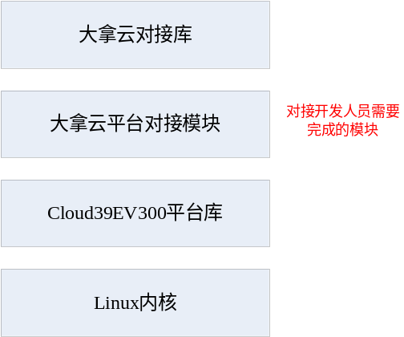
图 10-5-1云平台对接模块层次结构图

云平台对接库数据交互
云平台对接库与平台交互数据有控制命令、配置信息和音视频数据流。数据交互方式有2种，回调函数和非回调函数方式。大拿云平台库对控制命令和配置信息交互使用回调函数，回调函数分通用回调函数和专用回调函数。用户在大拿APP 操作下发的控制命令和配置信息使用通用回调函数，如启动和关闭视频预览，回调函数中通过参数值不同区别不同命令和配置；而通过大拿云服务器下发的控制命令和配置信息使用专用回调函数，如设置时间、启动云存储。大拿云平台库音视频数据交互使用非回调函数。
Cloud39EV300 平台提供的功能和服务主要使用非回调函数方式。
大拿云对接库通用回调函数：
typedef struct _dana_video_callback_funs_s {
uint32_t (*danavideoconn_created)(pdana_video_conn_t danavideoconn); /*连接建立*/
void (*danavideoconn_aborted)(pdana_video_conn_t danavideoconn); /* 连接销毁 */
void (*danavideoconn_command_handler)(pdana_video_conn_t danavideoconn, dana_video_cmd_t cmd, uint32_t trans_id, void* cmd_arg, uint32_t cmd_arg_len); /* 发送控制命令和配置信息 */
} dana_video_callback_funs_t;

无线WiFi配网
在设备没有启用有线网络时，而设备又处于初始化状态，设备是不能通过网络与服务器联系。无线WiFi配网可以配置设备WiFi的SSID和密钥，通过无线WiFi与服务器通信。无线WiFi配网需要大拿提供该型号WiFi模块的驱动，驱动支持大拿airlink通信。
无线WiFi配网, WiFi模块驱动已经运行，启动大拿云对接库中无线WiFi配网，即设备处于无线配网模式。 当收到配网信息后，大拿云对接库回调函数返回WiFi的SSID和密钥等信息。
大拿云对接库参与函数：
bool danaairlink_set_danalepath(const char *danale_path); /* 设置大拿设备id信息文件路径 */
bool danaairlink_init(const danaairlink_chip_type_t chip_type, const char *if_name); /* 初始化大拿 airlink功能 */
bool danaairlink_start_once();/* 确定启动大拿 airlink功能*/
void setwifiap_cb(const uint32_t ch_no, const uint32_t ip_type,const char *ipaddr, const char *netmask, const char *gateway,const char *dns_name1, const char *dns_name2, const char *essid,const char *auth_key, const uint32_t enc_type)。/* 收到无线WiFi配置信息后返回该信息的回调*/
Cloud39EV300 平台参与模块：支持大拿airlink通信的无线WiFi驱动 。

视频预览和云存储
视频预览是把设备端采集的视频数据发送到云平台的APP端，APP端通过预览界面把当前视频呈现给用户；云存储是把设备端采集的视频数据发送到云平台的服务器端，服务器负责保存该数据，当有用户需要时把视频呈现给用户。
视频服务，是云平台的核心服务。启动设备视频服务，需要根据sensor型号设置isp配置参数，打开视频采集设备，打开编码，设置采集帧率和分辨率，细节参看ak_venc_demo代码。
云平台需要获得的视频数据，先获得编码句柄，然后获得编码后数据。拷贝方式获得编码后数据，由于编码数据大小未知，数据空间内存在编码库中完成分配。如果不需要编码数据，调用编码库接口释放编码句柄。
大拿云平台视频预览数据接口是非回调函数方式，而视频编码库提供编码数据也是非回调函数方式。因而，对接代码中，需要启动线程不断从视频编码库获取视频数据，并调用大拿云平台库函数发送出去。
视频预览可以提供设置视频质量功能。平台首先修改编码库编码码率参数达到视频质量要求；其次，平台切换编码通道改变视频质量，平台目前支持1080p 和VGA 两个编码通道切换。在切换到另一个编码通道时，需要对该通道重置编码 I 帧。
对于云存储，大拿云平台库提供接口往云存储服务器发送音视频数据。
大拿云对接库参与函数：
bool lib_danavideoconn_send(pdana_video_conn_t danavideoconn, const danavideo_msg_type_t msg_type, const danavidecodec_t codec, const uint8_t ch_no, const uint8_t is_keyframe, const uint32_t timestamp, const char* data, const uint32_t data_len, const uint32_t timeout_usec); /* 向大拿 APP 发送音视频数据 */
bool lib_danavideo_cloud_realtime_upload(const uint32_t chan_no, const uint32_t msg_type, const uint32_t codec, const uint32_t is_keyfram, const uint32_t timestamp, const danavideo_cloud_alarm_t alarm, const char *data, const uint32_t data_len, const uint32_t timeout_usec); /* 向大拿 云存储服务器 发送音视频数据 */
Cloud39EV300 平台参与模块：视频输入库libplat_vi、 视频编码库libmpi_venc。
Cloud39EV300 平台参与函数：
int ak_vi_match_sensor(const char *config_file)；/* 设置isp 配置参数 */
void* ak_vi_open(enum video_dev_type dev)；/* 打开VI设备 */
int ak_vi_set_channel_attr(void *handle, const struct video_channel_attr *attr)； /* 设置VI设备属性 */
int ak_vi_capture_on(void *handle)；/* 启动VI设备采集图像数据 */
void* ak_venc_open(const struct encode_param *param)；/* 打开编码器，获得编码句柄 */
void *ak_venc_request_stream(void *vi_handle, void *enc_handle)；/* 申请编码码流句柄*/
int ak_venc_get_stream(void *stream_handle, struct video_stream *stream)”；/* 获取编码数据 */
int ak_venc_release_stream(void *stream_handle, struct video_stream *stream)；/* 释放编码数据内存 */
int ak_venc_cancel_stream(void *stream_handle) ；/* 释放编码码流句柄*/
int ak_venc_set_iframe(void *enc_handle)； /* 设置强制编码 I 帧*/
int ak_venc_set_rc(void *enc_handle, int bps)。 /* 设置编码码率*/

语音监听与对讲
语音监听是把设备端采集的音频数据发送到云平台的APP端，APP端通过预览设备把当前音频播放给用户；对讲是把云平台的APP端采集的音频数据发送到平台的设备端，设备把该音频数据播放给用户。
平台端对语音监听与对讲可以提供全双工或半双工工作方式。全双工方式需要开启AEC功能。大拿云平台支持语音监听与对讲在全双工或半双工工作方式，其工作方式在大拿云平台库函数设置。
语音监听数据流处理方式类似视频预览数据流处理。
大拿云平台对讲数据获取提供非回调函数方式。 因而对接代码中，需要启动线程不断从大拿获取音频数据，并调用平台音频解码库函数接口解码后播放。
大拿云对接库参与函数：
bool lib_danavideo_util_setdevicefeature(const size_t feature_list_count, const d ana_video_feature_t feature_list[152]); /* 设置设备属性*/
bool lib_danavideoconn_send(pdana_video_conn_t danavideoconn, const danavideo_msg_type_t msg_type, const danavidecodec_t codec, const uint8_t ch_no, const uint8_t is_keyframe, const uint32_t timestamp, const char* data, const uint32_t data_len, const uint32_t timeout_usec); /* 向大拿 APP 发送音视频数据 */
bool lib_danavideo_cloud_realtime_upload(const uint32_t chan_no, const uint32_t msg_type, const uint32_t codec, const uint32_t is_keyfram, const uint32_t timestamp, const danavideo_cloud_alarm_t alarm, const char *data, const uint32_t data_len, const uint32_t timeout_usec); /* 向大拿 云存储服务器 发送音视频数据 */
dana_audio_packet_t* lib_danavideoconn_readaudio(pdana_video_conn_t danavideoconn, uint32_t timeout_usec); /* 获取大拿 APP 下发的音频数据 */
Cloud39EV300 平台参与模块：音频输入库libplat_ai、音频输出库libplat_ao、音频编码库libmpi_aenc、音频解码库libmpi_adec
Cloud39EV300 平台参与函数可参考对应的平台参与模块下各函数说明。

本地录像和回放
平台端提供录像库支持本地录像和录像回放。
本地录像是把设备端采集的音视频数据经过编码、合成后按音视频文件格式保存成文件。其工作方式有两种：计划录像和报警录像。计划录像是预先设置计划录像起止时间，在起止时间内，启动录像，按设置的录像时长生成一个个录像文件。报警录像是检测到有报警消息时才生成录像文件。为了解决移动报警消息的移动内容因录像启动滞后而丢失，录相库提供了预录功能。即录像库时刻保存当前时间到之前某个时间之间录像信息，称之预录数据，在生成报警录像时，这个预录数据添加到录像文件。 本地录像两种工作方式不能同时启动，在某一时刻只能启动一种工作方式。本地录像支持mp4 和avi 两种视频文件格式。
生成的录像是按日期天目录存放，方便搜索。
云平台参与录像主要是设置录像参数、录像工作方式以及控制录像启动停止，而音视频获取和同步、数据写文件等工作都是录像库内部完成。
录像回放分2部分工作，一是设备端根据云平台给的时间段返回录像列表；二是设备端根据云平台给的时间段返回音视频数据。
大拿云对接库参与函数：
bool lib_danavideoconn_send(pdana_video_conn_t danavideoconn, const danavideo_msg_type_t msg_type, const danavidecodec_t codec, const uint8_t ch_no, const uint8_t is_keyframe, const uint32_t timestamp, const char* data, const uint32_t data_len, const uint32_t timeout_usec); /* 向大拿 APP 发送录像回放音视频数据 */
Cloud39EV300 平台参与模块：硬盘录像库libAPP_dvr
Cloud39EV300 平台参与函数：硬盘录像库libAPP_dvr中函数，参见前述该模块章节说明。

设备设置和控制
平台端提供时间时区设置、录像控制、报警、云台转动控制、OSD显示控制、视频画面翻转、50Hz/60Hz设置等服务。
大拿云对接库参与函数：
typedef void (*danavideo_autoset_callback_t) (const uint32_t power_freq, const int64_t now_time, const char *time_zone, const char *ntp_server1, const char *ntp_server2);/* 电源频率 ，时间设置回调函数 */
bool lib_danavideo_util_pushmsg(const uint32_t ch_no, const uint32_t alarm_level, const uint32_t msg_type, const char *msg_title, const char *msg_body, const int64_t cur_time, const uint32_t att_flag, const char *att_path, const char *att_type, const uint32_t record_flag, const int64_t start_time, const uint32_t time_len, const uint32_t save_site, const char *save_path); /* 向大拿云服务器 发送报警数据 */
Cloud39EV300 平台参与模块：区域管理库libmpi_osd、告警侦测库libAPP_alarm、用户驱动库libplat_drv

远程固件升级
远程固件升级是云平台APP操作平台设备，升级设备固件。
大拿云对接库参与函数：
bool lib_danavideo_util_setdeviceinfo(const danavideo_device_type_t device_type, const uint32_t channel_num, const char *rom_ver, const char *api_ver, const char *rom_md5); /* 设置设备的属性和版本信息 */
typedef struct _dana_fw_upgrade_callback_funs_s {
uint32_t (*dana_fw_upgrade_new_rom_come)(const uint64_t rom_size, const char *rom_ver, char save_pathname[512]); /* 新固件回调，该函数如果返回0,模块会开始下载升级固件包, 需要指定save_pathname 包含完整路径的文件名*/
void (*dana_fw_upgrade_rom_download_complete)(const uint32_t code, const char *rom_pathname); /*下载完成回调*/
void (*dana_fw_upgrade_confirm)(const char *rom_pathname, uint32_t *upgrade_timeout_sec); /*确认升级回调。
成功下载固件包后APP会让用户确认,只有这个回调被调用，才可启动升级。upgrade_timeout_sec 本次升级所需的时间(可能来自升级包,由设备实现者来实现,这里只需要一个预估时间)， 需要保证大多数情况下：文件替换+设备重启+联网*/
} dana_fw_upgrade_callback_funs_t;
Cloud39EV300 平台参与模块：升级脚本

对接云平台注意事项

大拿云存储
若平台端域名解释功能失效，则大拿云存储功能失败，即通过大拿APP找不到云录像。出现此问题的原因是大拿提供云平台库中提供是用域名地址访问云存储服务器，非IP地址方式。

录像和回放
录像设置视频帧率是15，而夜晚录像文件视频帧率是10，而夜晚切白天或白天切夜晚有时会得到视频帧率是12（或其他小于1 5的数值 ）的录像文件。原因是录像设置帧率如果大于视频采集帧率，则录像是按采集帧率录像。
录像回放时录像库给出的帧数据比对应时间预览帧数据多8个字节。原因是解析库返回的数据在原帧数据添加8字节，格式：4字节帧号 + 4字节时间戳 + 视频码流。

demo使用说明
为了让用户能更好地掌握平台的开发方法，Cloud39EV300 平台提供了一套demo作为平台开发的示例，用户可以参考demo中接口的调用和流程进行二次开发，或者对各个单元模块或单个的外部驱动进行功能测试。

音频输入ak_ai_demo
输入参数 | 输入参数说明
sample_rate | 采样率，支持8000 Hz、11025 Hz、16000 Hz、22050 Hz、32000 Hz、44100 Hz、48000Hz采样率。
save_path | PCM文件保存路径，不需要指定文件名，在文件路径最后要带“/”，例如路径可以配置为：/mnt/。
time(secs) | 采集时间，以秒为单位。
volume | 音量值，0为静音，音量范围为0~12。
source | 输入源，可以指定是MIC采集或者是Line-in采集。
支持采集单声道sample bit为16的pcm文件。
输出结果：在用户指定save_path目录下，输出采集到的PCM格式的数据。

音频输出ak_ao_demo
输入参数 | 输入参数说明
sample_rate | PCM文件的采样率，支持8000 Hz、11025 Hz、16000 Hz、22050 Hz、32000 Hz、44100 Hz、48000 Hz采样率。
pcm_file | PCM文件全路径，包括路径和文件名。
volume | 音量值，0为静音，音量范围为0~12。

支持播放单声道sample bit为16的pcm文件。
输出结果：
在耳机端或者喇叭能够听到播放的PCM文件的声音，音频播放完整。

ircut ak_drv_ir_demo
该demo可以控制ircut 做白天和夜晚模式的切换动作，或得到光敏的输入值。
输入参数 | 输入参数说明
-set value | 控制IRCUT做白天和夜晚模式的切换动作。
-g | 得到光敏的输入值。
-h | 查看帮助信息。

输出结果：
IRCUT值通过串口输出，控制IRCUT切换需要观察控制IRCUT切换动作发生。

键盘ak_drv_key_demo
该demo测试读入被按下或抬起的键盘键值，该值通过串口输出。
输出结果：
查看串口打印key值与按下的键值是否对应。

云台转动ak_drv_ptz_demo
该demo测试控制云台转动，云台转动命令通过串口输出， 需要观察云台转动是否与转动命令吻合。
输出结果：
观察云台转动是否与转动命令吻合。

看门狗ak_drv_wtd_demo
该demo测试看门狗是否能起到看门作用。即在规定时间喂狗系统正常运行；而超时没有喂狗，系统重启。
输入参数 | 输入参数说明
-n | 正常喂狗测试。
-r | 超时不喂狗，系统重新启动。
-h | 查看帮助信息。

输出结果：
看串口打印，是否有喂狗动作，超时不喂狗是否有重启。

视频输入ak_vi_demo
输入参数 | 输入参数说明
frame number | 输入要保存的帧数。
save_path | yuv数据保存路径，不需要指定文件名，在文件路径最后要带“/”，例如路径可以配置为：/mnt/。

输出结果：
在用户指定save_path目录下，保存采集到的yuv数据，文件命名格式为[main/sub]_[保存时间]_[当前保存帧的index]。Main/sub 表示主/次通道。

音频解码ak_adec_demo
输入参数 | 输入参数说明
sample_rate | 文件的采样率，支持8000Hz、11025 Hz、16000 Hz、22050 Hz、32000 Hz、44100 Hz、48000 Hz采样率。
channel_num | 声道，单声道输入1，双声道输入2。
type | 音频类型，输入以下音频类型的其中一种：mp3、amr、aac、g711a、g711u、pcm。
audio_file | 音频文件全路径，包括路径和文件名。

解码播放的音频文件为sample bit为16的音频文件。
amr解码只支持采样率为8000 Hz，单声道，sample bit为16的编码输入参数。
单声道MP3、AAC、G711a、G711u、PCM可以支持小于等于48000Hz采样率的解码，双声道可以支持小于24000 Hz采样率的解码。
输出结果：
在耳机端或者喇叭能够听到播放的音频文件的声音，音频播放完整。

音频编码ak_aenc_demo
输入参数 | 输入参数说明
sample_rate | 文件的采样率，支持8000 Hz、11025 Hz、16000 Hz、22050 Hz、32000 Hz、44100 Hz、48000 Hz采样率。
type | 音频类型，输入以下音频类型：MP3、AMR、AAC、G711a、G711u、PCM。
save_path | 音频文件保存路径，不需要指定文件名，在文件路径最后要带“/”，例如路径可以配置为：/mnt/。
time(secs) | 采集时间，以秒为单位。
volume | 音量值，范围从0~12，0为静音。
source | 输入源，可以指定是MIC采集或者是Line-in采集。

采集编码后的音频文件为单声道，sample bit为16的音频文件。
AMR编码只支持采样率为8000Hz，单声道，sample bit为16的编码输入参数。
输出结果：
输出采集编码后的音频数据，保存在指定的save_path目录下。

移动侦测ak_md_demo
输入参数 | 输入参数说明
-t | 测试的时间，以秒为单位。
-d | 检测移动的时间间隔，以秒为单位，number > 100。
-r | 报告移动的时间间隔，以秒为单位。
-h | 查看帮助信息。

输出结果：
查看串口打印是否有侦测发生。

区域管理ak_osd_demo
直接运行demo可以在/mnt/路径下面得到主通道和次通道添加了OSD的YUV数据，主通道分辨率是1920 x 1080，次通道分辨率是640 x 360。
输出结果：
输出添加了OSD的YUV数据，保存在/mnt/路径下。

视频编码ak_venc_demo
输入参数 | 输入参数说明
frame number | 输入要编码的帧数。
main channel resolution | 主通道分辨率选择，可以选择6~11，对应结构体数组resolutions中的第6~11个元素中的分辨率。
sub channel resolution | 次通道分辨率选择，可以选择0~5，对应结构体数组resolutions中的第0~5个元素中的分辨率。

struct resolution_t resolutions[E_VIDEO_SIZE_MAX] =
{
{176,144}, // E_VIDEO_SIZE_QCIF,
{320,180}, // E_VIDEO_SIZE_180P
{320,240}, // E_VIDEO_SIZE_QVGA,
{352,288}, // E_VIDEO_SIZE_CIF,
{640,360}, // E_VIDEO_SIZE_360P,
{640,480}, // E_VIDEO_SIZE_VGA,
{720,576}, // E_VIDEO_SIZE_PAL,
{720,480}, // E_VIDEO_SIZE_NTSC,
{1280,720}, // E_VIDEO_SIZE_720P,
{1280,800}, // E_VIDEO_SIZE_WXGA,
{1280,960}, // E_VIDEO_SIZE_960P,
{1920,1080} // E_VIDEO_SIZE_1080P,
输出结果：
在/mnt /video_encode目录下，输出编码后的码流数据。
注意：需插入TF卡并挂载在/mnt目录上。否则，需要修改demo程序，自定义文件保存路径。

视频处理子系统 ak_vpss_demo
主应用运行起来后，把打印打开：
echo 4 > /var/log/ak_print_level
再在前台运行ak_vpss_demo，可以一边看着图像，一边操作串口菜单，对图像进行处理。
注意：最好另起一个telnet，否则串口打印太多，将会淹没菜单。
vpss的demo目前分4个小模块：md（移动侦测）、mask（遮挡）、od（遮挡报警）、effect（ISP效果调试）。
操作时看串口菜单和提示语，输入相应的数字进入子模块。
0. md（移动侦测），可以get 当前状态，输入移动侦测灵敏度，看打印当前是否侦测到移动。
1. mask（遮挡），可以输入enable的值 0或1，来打开或关闭mask功能，输入参数调试遮挡的效果。
2. od（遮挡报警），这个目前只get当前的一些参数值，打印出来。
3. effect（ISP效果调试），可以set或者get 色调、亮度、饱和度、对比度的效果。
进入子模块里有具体的操作菜单。

移动追踪ak_mt_demo
先关闭主应用，再运行mt 的demo。在运行移动追踪功能同时，保存视频码流以及运动信息数据，方便查问题用。
输入参数 | 输入参数说明
frame number | 输入要编码的帧数。
filename | 运动信息数据保存文件名。
day_night | 白天黑夜模式，0 白天，1 夜视

输出结果：在/mnt /video_encode目录下，输出编码后的码流数据以及运动信息数据。
注意：需插入TF卡并挂载在/mnt目录上。否则，需要修改demo程序，自定义文件保存路径。

平台调试方法

模块功能确认
平台为各子功能模块提供对应的Demo，可用于对子模块功能正常性的独立验证，以进一步确认引入问题的子模块，缩小分析排查范围。
产品应用集成后，常用于定位引入问题的子模块。

ccli调试
ccli是一个独立的调试程序。可用于从正在运行的主应用程序anyka_ipc中，获取运行信息、修改调试部分关键功能等。该调试程序仍在逐步完善，已支持功能请参考ccli的使用帮助。

GDB调试
1）直接在设备端调试，即单机调试，就是gdb和被调试程序都在设备上执行。
$ ./gdb ./anyka_ipc
anyka_ipc为需要调试的应用，且带调试使用，即使用-g编译。
单机gdb运行对内存要求较高，对设备资源的消耗较大。

2）使用NFS进行调试
在调用前，请先挂载NFS，并切换至挂载的NFS目录：
注意：gdbserver、anyka_ipc与arm-anykav200-linux-uclibcgnueabi-gdb均置于挂载的NFS目录下。
- 在设备端运行
$./gdbserver ：1234 ./anyka_ipc
anyka_ipc为需要调试的应用，且带调试使用，即使用-g编译。
gdbserver后有个空格，表示使用本机IP，冒号后为指定的端口号。
- 在PC端运行
$./arm-anykav200-linux-uclibcgnueabi-gdb
Reading symbols from anyka_ipc...done.
(gdb)
进入gdb后：
(gdb) handle SIG32 nostop //接收到sig32信号时，继续运行
(gdb) target remote 172.16.4.136:1234
172.16.4.136为设备端IP地址，端口号与设备端保持一致。
......
0xb6ff1e3c in _start () from target:/lib/ld-uClibc.so.0
(gdb) continue
continue后，设备端调试的应用就运行起来了。其他GDB相关命令可自行百度。

3）远程调试
在host端加载被调试程序。
- 在设备端运行
$./gdbserver 172.16.4.24:1234 ./anyka_ipc
其中：
anyka_ipc：需要调试的应用，且带调试使用，即使用-g编译。
172.16.4.24：PC端IP地址（可选项，可以不填），冒号后为指定的端口号。

- 在PC端运行
$./arm-anykav200-linux-uclibcgnueabi-gdb
Reading symbols from anyka_ipc...done.
(gdb)
进入gdb后：
(gdb) file anyka_ipc
(gdb) target extended-remote 172.16.4.136:1234
(gdb) set remote exec-file /usr/bin/anyka_ipc
(gdb) continue

USB网卡连接方式调试
在使用SDIO WiFi而无有线网卡的产品中，可以通过USB网卡连接的方式，与PC端通信，用于生产测试或ISP TOOL调试等，在生产测试中取代WiFi连接方式，可提高生产效率。
在platform /rootfs/config.mk里配置utils开关，打开配置。在编译platform的时候rootfs/utils 目录下的调试/测试工具会被拷贝到rootfs 目录，其中包含有USB网卡需要使用的相关ko文件和管理脚本usbnet.sh。打开utils开关之后，会把所有的调试工具拷贝到rootfs，编译的usr.sqsh4镜像会比较大，烧录的时候要注意分区大小配置。用户也可通过手动拷贝的方式将platform/rootfs/utils/usr/modules/*.ko和platform/rootfs/utils/usr/sbin/usbnet.sh拷贝到rootfs目录即可。
USB网卡的使用方法如下：
1、Kernel配置打开MII的支持
Device Drivers->Network device support->Generic Media Independent Interface device support
在对应板子的deconfig文件中配置CONFIG_MII=y
- Kernel配置中打开USBNET
CONFIG_USB_USBNET=m
- Kernel配置关掉Ethernet
[*] Network device support --->
[] Ethernet driver support

使用usbnet.sh脚本启动usb网卡
[root@anyka ~]$ usbnet.sh
Usage: /usr/sbin/usbnet.sh master | slave | uninstall

USB设备有两种使用方式，连接PC的方法也不同。
1、设备做为master，通过USB转有线网卡的连接方式：
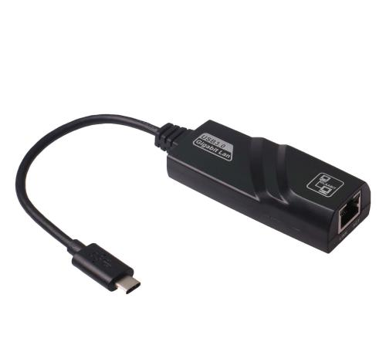
如果还需要USB同时供电，则需再接上供电的USB头出来。
PC跟板子都连同一路由器。
1）驱动加载，udhcpc分配IP
[root@anyka ~]$ usbnet.sh master
add@/module/otg_hs
add@/devices/platform/usb-host/usb1
add@/devices/platform/usb-host/usb1/1-0:1.0
add@/bus/platform/drivers/usb-host
add@/module/usbnet
add@/devices/platform/usb-host/usb1/1-1
add@/devices/platform/usb-host/usb1/1-1/1-1:1.0
add@/module/asix
add@/devices/platform/usb-host/usb1/1-1/1-1:1.0/net/eth0
add@/devices/platform/usb-host/usb1/1-1/1-1:1.0/net/eth0/queues/tx-0
add@/bus/usb/drivers/asix
udhcpc (v1.24.1) started
Sending discover...
Sending select for 172.16.4.164...
Lease of 172.16.4.164 obtained, lease time 2592000
deleting routes
route: SIOCDELRT: No such process
adding dns 172.16.10.10
adding dns 172.16.10.26
adding dns 202.96.128.166
adding dns 202.96.128.86
[root@anyka ~]$

2）驱动卸载
[root@anyka ~]$ usbnet.sh uninstall
remove@/devices/platform/usb-host/usb1/1-1/1-1:1.0/net/eth0/queues/tx-0
remove@/devices/platform/usb-host/usb1/1-1/1-1:1.0/net/eth0
remove@/bus/usb/drivers/asix
remove@/module/asix
remove@/module/usbnet
remove@/devices/platform/usb-host/usb1/1-1/1-1:1.0
remove@/devices/platform/usb-host/usb1/1-1
remove@/devices/platform/usb-host/usb1/1-0:1.0
remove@/devices/platform/usb-host/usb1
remove@/bus/platform/drivers/usb-host
remove@/module/otg_hs
rmmod: can't unload 'g_ether': unknown symbol in module, or unknown parameter
rmmod: can't unload 'udc': unknown symbol in module, or unknown parameter
[root@anyka ~]$

2、设备作为Slave，通过USB虚拟网卡的方式与PC连接方式：
USB线直连PC的USB口，在PC端安装USB Ethernet/RNDIS Gadget网卡驱动
给PC的USB虚拟网卡以及板子的虚拟网卡分别手动设置IP地址。
1）驱动加载，通过ifconfig eth0 192.168.1.88 分配IP
[root@anyka ~]$ usbnet.sh slave
add@/module/udc
add@/devices/platform/ak-hsudc/udc/ak-hsudc
add@/bus/platform/drivers/ak-hsudc
add@/module/g_ether
add@/devices/platform/ak-hsudc/gadget/net/eth0
add@/devices/platform/ak-hsudc/gadget/net/eth0/queues/tx-0
[root@anyka ~]$

2）驱动卸载
[root@anyka ~]$ usbnet.sh uninstall
rmmod: can't unload 'asix': unknown symbol in module, or unknown parameter
rmmod: can't unload 'usbnet': unknown symbol in module, or unknown parameter
rmmod: can't unload 'otg_hs': unknown symbol in module, or unknown parameter
remove@/devices/platform/ak-hsudc/gadget/net/eth0/queues/tx-0
remove@/devices/platform/ak-hsudc/gadget/net/eth0
remove@/module/g_ether
remove@/devices/platform/ak-hsudc/udc/ak-hsudc
remove@/devices/platform/ak-hsudc/udc/ak-hsudc
remove@/bus/platform/drivers/ak-hsudc
remove@/module/udc
[root@anyka ~]$

回音消除参数调试

全双工回声消除的适用场景
全双工回声消除适用于环境比较固定的场景，如放置在桌面；而不适用于音箱周边的物体位置会发生快速变化、或音箱本身在快速移动的场景，比如手持、悬挂晃动等。如果是后者，请采用半双工回声消除。
全双回音消除目前只支持8000采样率、16bitrate、单声道。

音箱的结构设计
- 尽量减少麦克风(MIC)信号中的回声，并尽量增大近端语音。
  - 建议将MIC小孔开在喇叭的侧边或背后，尽量远离喇叭，不要遮挡外开孔。
  - 为减少喇叭腔体和外壳震动传递的回声，应使用软性材料将MIC与外壳隔离。
  - 在小尺寸结构中，喇叭和MIC之间的距离较近，应该特别注意加强喇叭腔体和MIC之间的声学隔离。可以利用外壳和PCB板将喇叭腔体和MIC隔开。
- 控制整个声音路径的非线性失真在-30dB以下。本项对回声消除效果影响很大，一定要加以考虑。如果没有条件测量非线性失真，那么需要注意如下几点：
  - 在选料时，尽量选择THD指标较小的元件。
  - 发声腔体要密封并固定，适当增加整机重量，避免震动。
说明：声音路径包括功率放大器、喇叭、腔体、MIC等。
若采取上述措施，MIC信号中的回声成分相较于近端人声依然过大，或者总体非线性失真达不到要求，此时全双工回声消除将无法取得理想的效果，甚至失效。若这种情况发生，请采用半双工回声消除。

确定系统参数
回声消除的作用是消除音箱本地产生的回声，其效果应该在远端检验：远端说话人采用非免提通话方式，一边说话一边注意是否听到自己的回声。
回声消除库(AEC lib)及系统中其它软硬件模块一起构成的声音路径如下图所示。
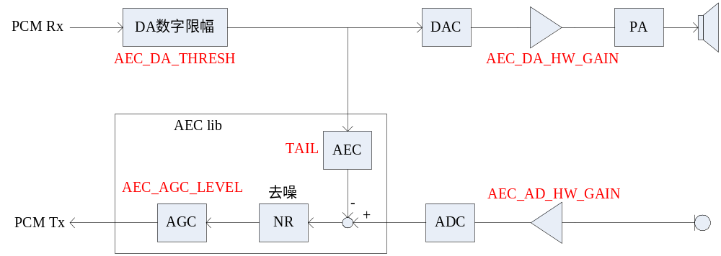
图 12-6声音路径
可使用软件配置的系统参数有：
- 回声消除滤波器的长度，TAIL；
- DA数字限幅，AEC_DA_THRESH；
- DA模拟增益，AEC_DA_HW_GAIN；
- AD模拟增益，AEC_AD_HW_GAIN；
- AD AGC幅度，AEC_AGC_LEVEL。
特别指出，功放（PA）、喇叭、腔体、MIC等硬件对回声消除的效果有很大的影响，它们的特性属于硬件调试的范畴，下面只讨论以上5个参数的确定方法。
调试应该在保持整机音腔完整的情况下进行，否则声音特性与整机时差别很大，调试的参数无法应用到整机上。
系统参数确定步骤：
- 确定TAIL的长度。默认为(NN*8)，即能够处理最大128毫秒（8 frame * 16 ms/frame）的回声。TAIL不宜配置得过大，一般采用默认值就好。TAIL的大小与运行时消耗的动态内存和CPU资源成正相关，因此，如果平台在回声消除工作时发出性能不足的警告，就应该减小TAIL的大小。
- 初步确定AEC_DA_THRESH和AEC_DA_HW_GAIN。关闭AGC（p_aecin.m_info.m_Private.m_aec.m_agcEna=0），采用固定的AEC_AD_HW_GAIN和AEC_DA_HW_GAIN（建议都从默认值开始试起），上下调整AEC_DA_THRESH，直到远端听到的回声音量明显小于近端语音音量。在满足这个条件的前提下，可以适当增大AEC_DA_HW_GAIN。
- 在上一步的配置下，测试回声消除的稳定性。如果远端说话过程中能够听到忽大忽小的回声，或者在双方同时说话时回声明显增大，说明语音信号的失真比较厉害，可以尝试降低AEC_AD_HW_GAIN和AEC_DA_HW_GAIN。
- 确定AEC_AD_HW_GAIN。打开AGC，上下调整AEC_AD_HW_GAIN，直到远端听不到回声，但听得到清晰的近端语音。如始终无法取得好的效果，可尝试降低AEC_DA_THRESH。
- 确定AEC_AGC_LEVEL。设定合适的AEC_AGC_LEVEL，使远端听到的近端音量足够大和清晰，一般可保持默认值不变。
如果在以上任一步中，无论怎么调整都不能达到目的，则说明硬件和结构设计不满足全双工回声消除的要求（参见第11.5.2节音箱的结构设计），可进一步采用下一章的方法取得录音数据做分析。

录音分析
一般情况下，如果满足11.5.2节的结构设计要求，用第11.5.3节的方法就能够获得较满意的回声消除效果。如果不能取得满意效果的，请按照下面步骤配置，可以取得录音数据，用于确定问题原因。

V300打开录制dump file
在platform\apps\akipc\main\ipc_main.c的init_ai函数中，加上
ak_ai_save_aec_dump_file(ai_handle, AUDIO_FUNC_ENABLE);
然后进行监听和对讲，就能够抓到监听对讲时的dump file。这个时候抓到的dump file是保存到/tmp/目录下面，如果不拷贝到TF卡，系统内存很快就会被耗光，所以需要做一个脚本，把/tmp/下面的dump file拷贝到TF卡里面。

自动拷贝dump file到T卡的脚本制作
因为调试的机器通常是没有串口的，而驱动抓到的dump file是保存到/tmp/目录下面的，/tmp/目录不能保存太多的录音文件，所以必须自己做一个脚本copy.sh，这个脚本的作用就是把写完的dump 文件拷贝到T卡里面，内容如下：
echo "copy dump file"
while true
do
dunpfile=`find /tmp/ -name *.wav -size +468k`
#echo ${dunpfile}
#if [ "$state" != "" ]
if [ ! $dunpfile ];then
echo "Is NULL"
else
mv $dunpfile /mnt/
fi

sleep 30
done

如果使用的是大拿，把copy.sh这个脚本放到platform\rootfs\rootfs_dana\usr\sbin，如果要用其他云平台，请放到其他云平台对应的目录。
修改service.sh，在start_service的最后加上启动copy.sh：
/usr/sbin/copy.sh &
echo "start copy......

按照上述方法重新编译烧录，则可自动拷贝dump file到TF卡里面了。
TF卡里面就会有监听和对讲的文件，文件一组三个，以时间命名，时间的后面跟near、far、res的后缀，near是指设备近端的声音，就是mic采集到的声音，far是远端声音，就是手机传过来的声音，res是回音消除最后的效果，例如下面的文件：
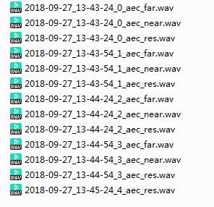
图 12-7 dump file示例图
注意：
1、一次完整的测试应该遵循“打开串口-音箱开始通话-音箱停止通话-关闭串口”这个顺序，才能保证数据的正确和完整。每次测试都会用新的时间戳生成新的文件。
2、录音应该在保持整机音腔完整的情况下进行，否则声音特性与整机时差别很大，录音分析失去了意义。

.wav文件可以用Cool Edit打开查看波形。我们主要看"[时间戳]_aec_near.wav"这个文件。
在整机调试中常常发生的问题有如下几种。
1、音箱结构设计不合理，导致回声成分远大于近端人声。如下图波形，已经饱和的是回声，幅度很小的近端语音。这种情况无法采用全双工回声消除。参见第11.5.2节的说明。
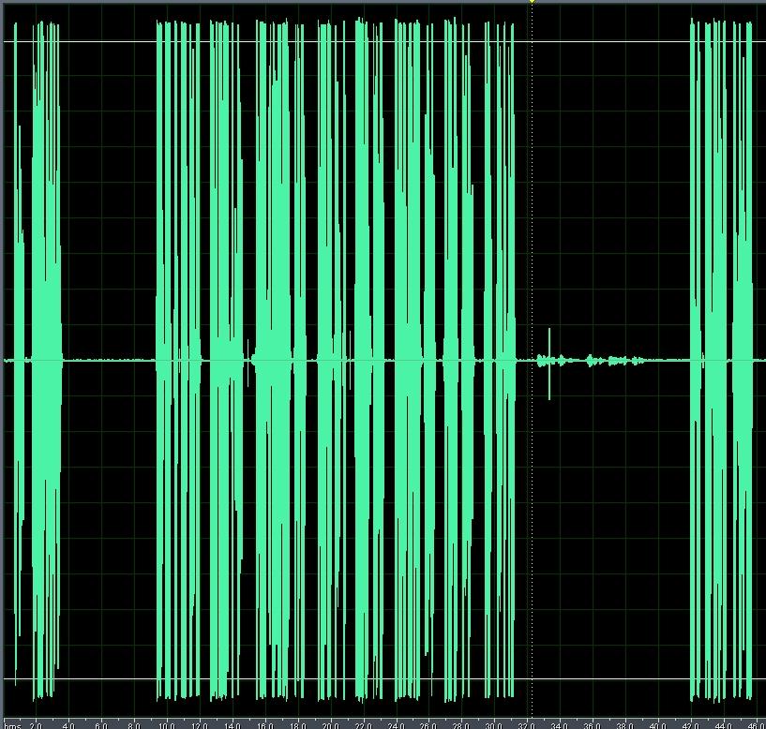
图 12-8 波形示例——回声成分远大于近端人声

- 声音质量有问题。在PC上回放录音，可以听到明显的杂声或破音的吱吱声，说明声音路径上有较大的失真。需要先解决这些失真因素后再来调试回声消除参数。造成这种情况的原因包括且不限于如下几种：
1）平台程序有错误，获取到的AD数据是错误的，录音中表现为明显的卡顿、变调等。
2）硬件上干扰，串入噪声。
3）AD模拟增益太大或MIC过于灵敏，导致AD数据饱和，录音中会在大音量时伴随吱吱声（破音）或听不清楚，波形幅度过大。

物理内存占用分析
物理内存占用主要由三部分组成：PMEM物理内存、内核静态内存、系统动态内存。下表针对PMEM物理内存占用进行分析。
200W像素（1920*1080分辨率，25帧）内存占用情况如下：
内核config配置项：CONFIG_VIDEO_RESERVED_MEM_SIZE=0x2200000（34M）
内存占用项 | 内存占用（单位MB）
ISP主通道3帧 | 9
ISP次通道(VGA)3帧 | 1.5
ISP 3D降噪1.25帧 | 3.75
Encoder(LTR)主通道3帧 | 9
Encoder(LTR)次通道(VGA)3帧 | 1.5
Encoder主次stream | 0.5
OSD(3区域) | 0.3
合计（MB） | 25.55

300W像素（2048*1536分辨率，20帧）内存占用情况如下：
内核config配置项：CONFIG_VIDEO_RESERVED_MEM_SIZE=0x2500000（37MB）
注：64MB DDR使用300W sensor由于内存不足，不支持LTR编码方式，128M DDR芯片才能支持
内存占用项 | 内存占用（单位MB）
ISP主通道3帧 | 13.5
ISP次通道(VGA)3帧 | 2.25
ISP 3D降噪1.25帧 | 5.63
Encoder主通道2帧 | 9
Encoder次通道(VGA)2帧 | 1.5
Encoder主次stream | 0.75
OSD(3区域) | 0.3
合计（MB） | 33

Error Code
平台模块可以通过ak_get_error_no接口获取错误码，错误码参考如下定义：
错误码 | 错误值 | 描述
ERROR_TYPE_NO_ERROR | 0 | 正常
ERROR_TYPE_POINTER_NULL | 1 | 空指针
ERROR_TYPE_INVALID_ARG | 2 | 非法参数
ERROR_TYPE_MALLOC_FAILED | 3 | 申请内存失败
ERROR_TYPE_PMEM_MALLOC_FAILED | 4 | 申请DMA内存失败
ERROR_TYPE_FUNC_NOT_SUPPORT | 5 | 功能不支持
ERROR_TYPE_NOT_INIT | 6 | 模块未初始化
ERROR_TYPE_CALL_ORDER_WRONG | 7 | 调用顺序错误
ERROR_TYPE_DEV_OPEN_FAILED | 8 | 设备打开失败
ERROR_TYPE_DEV_INIT_FAILED | 9 | 设备初始化失败
ERROR_TYPE_DEV_CTRL_FAILED | 10 | 设备控制操作失败
ERROR_TYPE_DEV_READ_FAILED | 11 | 读设备失败
ERROR_TYPE_DEV_WRITE_FAILED | 12 | 写设备失败
ERROR_TYPE_FILE_OPEN_FAILED | 13 | 文件打开失败
ERROR_TYPE_FCNTL_FAILED | 14 | 文件控制操作失败
ERROR_TYPE_FILE_READ_FAILED | 15 | 文件读失败
ERROR_TYPE_FILE_WRITE_FAILED | 16 | 文件写失败
ERROR_TYPE_IOCTL_FAILED | 17 | ioctl调用失败
ERROR_TYPE_GET_V4L2_PTR_FAILED | 18 | 获取V4L2指针失败
ERROR_TYPE_INVALID_USER | 19 | 非法用户
ERROR_TYPE_THREAD_CREATE_FAILED | 20 | 线程创建失败
ERROR_TYPE_POPEN_FAILED | 21 | popen调用失败
ERROR_TYPE_MEDIA_LIB_FAILED | 22 | 多媒体库调用失败
ERROR_TYPE_NO_DATA | 23 | 当前无数据
ERROR_TYPE_EBUSY | 24 | 设备忙
ERROR_TYPE_FILE_NOT_EXIT | 25 | 文件不存在

